CARAVEL THE SAFE AND RELIABLE WAY

**Caravel Insight, Visor Discovery. Manual del Usuario**



© Copyright BASE 100, S.A. Todos los derechos reservados.  
Todos los productos y descripciones de productos son propiedad exclusiva de BASE100. Se divulgan con fines estrictamente informativos de los productos y únicamente al destinatario de este documento. Queda expresamente prohibida la copia o difusión a terceros y cualquier tipo de ingeniería inversa.

La información contenida en este documento está sujeta a cambios sin previo aviso. Estos cambios serán incorporados en nuevas ediciones del documento.

Java y todas las marcas registradas basadas en Java son marcas registradas de Sun Microsystems, Inc., en los Estados Unidos, en otros países o en ambos.

Cada nombre de compañía, nombre de producto o nombre de servicio pueden ser marcas registradas o marcas de servicio de sus respectivos dueños.

Documento:   
Versión: 1.0

BASE 100, S.A.  
<http://www.base100.com>

**Tabla de contenido**

Introducción 4

Versión de la herramienta 5

Comenzar a utilizar Visor Discovery 6

Página de inicio 6

Menú principal 6

System overview 7

Catálogo del Sistema 7

Objects dictionary 9

System dictionary 9

Download all Objects 10

Current selection 11

Seleccionar elementos 12

Crear Grupos 13

Groups 14

Archivo generado All Groups 15

Análisis independiente de Subsistemas 15

Editar Grupo 17

System structure 18

Panel de visualización 19

Barra de estado 20

Panel de Selección 24

Menú vertical izquierdo 30

Select 30

Hide 33

Files 35

Programs 36

Unresolved 36

Frontiers 37

Stabilizing 38

Refresh 39

Selection Depth y Edge direction 39

Compress/Expand 40

Hierarchical/Network 40

Menú principal 41

View 41

Select 46

Hide 55

Add hidden nodes 58

Cuadro de búsqueda “Search” 58

Configuration 59

Network Configuration 61

Use Cases 63

Apéndice A. Conceptos y Términos empleados 67

Apéndice B. Iconos de la herramienta 69

Apéndice C. Acciones con el ratón y teclado 71

Acciones con el ratón 71

Acciones con el teclado 71

# Introducción

El presente documento describe la funcionalidad del ***Visor Discovery***, que forma parte de la herramienta ***Caravel Insight***, y su utilización.

El ***Visor Discovery*** muestra la estructura física y lógica de un Sistema; resaltando las relaciones entre los elementos que lo conforman (programas, ficheros y otros). Muestra una información completa de cada elemento con sus características y funcionalidades.

Ofrece una visión gráfica y de conjunto, para facilitar un conocimiento intuitivo del Sistema y de su estructura general. Con funcionalidades que permiten subdividir, agrupar y aislar partes del mismo.

Una serie de herramientas especializadas ayudan a la visualización y extracción de la lógica de cada uno de sus elementos, permitiendo una comprensión del funcionamiento en su conjunto.

La herramienta está organizada en diversas páginas. En cada una de ellas se incluyen diversas herramientas para navegar y utilizar las distintas funcionalidades. Según el tipo de elemento analizado, los controles varían automáticamente.

En cada página están disponibles los diferentes menús con múltiples opciones. La información en las leyendas identifica, según cada función, los tipos de elementos y relaciones.

De cara a un proceso de conversión, donde es imprescindible conocer, analizar, entender y delimitar cada componente del Sistema, el ***Visor Discovery*** ofrece todo lo necesario para lograr maximizar el potencial de conversión y disminuir el margen de error.

El ***Visor Discovery*** no solo permite analizar los elementos y características que tiene el Sistema de cara a un proceso de conversión, sino que también permite simular la reacción que tiene al migrar un módulo, así como la implementación de nuevos elementos o módulos al mismo.

Este manual corresponde a la versión 7.4.4 del ***Visor Discovery***.

# Versión de la herramienta

|  |  |
| --- | --- |
| **Título** | **Descripción** |
| **Herramienta** | ***Visor Discovery***. |
| **Versión** | 7.4.4 |
| **Fecha de actualización** | 2019/04/09 |
| **Mejoras** | * Se han agregado nuevas funciones en la droplist “**View**”. * Se han agregado nuevas funciones en la droplist “**Hide**”. |

*Los ejemplos mostrados en este manual han sido tomados mayoritariamente del Sistema de ejemplo: **stock2**.

# Comenzar a utilizar Visor Discovery

***Visor Discovery*** es una aplicación web, para acceder a ella debe utilizarse un navegador con el link de referencia.

Una de sus ventajas es que se puede trabajar desde cualquier sitio que disponga de internet, y los permisos adecuados de acceso.

Cuando se accede al link correspondiente del ***Visor Discovery*** se mostrará la página de inicio de la herramienta. En algunos casos, previamente, se necesitará validar la entrada con las credenciales de acceso. Su apariencia es la siguiente:

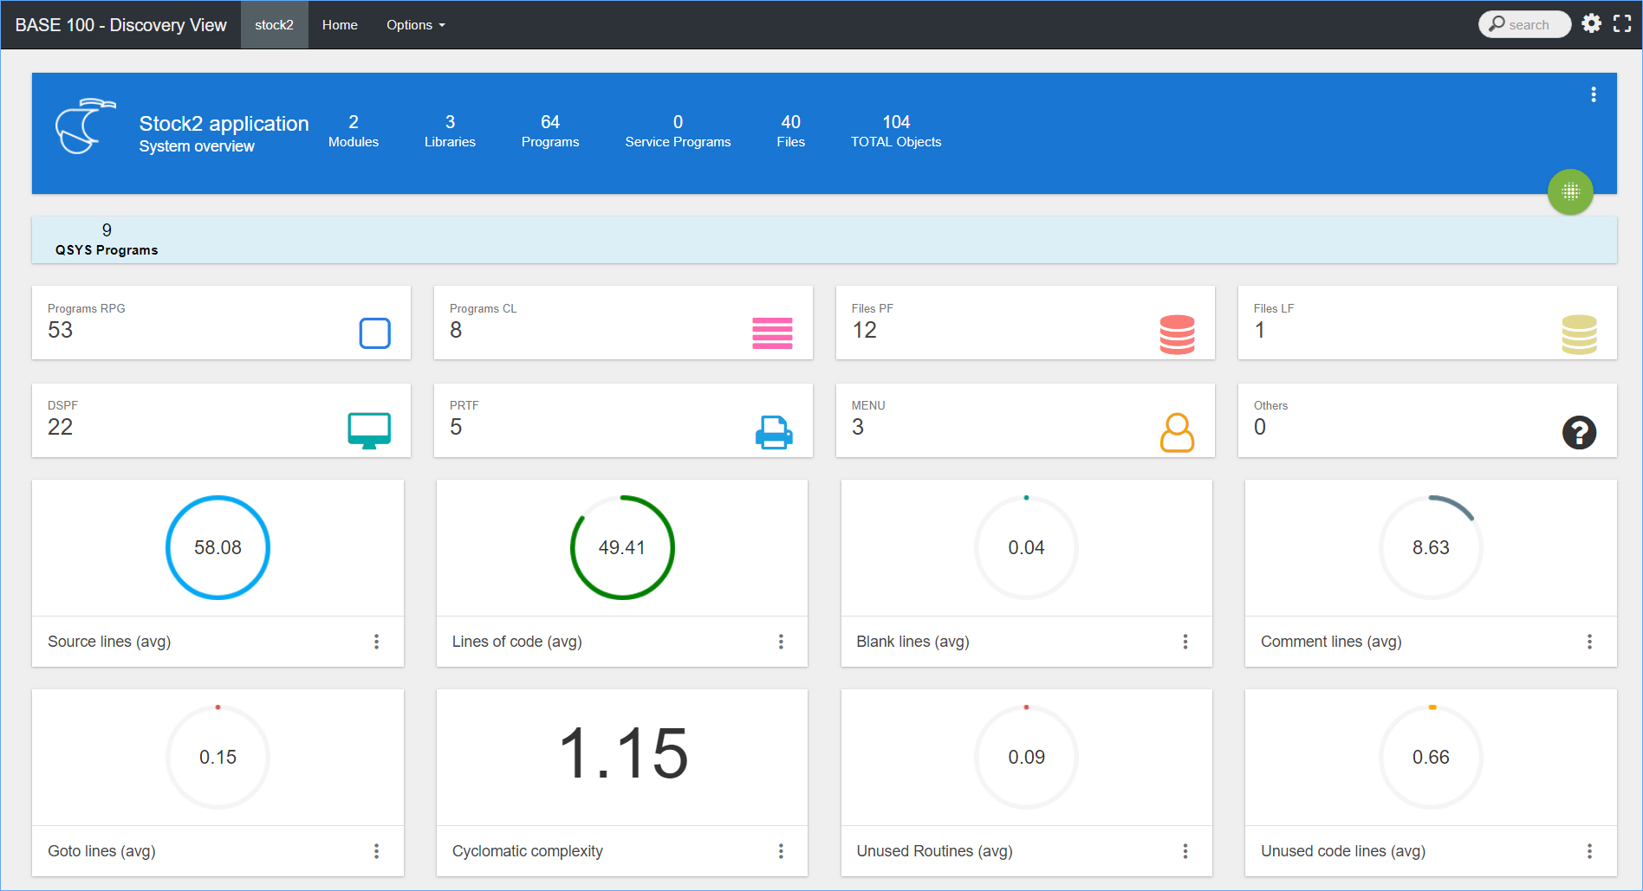

## Página de inicio

La página de inicio en el ***Visor Discovery*** contiene tres secciones diferenciadas que son: “**Menú principal**”, “**System overview**”, “**Catálogo general del Sistema**”.

### Menú principal

Este menú se ubica en la parte superior de la página de inicio, y presenta la siguiente información:



A continuación, se explica cada uno de los componentes de este menú:

* **Identificación de la herramienta “*Visor Discovery*”**. Cuando se posiciona el cursor sobre esta parte del “**Menú principal**”, se puede observar la versión y la última revisión de la herramienta.
* **Nombre del Sistema**. “**stock2**”.
* **Home**. Vuelve a la página de inicio.
* **Options**. Menú de tipo droplist que permite la navegación en las diferentes páginas de la herramienta, incluye las siguientes opciones:
  + “***Objects dictionary***”. Esta página muestra un catálogo general en formato tabla con todos los elementos pertenecientes al Sistema analizado. Incluye tres secciones con funciones específicas que se explicarán a lo largo de este manual.
  + “***System structure***”. Esta página muestra de forma gráfica todos los elementos pertenecientes al Sistema analizado, así como las relaciones entre sí (“precedencias” y “dependencias”). Incluye también un conjunto de herramientas orientadas al análisis completo del Sistema o elemento específico. Todas las funciones serán explicadas a lo largo de este manual.
  + “***Uses cases***”. Contiene una lista completa de todos los “**Casos** **de** **usos**”. Se puede definir como “**Caso** **de** **uso**” de manera resumida, a los procesos de un Sistema que son orientados a una acción específica. Dentro de esta página se podrá hacer un recorrido en cada uno de estos, en varios niveles maximizando el análisis de los mismo.
* **Configuration** . Al pulsar sobre este botón, se muestran una serie de switches que modifican la visualización de elementos en la página “**System structure**”. A continuación, se explican:
  + **Exclude Files**. Al activar este switch, no se verán los elementos de tipo File (ficheros).
  + **Exclude Ile modules**. Los módulos Ile del Sistema no se mostrarán cuando este switch este activado.
  + **Exclude External**. Estos elementos no se verán cuando este switch esté activado.
  + **Init with open Clusters**. Cuando este switch está activado, los Clusters creados en el Sistema se mostrarán abiertos.
  + **Start empty network**. Si se active este switch, la página “**System structure**” se mostrará vacía.
* **Full screen** . Pone en modo de pantalla completa la herramienta, para quitar este modo se tendrá que pulsar la tecla [**Esc**].

### System overview

En esta sección se muestra de forma resumida la composición del Sistema mostrando la cantidad específica de módulos, programas y ficheros que lo componen. A continuación, se muestra su apariencia:

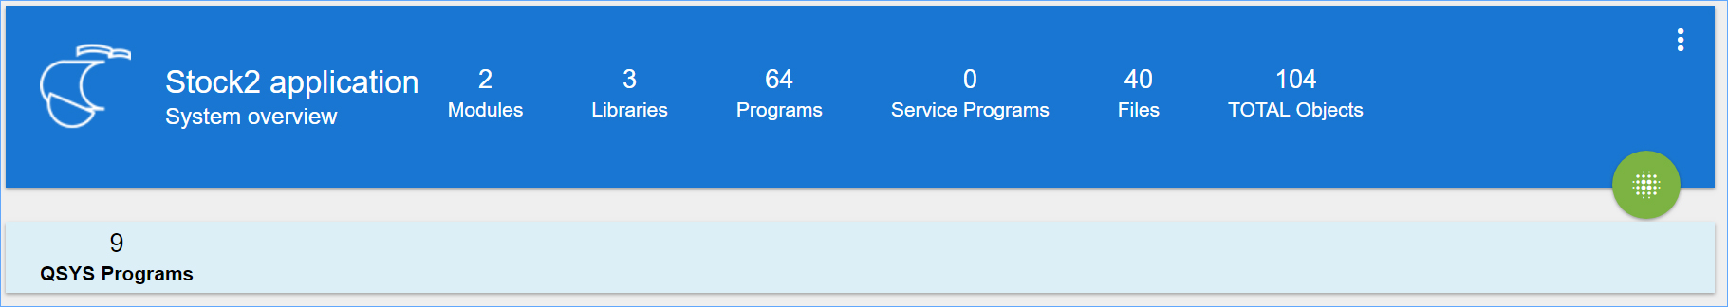

Se puede observar el nombre del Sistema y posteriormente se observa también la cantidad de módulos, librerías, programas, ficheros, programas de servicios, programas QSYS y un total de objeto, que definen la composición resumida del mismo. Es importante decir que, en la parte inferior derecha se dispone de un botón color verde que al pulsarlo se accede directamente a la página “**System** **structure**”.

### Catálogo del Sistema

Esta sección muestra más detalladamente la distribución de los tipos de elementos en el Sistema, es decir se visualizará la cantidad de elementos separados por tipo y atributo, por ejemplo, se verá la cantidad de programas RPG o ficheros PF entre otros.

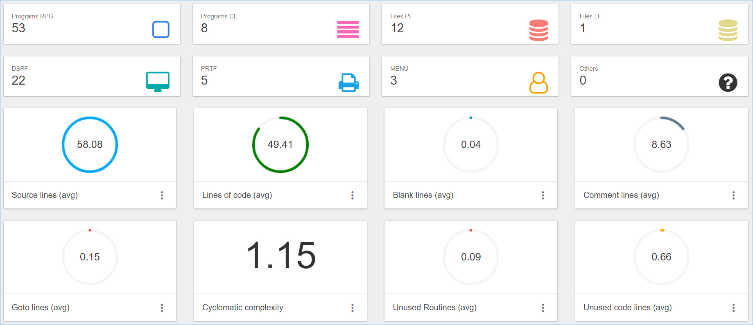

En la parte inferior de esta sección se puede observar también la media de líneas de código que se han utilizado para crear los elementos del Sistema. A continuación, se mencionan:

* **Sources lines**. Cantidad de líneas totales promedio por elemento.
* **Lines of code**. Cantidad de líneas de código promedio por elemento, es decir líneas con instrucciones o comando en la creación del elemento.
* **Blank lines**. Líneas en blanco promedio por elemento, es decir líneas vacías en la estructura del elemento.
* **Comment lines**. Líneas de comentarios promedio por elemento, es decir son líneas de comentarios aquellas líneas que contenga el carácter o los caracteres que el lenguaje reconoce como tal, aunque no se especifique una frase.
* **GOTO lines**. Instrucciones que presentan una estructura de control en la estructura del elemento.
* **Cyclomatic complexity**. Se refiere a la complejidad ciclomática promedio, es decir métrica que determina la complejidad de un elemento mediante la cantidad de decisiones binarias o condicionales, es importante decir que esta métrica se mide en una escala del 0-50 siendo el 50 el nivel más complejo.
* **Unused Routines**. Son rutinas no usadas, aquellas instrucciones que no son ejecutadas por el elemento.
* **Unused code lines**. Promedio de las líneas de código no usadas, es decir líneas que no son invocadas por el elemento.

Al pulsar el icono  ubicado en la parte inferior derecha de cada recuadro, se muestra un texto descriptivo indicando el significado de cada uno de ellos. A continuación, se muestra:

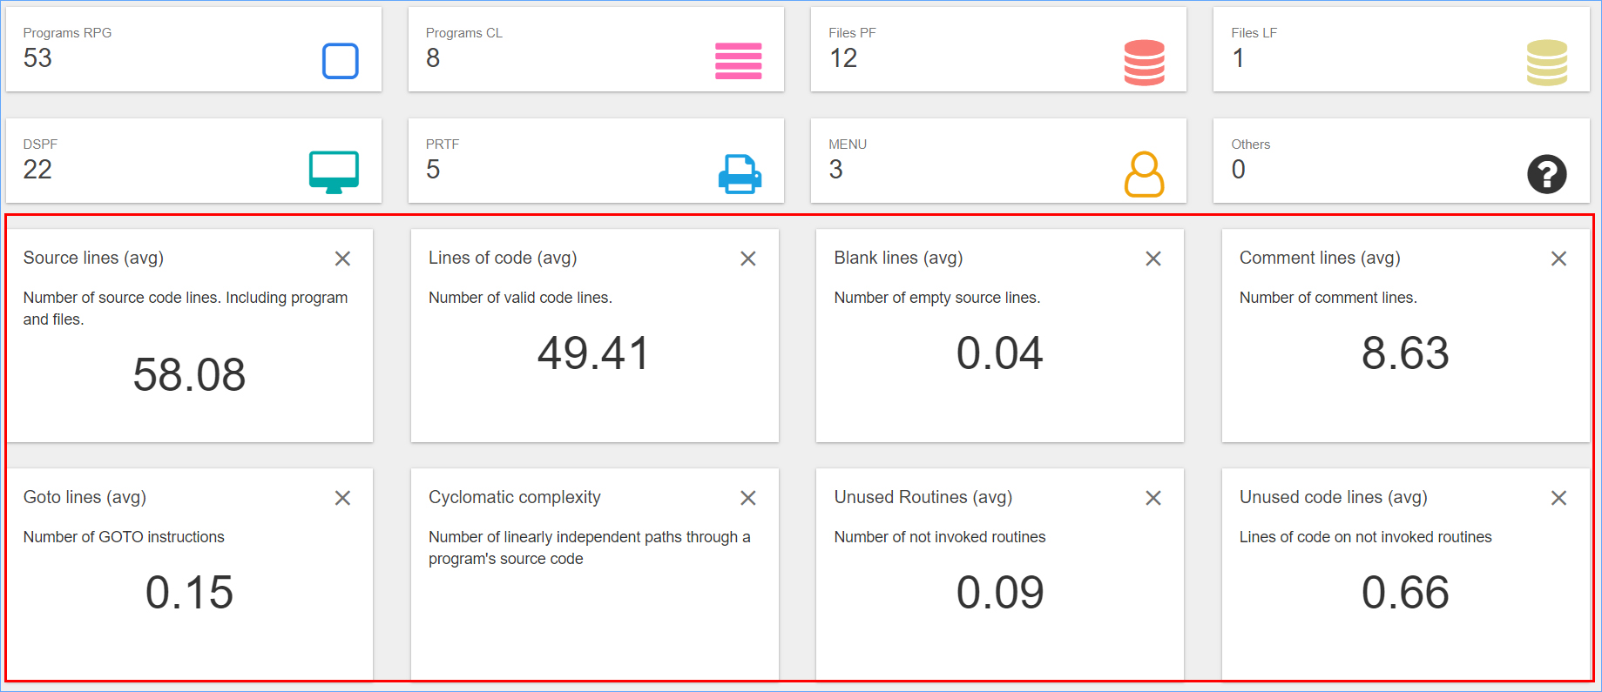

# Objects dictionary

La página de “**Objects dictionary**” ofrece un listado completo de todos los elementos del Sistema analizado, donde se muestran las características principales de cada uno de ellos. Cuenta con tres secciones denominadas: “**System dictionary**”, “**Current selection**”, “**Groups**” que serán explicadas posteriormente a lo largo de este manual.

Se puede acceder a esta página seleccionando la opción “**Objects dictionary**” de la droplist “**Options**”.

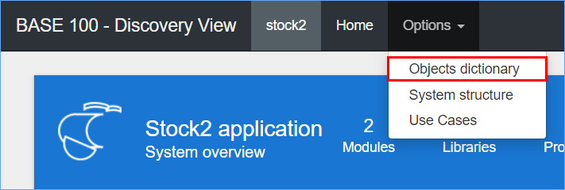

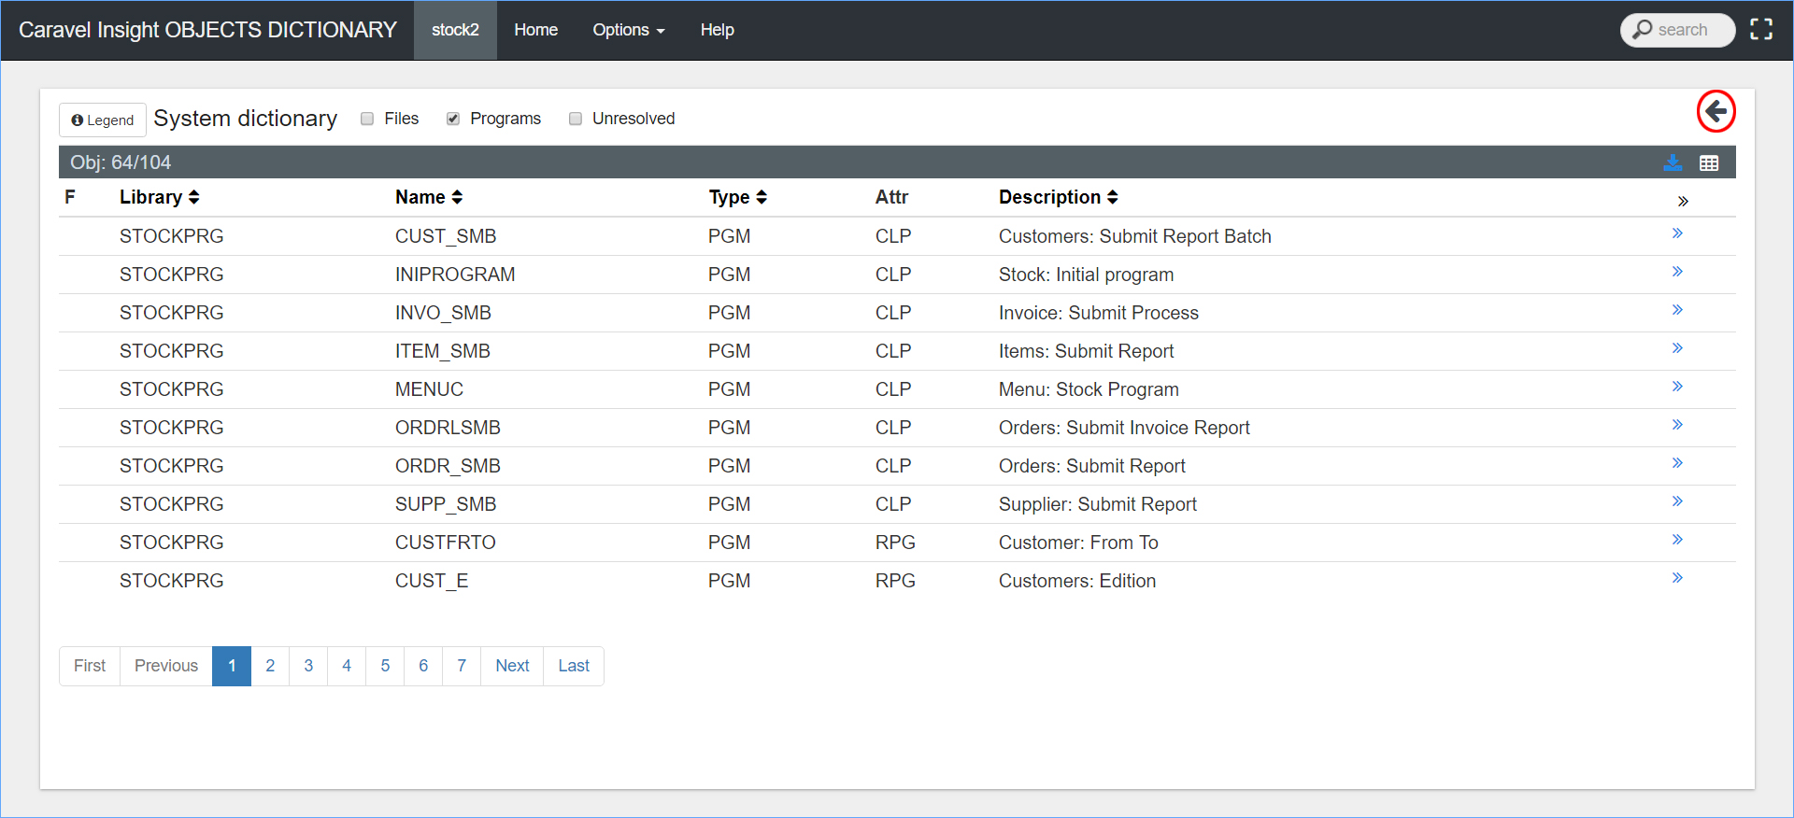

Además del contenido de esta página, se puede observar que en el “**Menú principal**” se ha añadido un cuadro de búsqueda. Este “**Cuadro de búsqueda**” permite encontrar elementos del Sistema mediante criterios como: nombre del elemento, librería al que pertenece, descripción, tipo, etc.

Se puede observar también que, al entrar en esta página por omisión se muestra la sección “**System dictionary**”, mientras que las secciones “**Current selection**” y “**Groups**” están ocultas. Para mostrar estas dos últimas se debe pulsar sobre el icono  ubicado en la esquina superior derecha de esta sección.

El concepto de Grupo, que aparece en esta página se utiliza a lo largo de todo el ***Visor Discovery***. Se refiere a una agrupación de elementos con características comunes o de conveniencia, que se han asociado para tratarse como un conjunto. Un elemento puede pertenecer a uno o más Grupos.

## System dictionary

La sección “**System dictionary**” muestra una lista en formato de tabla con información de los elementos que conforman el Sistema.

Las casillas de verificación situadas en la parte superior de esta sección, permiten filtrar el tipo de elemento que se visualizan en dicha tabla, estos elementos pueden ser: ficheros (*Files*), programas (*Programs*) y elementos sin resolver (*Unresolved*).

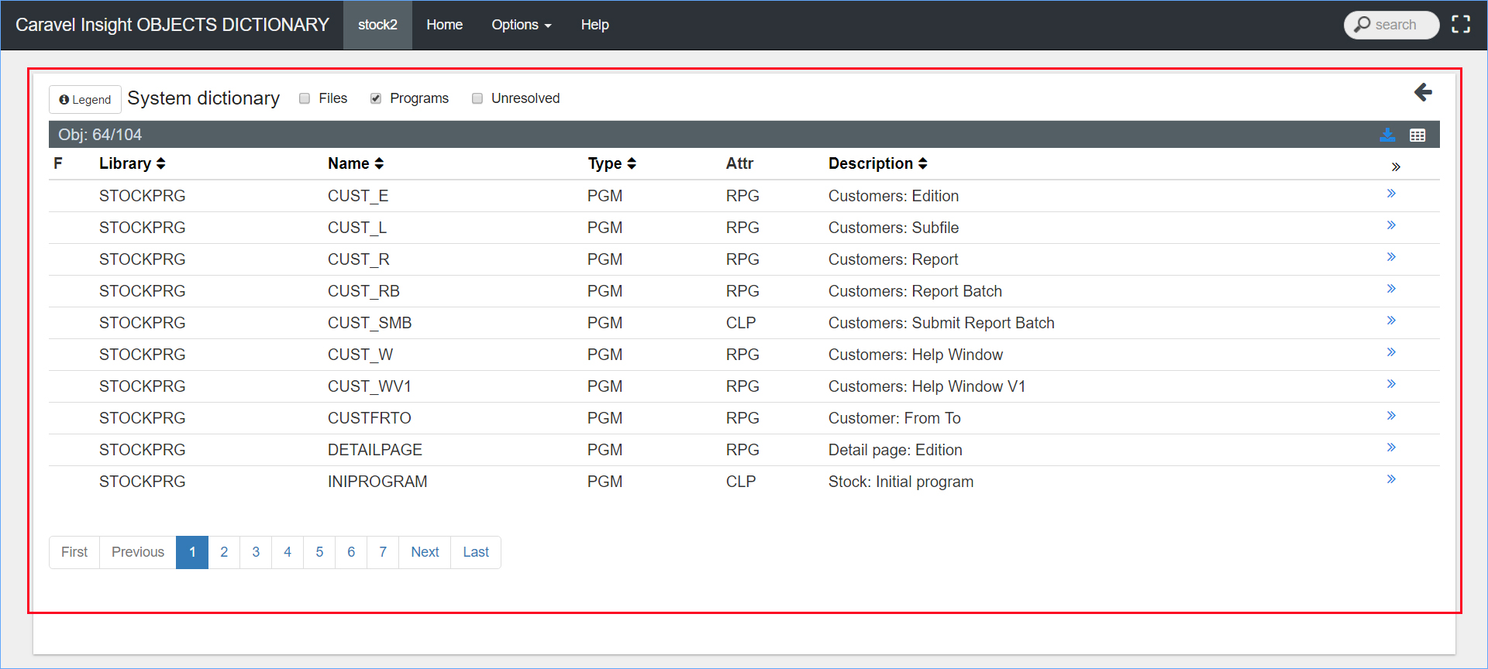

Las flechas situadas a la derecha del nombre permiten ordenar alfabéticamente los elementos de la tabla.

Los encabezados de esta tabla, significan lo siguiente:

* **F**. Función del elemento (Service server y Service client).
* **Library**. Nombre de la librería que pertenece el elemento.
* **Nombre**. Nombre del elemento.
* **Type**. Calificativo del elemento, pueden ser: programas (PGM), fichero (FILE), menús (MENU), etc.
* **Attr**. Según el tipo (type) del elemento, se define la característica propia del mismo.
* **Description**. Breve descripción de la función del elemento.
* . Al pulsar este botón, los elementos que se muestran en la página serán enviados a la sección “**Current selection**”; mientras que al pulsar el botón  se envía únicamente el elemento correspondiente. Se explicará en detalle dentro de la sección “**Current selection**”.

Los botones de navegación situados al pie de la tabla funcionan de la siguiente forma:

* **First**. Accede a la primera página del listado.
* **Previous**. Accede a la página anterior.
* **1…10**. Permiten acceder a una página en concreto.
* **Next**. Accede a la página siguiente.
* **Last**. Accede a la última página de la tabla.

### Download all Objects

Al pulsar el botón  ubicado en la parte superior derecha de la tabla de catálogo, se descargará un archivo en formato Excel con información correspondiente a los elementos del Sistema. Este archivo resulta útil ya que puede ser manejado con más facilidad mejorando significativamente el análisis de los mismos. A continuación, se muestra un ejemplo:

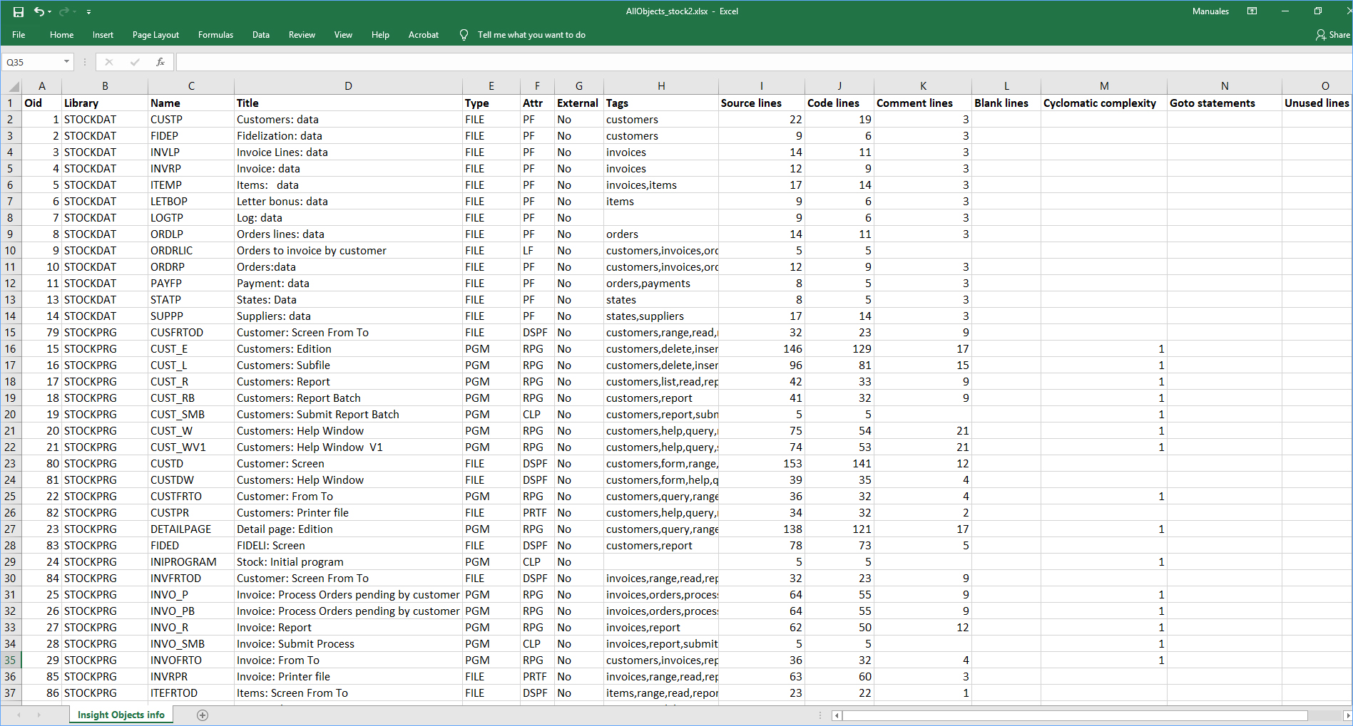

Como se puede observar la información que se muestra en el archivo, cambia significativamente con la que se presentan en la sección “**System** **dictionary**” siendo esta la versión extendida. A continuación, se explican los encabezados de esta tabla:

* **Oid**. Es un identificador único para el elemento.
* **Library**. Nombre de la librería que pertenece el elemento.
* **Name**. Nombre del elemento.
* **Title**. Texto descriptivo que hace referencia a la funcionalidad del elemento.
* **Type**. Calificativo del elemento, pueden ser: programas (PGM), fichero (FILE), menús (MENU), etc.
* **Attr**. Según el tipo (type) del elemento, se define la característica propia del mismo.
* **External**. Se refiere a los componentes que, perteneciendo al Sistema, no están sin embargo incluidos en un determinado Subsistema, por lo que son externos a éste.
* **Tags**. Las etiquetas son indicativos que se pueden poner a los elementos para marcar por ejemplos aquellos elementos que van dirigidos a un campo en específico. Este campo muestra las etiquetas que tiene el elemento, es importante decir que un elemento puede tener varias etiquetas.
* **Sources lines**. Cantidad total de líneas utilizadas para la creación del elemento.
* **Code lines**. Se obtiene sobre la base de las tres métricas **Source** **lines** - (**Blank** **lines** + **Comment** **lines**).
* **Comment lines**. Se cuentan todas las líneas que contengan los caracteres que el Sistema identifique como comentario, incluso si después no hay una frase definida.
* **Blank lines**. Se incluye cualquier línea sin código o comentarios, es decir, en blanco o incluso con espacios.
* **Cyclomatic complexity**. Este campo solo se mostrará para los elementos de tipos de programas, y se refiere al número de alternativas en el flujo del programa. Se obtiene como el número de decisiones binarias en el programa más uno. Para calcular el número de decisiones binarias se realiza un conteo de todas las instrucciones que presentan alternativas de ejecución basándose en condiciones: IF*, WH* (RPG), IF, MONMSG (CL), etc.
* **Goto statements**. Solo disponibles para los elementos de tipo programa. Se refiere al número de instrucciones que tiene una estructura de control determinada en el código.
* **Unused lines**. Líneas que no son invocadas o utilizadas por el elemento.

## Current selection

Es una sección dedicada al tránsito temporal de elementos, y que está orientada a la creación, edición y visualización de Grupos en el Sistema. Diversas funcionalidades la acompañan, mejorando y facilitando estas tareas. La sección por omisión se encuentra oculta, para mostrarla hay que pulsar el icono , como se observa en la imagen siguiente:

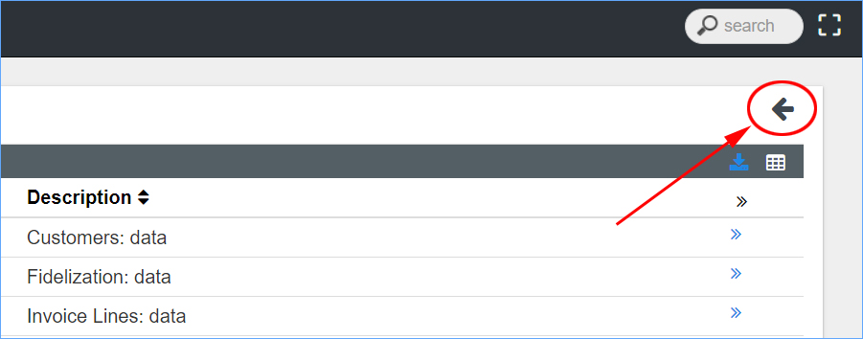

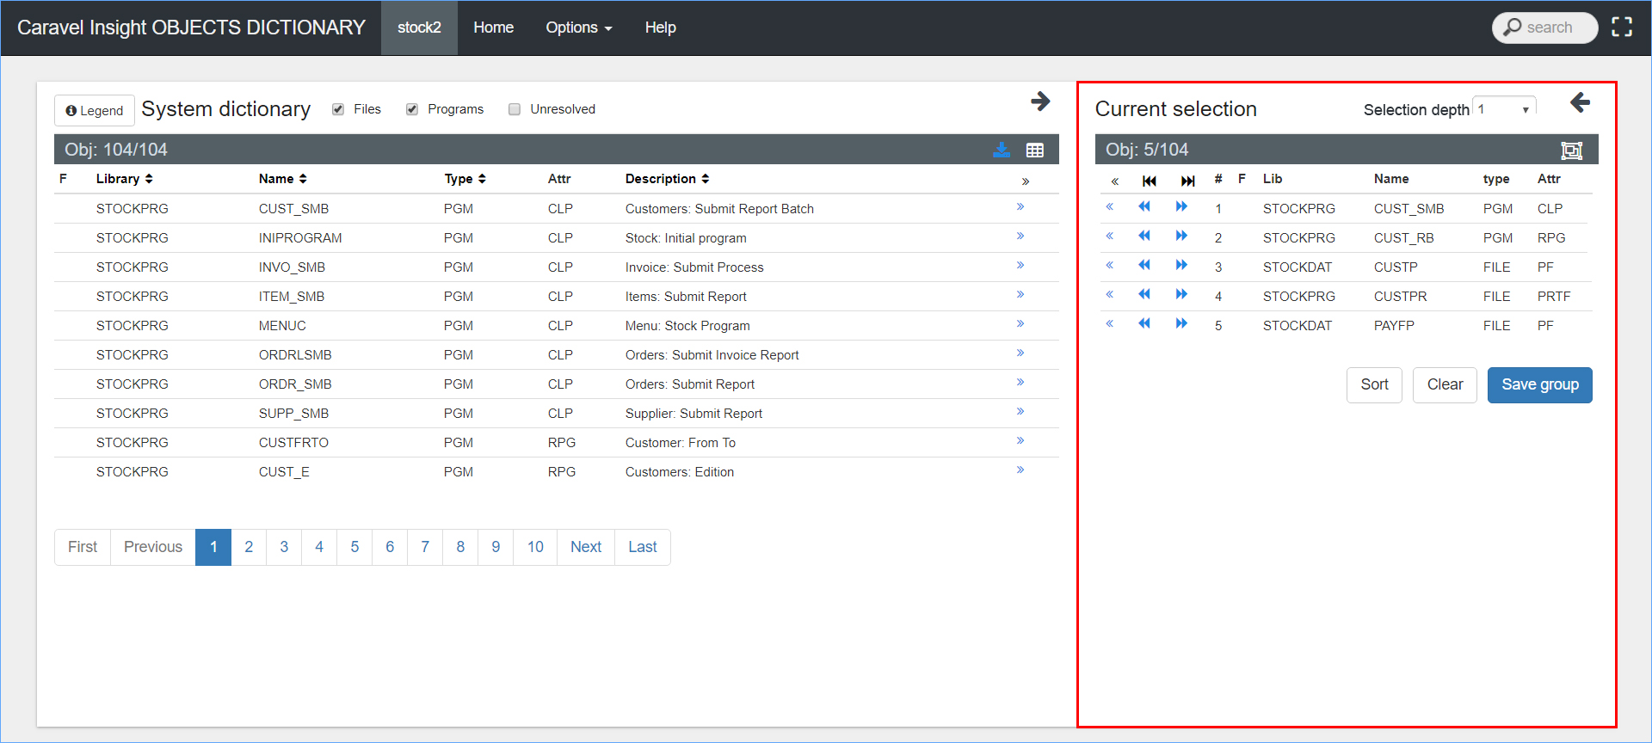

El campo “**Selection depth**” que se puede observar en la esquina superior derecha, permite definir a que nivel (0, 1, 2, 3, All) se importarán las relaciones de los elementos, es decir “precedencias” y “dependencias”. A continuación, se explican las funcionalidades de los botones en esta sección:

* . Retira los elementos de la sección.
* . Al pulsar este botón, se importarán las precedencias de todos los elementos seleccionados, según el nivel definido.
* . Al pulsar este botón, se importarán las dependencias de todos los elementos seleccionados, según el nivel definido.
* **#**. Secuencia de elementos seleccionados.
* **Lib**. Nombre de la librería que pertenece el elemento.
* **Name**. Nombre del elemento.
* **Type**. Calificativo del elemento, pueden ser: programas (PGM), ficheros (FILE), menús (MENU), etc.
* **Attr**. Según el tipo (type) de elemento, se define la característica propia del mismo.

### Seleccionar elementos

Como se comentaba en la sección “**System dictionary**”, se tendrá que pulsar el icono  para enviar un elemento en específico o el icono  para enviar los elementos que se muestran en la página.

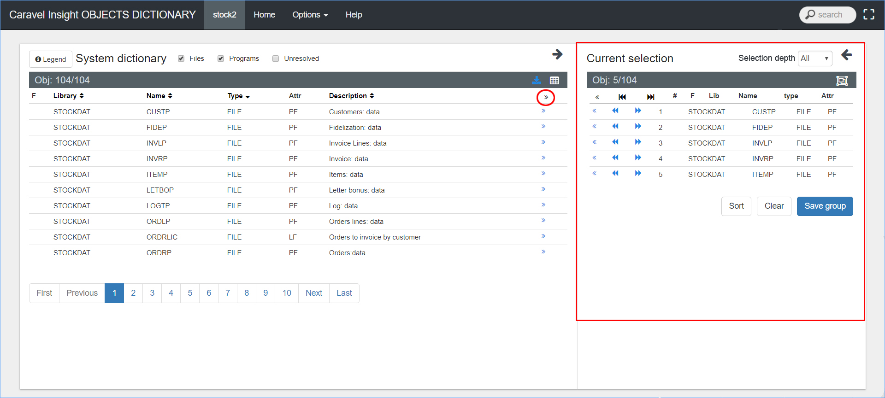

Como se puede observar, al seleccionar elementos aparecen nuevos botones que son los siguientes:

* . Al pulsar este botón el elemento será retirado de la sección.
* . Importa precedencias del elemento según el nivel seleccionado.
* . Importa dependencias del elemento según el nivel seleccionado.
* **Sort**. Ordena alfabéticamente los elementos según el nombre del elemento (Name).
* **Clear**. Al pulsar este botón, se limpiará la sección dejándola vacía.
* **Save a group**. Este botón permite crear un Grupo en el Sistema, a partir de los elementos seleccionados. A continuación, se explica en detalle.

### Crear Grupos

Como se comentaba, para habilitar el botón “**Save a group**” que permite guardar Grupos en el Sistema se requiere tener elementos seleccionados en esta sección. Una vez se hayan seleccionado los elementos, se debe pulsar dicho botón y aparecerá la siguiente página emergente:

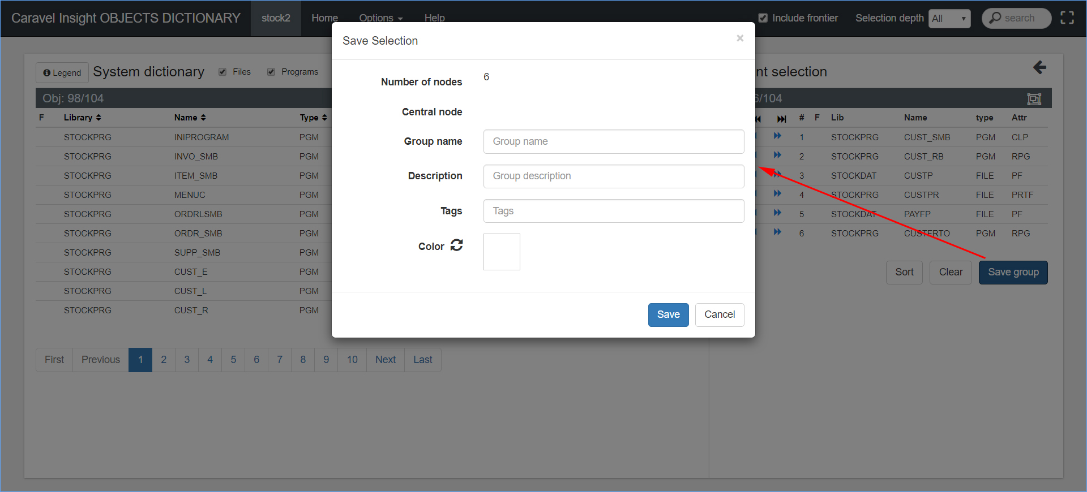

En la página emergente llamada “**Save selection**”, se podrán definir datos descriptivos del Grupo, estos son los siguientes:

* **Number of nodes**. Muestra la cantidad de elementos que contiene el Grupo.
* **Central node**. Se refiere al elemento central o de referencia al Grupo.
* **Group name**. Permite especificar el nombre del Grupo.
* **Description**. Permite incluir una descripción del Grupo.
* **Tags**. Este campo permite poner una etiqueta al Grupo, que será asociada a cada uno de sus elementos, de forma que cuando un elemento sea seleccionado mostrará todas las etiquetas vinculadas con cada Grupo. Un elemento puede pertenecer a varios Grupos.
* **Color**. Permite definir un color al Grupo, de forma que cuando se visualicen los elementos en la página “**System structure**”, se mostrarán con el color asignado. La página “**System structure**” se explicará a lo largo de este manual.

Una vez que se hayan introducido los datos relativos al Grupo se deberá pulsar sobre el botón “**Save**”, siendo en ese momento el Grupo creado. Para cancelar o cerrar la página emergente se deberá pulsar sobre el botón “**Cancel**”.

## Groups

En esta sección, se pueden observar todos los Grupos creados en el Sistema, también se pueden ejecutar acciones tales como: ver los elementos de cada Grupo, eliminar Grupos, descargar la información de uno o todos los Grupos, analizar por separado al resto del Sistema un Grupo en específico, y cargar desde local nuevos Grupos.

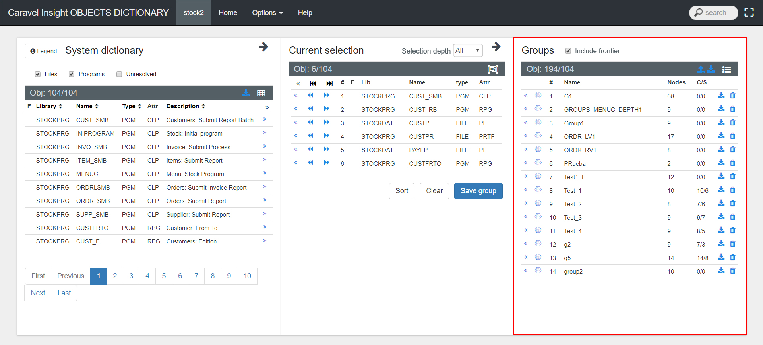

Los índices y botones de esta sección serán explicados a continuación:

* **Include frontier**. Es una casilla de verificación que cumple con la función de incluir las fronteras de un Grupo al momento de analizar este en la página “**System structure**”.
* . Este botón permite descargar un archivo en formato Excel con información referente a la estructura de los Grupos creados en el Sistema. Al pulsar el icono situado al final del nombre de cada Grupo, se descargará la información específica de ese Grupo.
* . Este botón permite cargar y actualizar los Grupos del Sistema. Se explicará más adelante.
* . Este botón envía los elementos que pertenecen al Grupo a la sección “**Current selection**”.
* . Al pulsar este botón, crea un Subsistema a partir del Grupo, donde se podrá analizar aislado al resto del Sistema principal.
* **#**. Cantidad de Grupos.
* **Name**. Nombre de Grupo.
* **Nodes**. Cantidad de elementos en cada Grupo.
* **C/S**. Hace referencia al papel funcional de cada objeto, es decir “**C**” para aquellos elementos que son “Clientes de servicios” y “**S**” para aquellos elementos que son “Servidores de servicios”. Se utiliza en este caso la analogía “**Cliente**/**Servidor**” habitual en Sistemas de tratamiento de información, identificando elementos que requieran datos o procesos de aquellos que los aportan.
* . Al pulsar sobre este icono se borrará el Grupo correspondiente. Es importante decir que esta acción no se podrá deshacer.

### Archivo generado All Groups

Como se explicaba, al pulsar el botón  se descargará un archivo en formato Excel con la información detallada de todos los Grupos del Sistema. Tiene la siguiente apariencia:

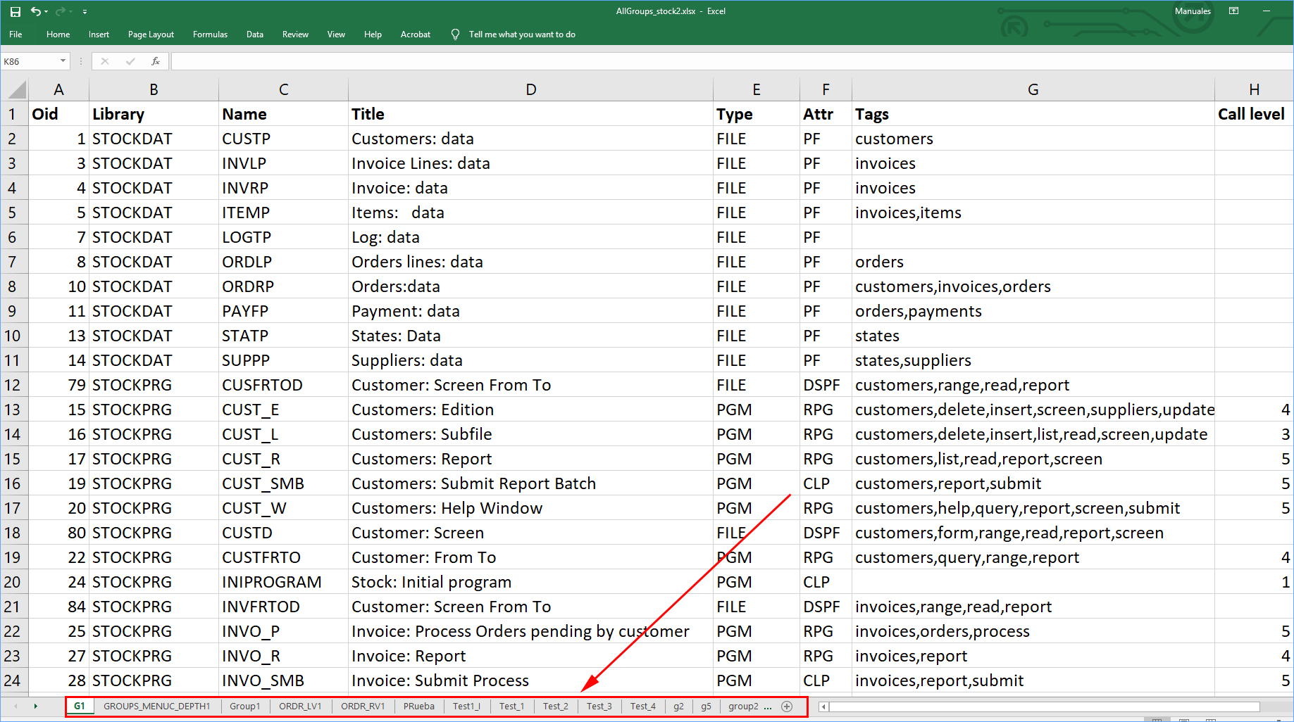

Las pestañas dentro del recuadro, son equivalente a un Grupo y son nombradas de la misma manera. Los encabezados de la tabla, significan lo siguiente:

* **Oid**. Identificador (id) único del elemento.
* **Library**. Nombre de la librería que pertenece al elemento.
* **Name**. Nombre del elemento.
* **Title**. Descripción breve de la función del elemento.
* **Type**. Calificativo del elemento, pueden ser: programas (PGM), ficheros (FILE), menús (MENU), etc.
* **Attr**. Según el tipo (type) de elemento, se define la característica propia del mismo.
* **External**. Se refiere a los componentes que, perteneciendo al Sistema, no están sin embargo incluidos en un determinado Subsistema, por lo que son externos a éste.
* **Tags**. Etiquetas asociadas al elemento.
* **Call level**. Nivel de profundidad en referencia al elemento principal.

Para agregar un elemento al Grupo habrá que editar el archivo, se tendrá que rellenar correctamente cada columna con la información del elemento, igualmente se puede retirar un elemento borrando la información del mismo. Una vez las modificaciones hayan sido guardadas, se debe pulsar el botón  y elegir el archivo correspondiente. Para actualizar un Grupo es importante que este, sea eliminado del Sistema antes de subir el archivo, también hay que tener en cuenta que los nombres de los Grupos no podrán ser modificados.

Se pueden restaurar Grupos que fueron borrados, si antes se ha descargado este archivo y contenía información del Grupo que se quiera restaurar. Para hacerlo se debe seguir el mismo procedimiento, pulsando sobre el botón  y eligiendo el archivo correspondiente.

### Análisis independiente de Subsistemas

La sección “**Groups**” mediante el botón  permite analizar un Grupo de forma independiente, generando un Subsistema correspondiente al Grupo, donde el resto de componentes del Sistema principal no serán mostrados. Por otra parte, la casilla de verificación “**Include frontier**” permite también, enviar aquellos elementos que representan fronteras del Grupo, es decir elementos del Sistema que hacen referencia a elementos del Grupo o viceversa. Se explicará el término de “**Fronteras**” a lo largo de este manual.

La navegación, funciones, opciones y rendimiento de la herramienta seguirá siendo la misma, véase en las siguientes imágenes:

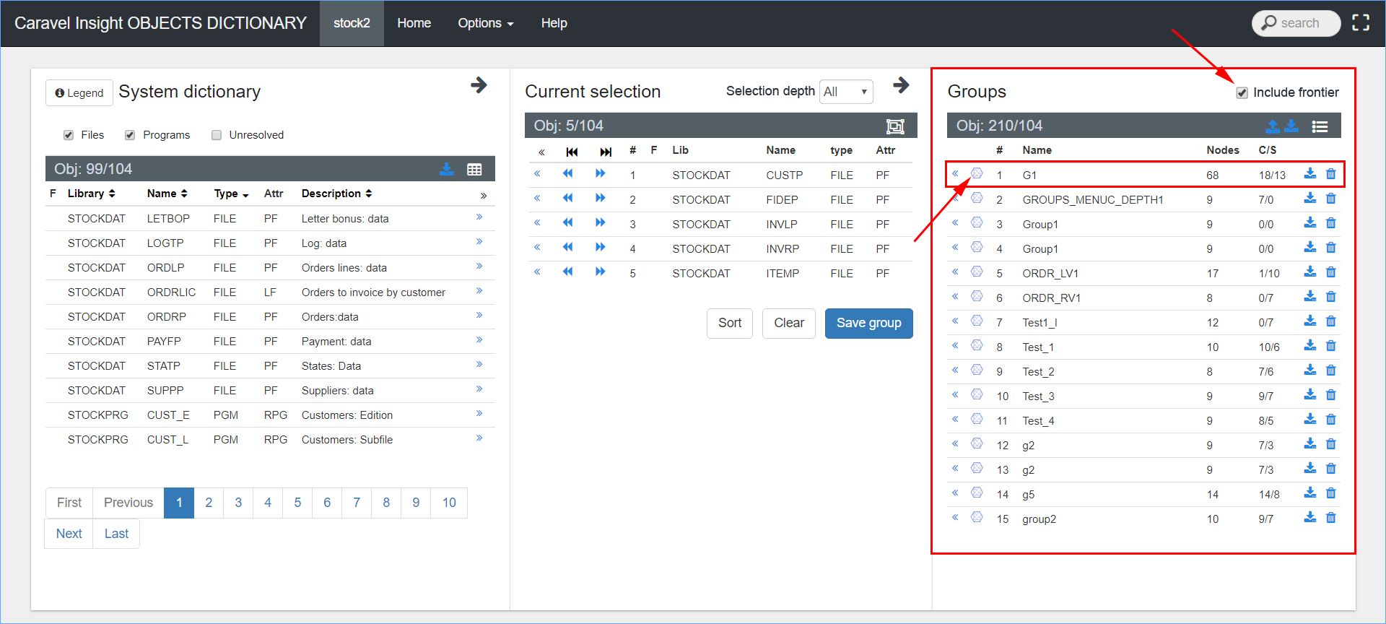

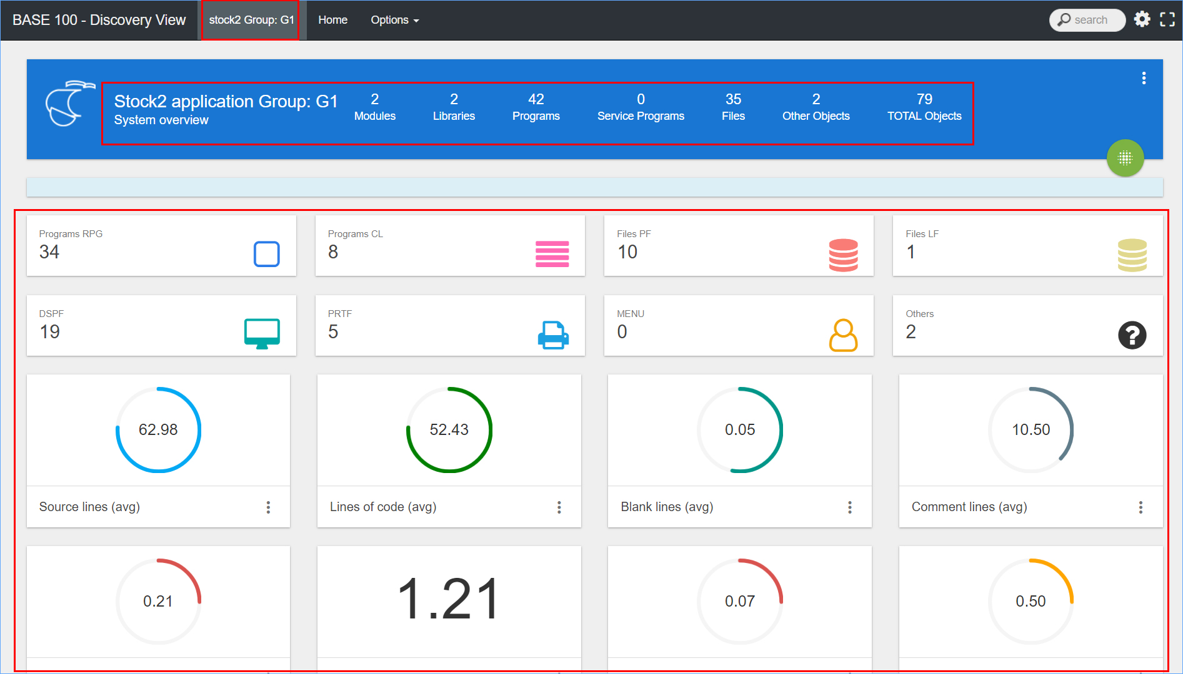

Se puede observar que la página inicial del Subsistema (Grupo) se asemeja visualmente a la del Sistema principal, con la diferencia que los cálculos y elementos mostrados en el mismo son pertenecientes a este. La navegación entre las páginas y las opciones disponibles en los menús son iguales a la del Sistema principal.

Antes de crear el Subsistema se podrá seleccionar la casilla de verificación “**Include** **frontier**” que tiene como funcionalidad enviar también los elementos que hacen referencia o son elementos referenciados por elementos del Grupo, a estos se les denomina Fronteras y son necesariamente útil para hacer un análisis completo ya que estos elementos pueden generar una inconsistencia en el Sistema si se desea retirar el Grupo.

### Editar Grupo

Los Grupos del Sistema podrán ser modificados o eliminados del mismo. Para eliminar un Grupo se debe pulsar el icono  situado a la derecha del nombre del mismo, es importante decir que no hay un mensaje previo por lo tanto la eliminación es directa.

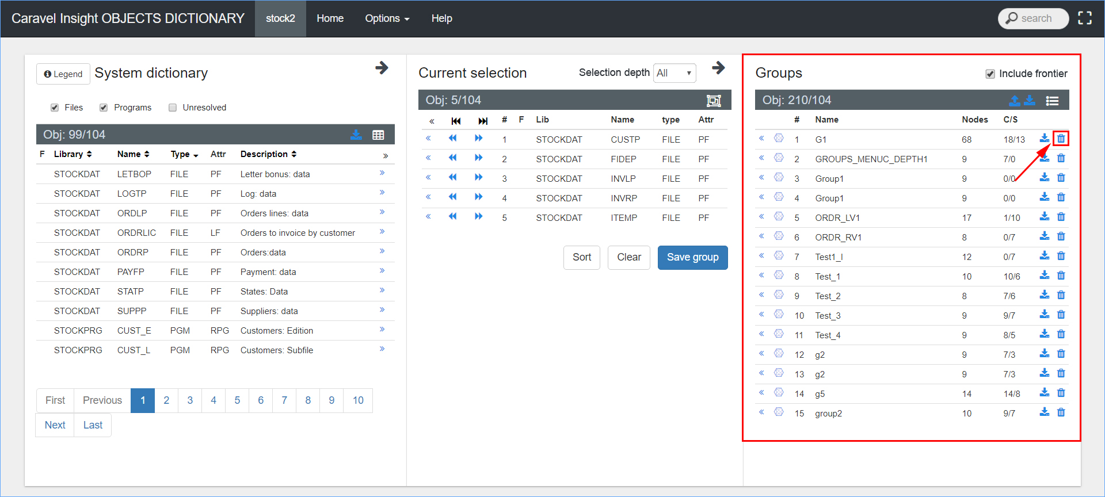

Para editar un Grupo se debe pulsar el icono  situado en la parte izquierda de la descripción del mismo. Al pulsar este botón los elementos serán enviados a la sección “**Current selection**”, en esta sección será posible agregar o retirar elementos, modificar los datos descriptivos del Grupo. Una vez que los elementos sean enviados a la sección “**Current selection**” el proceso de modificación es igual que el proceso para crear un Grupo.

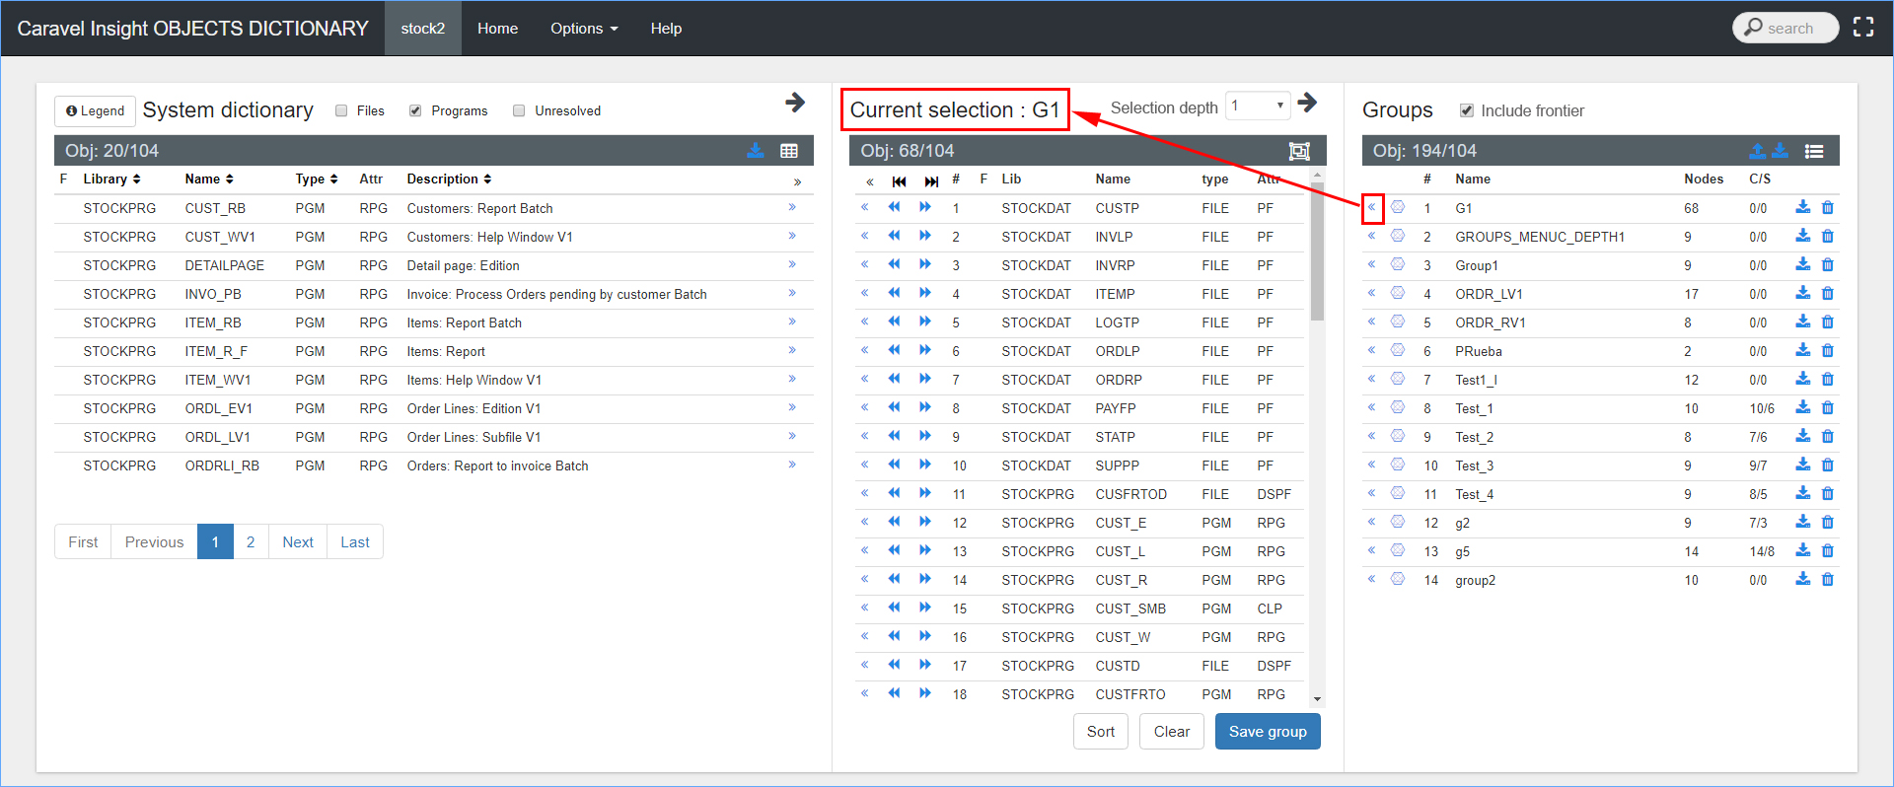

# System structure

La página “**System structure**” es el punto de inicio del análisis del Sistema. Esta página ofrece una visión gráfica de todos los elementos presentes en el Sistema (ficheros, programas, variables) y sus relaciones (to y from). Una imagen completa y fácil de entender de todo el Sistema. Desde aquí se podrá bajar a cualquier detalle.

Esta página también muestra la estructura en detalle de cada elemento, así como la información completa del mismo. Dependiendo del tipo de elemento se puede navegar entre las diferentes opciones que se presentan. También en el caso de los elementos de tipo ficheros, se podrá descargar toda la información contenida en cada archivo, es decir los registros que componen dicho elemento.

Los Grupos y Subgrupos se pueden definir a diferentes niveles de profundidad, lo que permite identificar los componentes funcionales en la estructura de datos.

Los Subsistemas se pueden identificar, extraer y analizar por separado, para enfocar sus diversas características y seguir flujos de datos específicos. Cualquiera de ellos puede identificarse y etiquetarse por separado, incluidos todos los metadatos apropiados (propietario, responsable, tipo, nivel de protección, etc.).

Para acceder a esta página se debe selecciona la opción “**System structure**” de la droplist “**Options**” del “**Menú principal**”. A continuación, se muestra su apariencia:

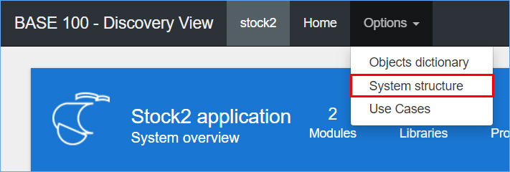

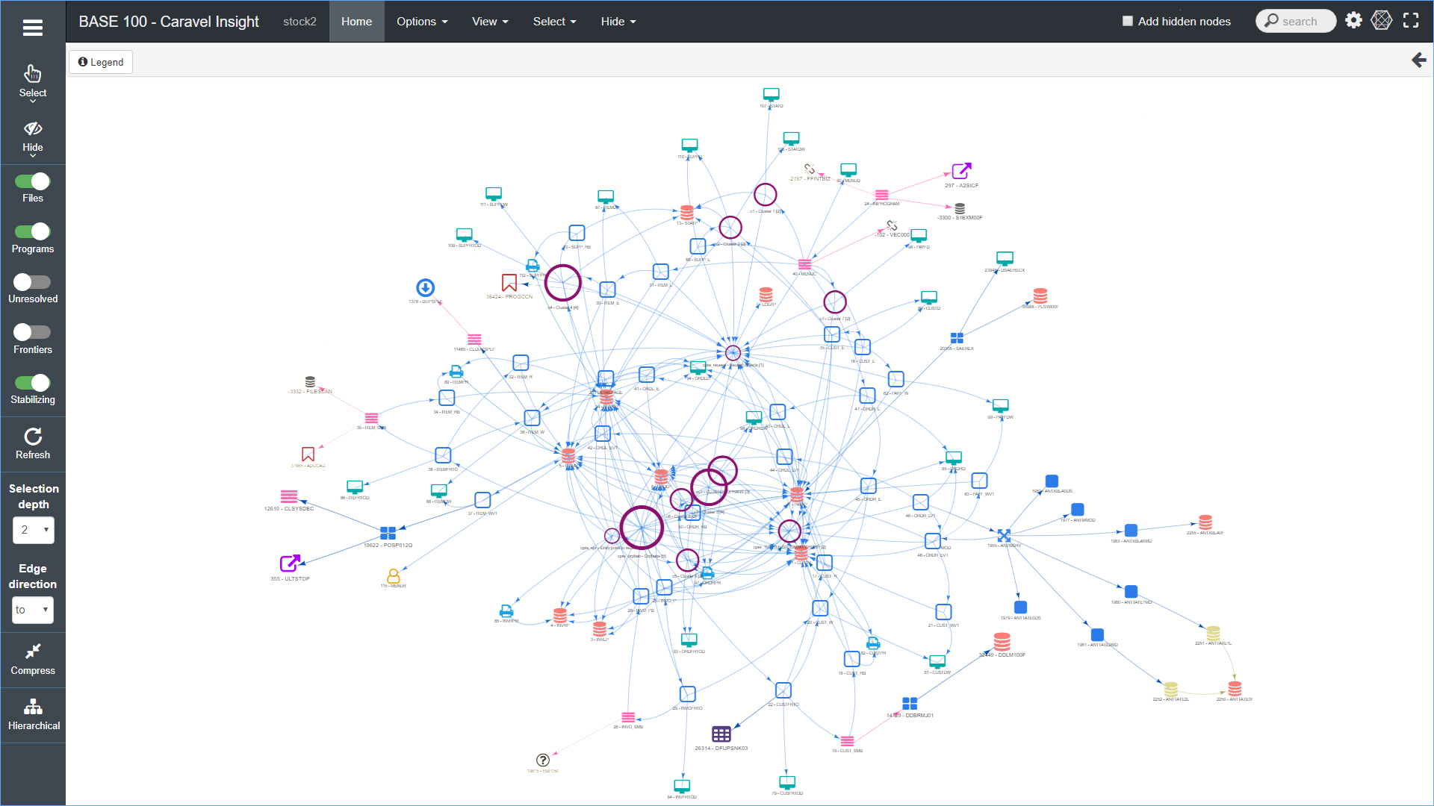

La página “**System structure**” está compuesta por tres secciones donde se podrán ejecutar y visualizar los resultados de las diferentes funcionalidades. A continuación, se muestran:

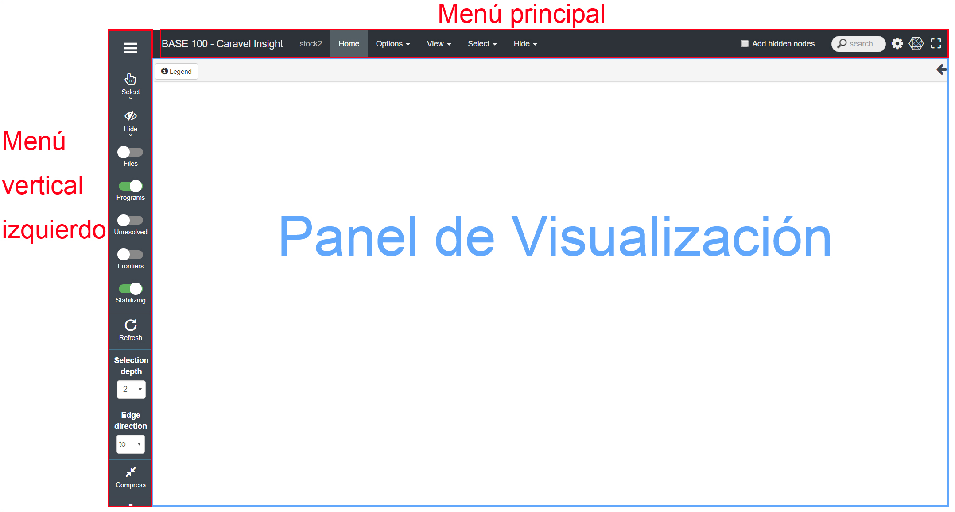

* **Panel de visualización**. Es el área central de esta sección donde se muestra todo el resultado tras la ejecución de las diversas funcionalidades que ofrece esta página. También se podrán observar datos informativos referente al elemento o a la selección de elementos que serán explicadas más adelante.
* **Menú vertical izquierdo**. Este menú contiene accesos directos del “**Menú** **principal**” y está orientado también a la configuración de la gráfica, es decir, se podrá seleccionar desde este menú la relación en que se relaciona un elemento con el resto, también se podrá cambiar la forma en que se presenta la gráfica, entre otras cosas que serán explicadas más adelante.
* **Menú principal**. Este menú mantiene todas las características y funciones del “**Menú** **principal**” de la página de inicio, con la diferencia que se han agregado nuevas droplist y menús, que contienen las opciones de análisis. Todas serán explicadas más adelante.

A continuación, se explicarán cada una de las secciones anteriormente nombradas.

## Panel de visualización

El “**Panel** **de** **Visualización**” es la sección donde se muestran los resultados de la ejecución de las diversas opciones, en esta sección se podrá observar en la parte superior una “**Barra** **de** **estado**” que muestra información acerca el elemento o la selección de elementos. Igualmente dispone de una sub sección oculta llamada “**Panel de selección**” que se despliega al pulsar el icono situado en la parte derecha de la “**Barra** **de** **estado**”.

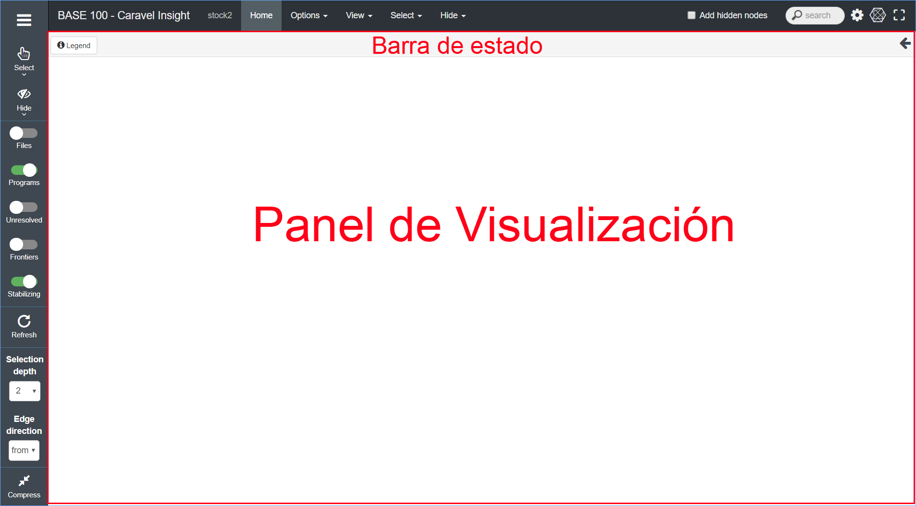

Cuando se procede a seleccionar uno o varios elementos, la “**Barra de estado**” muestra información que hace referencia a la selección efectuada. Se dispone también de dos botones que permiten navegar en la estructura del elemento seleccionado, mostrando su código fuente y su información general, entre otras cosas. A continuación, se explicará la “**Barra** **de** **estado**”.

### Barra de estado

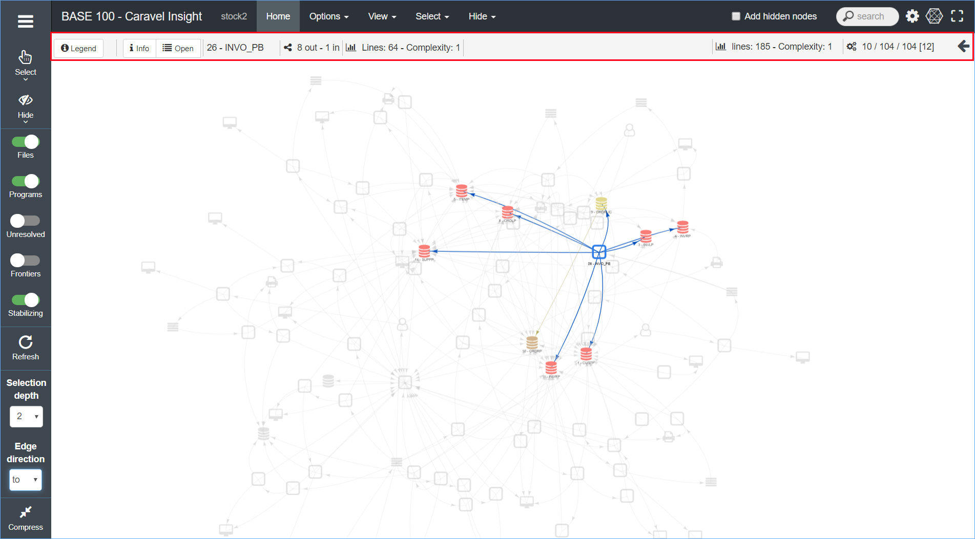

A continuación, se explica en detalle la información que se muestra en la “**Barra de estado**”:



Al pulsar este botón se muestra una página emergente con la leyenda de todos los iconos que se muestran en la página de “**System** **structure**”. Es importante decir que este botón estará disponible en cualquier momento en la “**Barra** **de** **estado**” por lo cual no será necesario seleccionar elementos. A continuación, se muestran los iconos correspondientes a esta página:

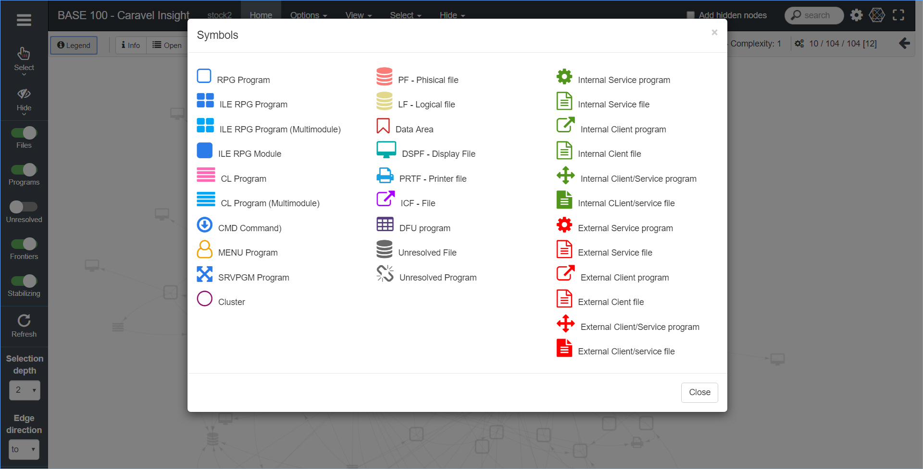



El botón “**Info**” muestra la información general del elemento seleccionado, a continuación, se muestra un ejemplo:

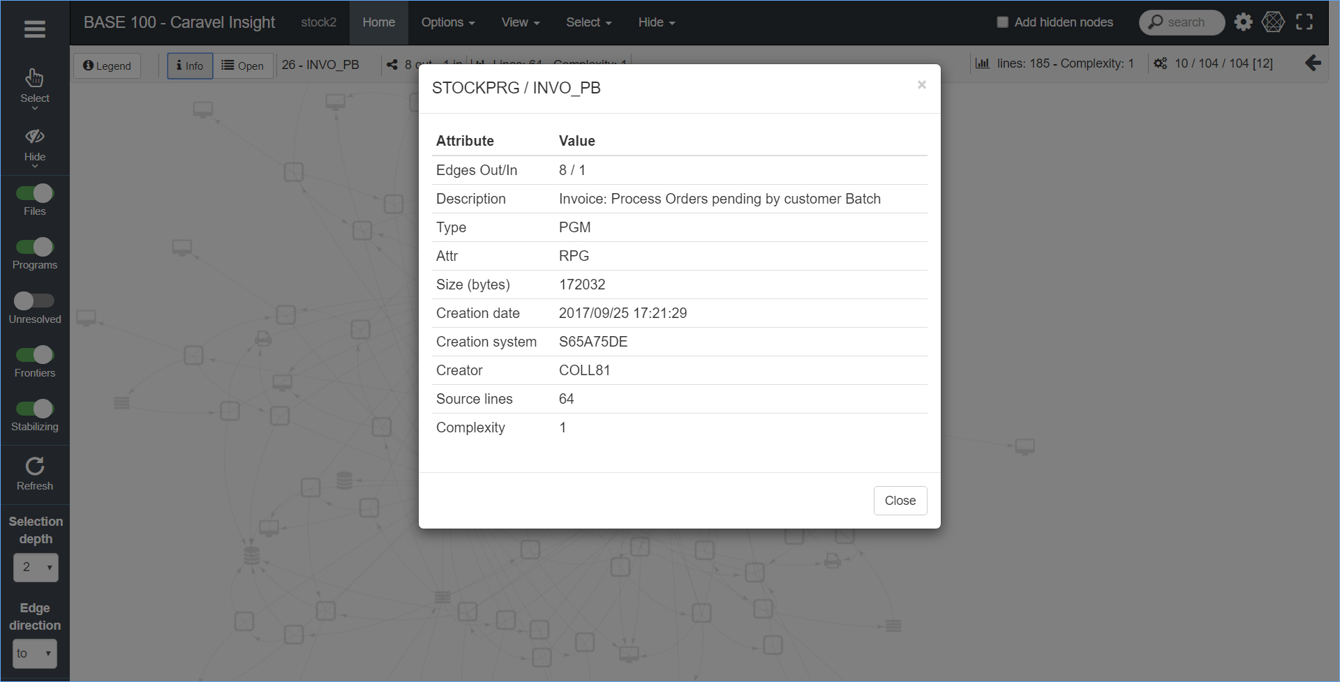

Se puede observar una que presenta la siguiente información:

* **Edges Out/In**. Se refiere a la cantidad de entradas y salidas que tiene el elemento, es decir las relaciones con el resto del Sistema. “**In**” indica la cantidad de elementos que son referenciados por el elemento seleccionado (**From**) y “**Out**” indica la cantidad de elementos que hacen referencia al elemento seleccionado (**To**).
* **Description**. Muestra el texto descriptivo del funcionamiento del elemento.
* **Type**. Calificativo al que pertenece el elemento.
* **Attr**. Se muestra un calificativo según el tipo y lenguaje que está elaborado el elemento.
* **Size (bytes)**. Mide en bytes la cantidad de espacio que ocupa en memoria el elemento.
* **Creation date**. Muestra la fecha y hora exacta que se creó el elemento.
* **Creation System**. Muestra el nombre del servidor AS400 donde se creó el elemento.
* **Creator**. Muestra el nombre del usuario que creó el elemento.
* **Source lines**. Total, de líneas de código que se utilizaron para crear el elemento.
* **Complexity**. Complejidad ciclomática del elemento.



Al pulsar este botón se abre una pestaña en el navegador donde se podrá visualizar toda la estructura del elemento. Se muestra un ejemplo:

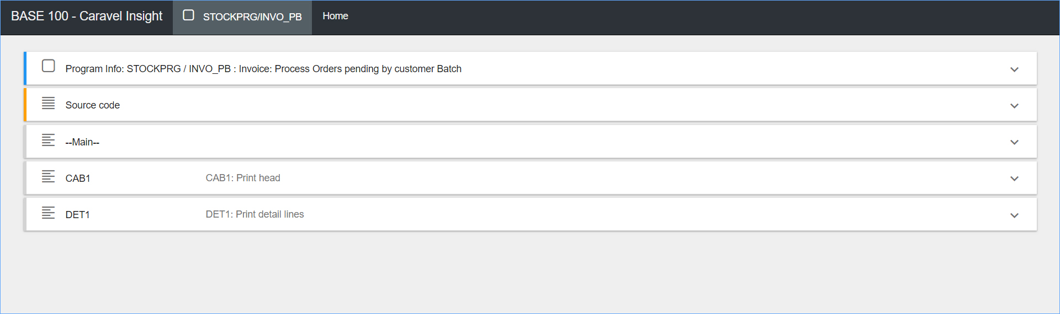

Mediante el botón  que se dispone en la parte derecha al final de cada pestaña, se despliega la información contenida en cada una. La primera pestaña muestra la información general del elemento junto a las métricas correspondientes, se muestra un ejemplo:

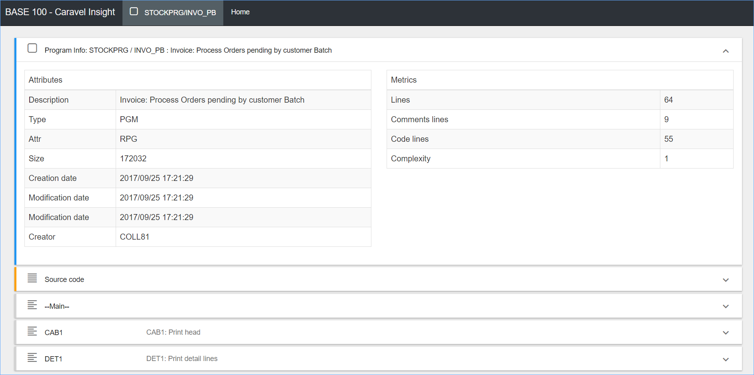

En la pestaña “**Source** **code**” se detalla todo el código fuente del elemento, mientras que las pestañas siguientes son variables ya que se muestra desglosado por partes el “**Source** **code**”. A continuación, se muestra un ejemplo:

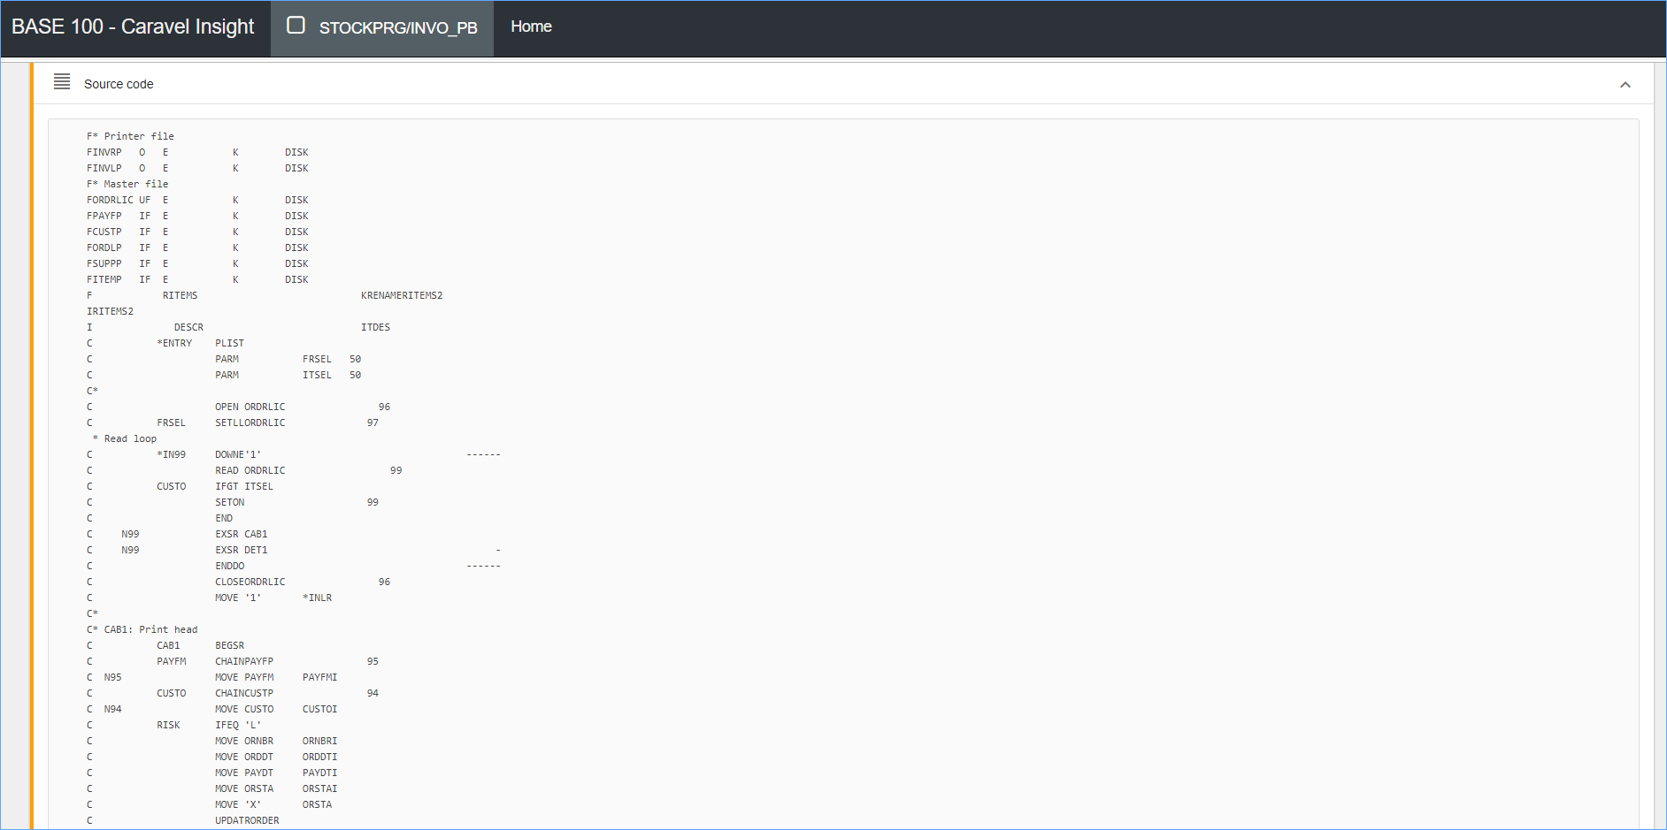

Las pestañas siguientes como se mencionaba antes son fragmentos del “**Source** **code**” donde se podrá ver de tres maneras que se muestran a continuación:

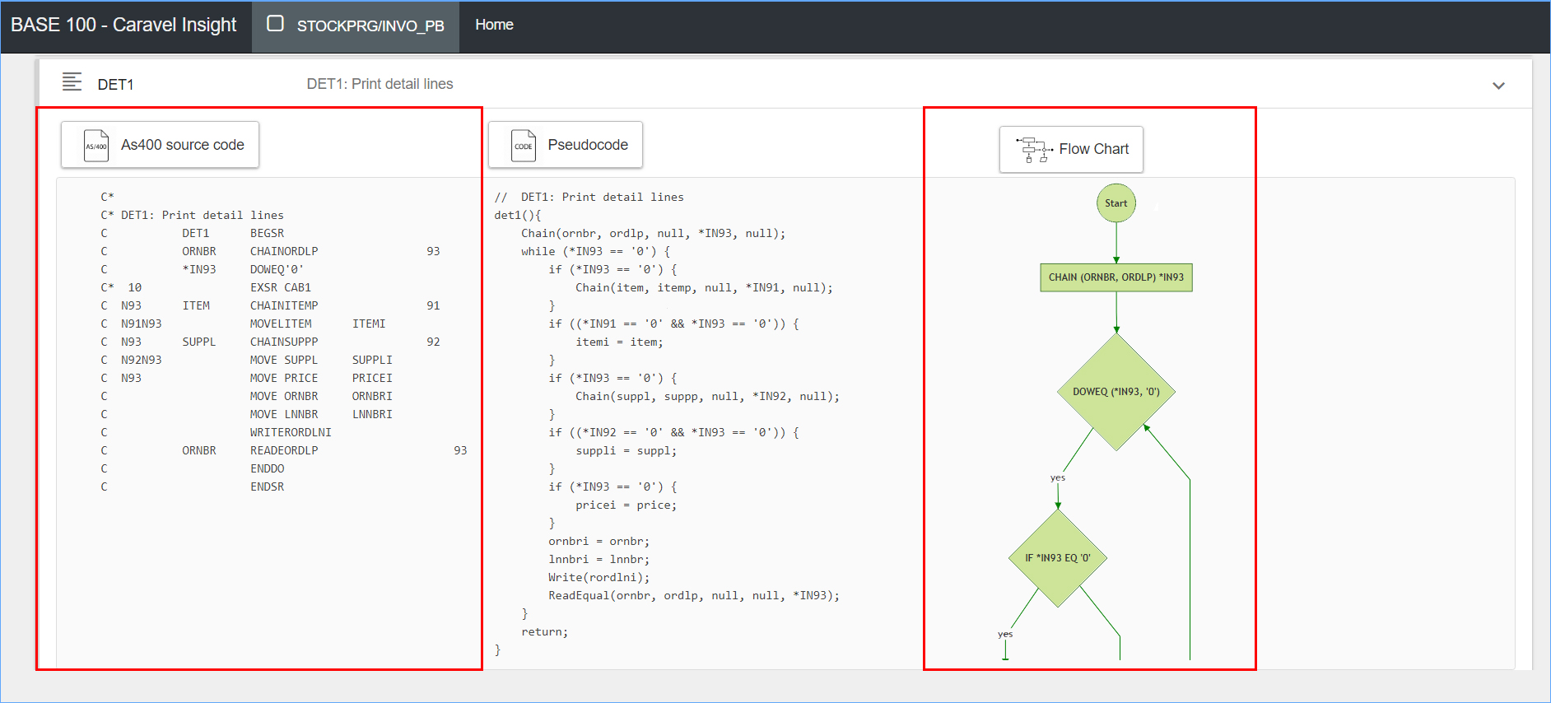

El ***Visor*** ***Discovery*** hace una traducción del código “**Legacy**” a “**Pseudocódigo** **Java**” y “**Diagrama** **de** **flujo**” con la intención de mejorar la interpretación del elemento de cara a un proceso de conversión. Esto se podrá hacer con cualquier elemento presente en el Sistema.



Esta parte de la “**Barra** **de** **estado**” muestra el nombre (INVO_PB) junto al identificador del elemento (26).



Se muestran las relaciones que tiene el elemento con el resto de elementos del Sistema. “**Out**” Indica la cantidad de elementos que hacen referencia al elemento seleccionado, se conocen también como “**Dependencias**” y “**In**” Indica la cantidad de elementos que son referenciados por el elemento seleccionado también se conocen como “**Precedencias**”.



En esta parte se muestra la cantidad de líneas de código que se han utilizado para crear el elemento, seguido de la complejidad ciclomática del mismo.



Hace referencia a la cantidad de líneas de código que se han utilizado para crear los elementos y la complejidad promedio de toda la selección de elementos.



El número “**10**” hace referencia a la cantidad de elementos seleccionados, el siguiente número “**104**” hace referencia a la cantidad de elementos mostrados en el “**Panel de visualización**”, posteriormente se muestra el número “**104**” que hace referencia a la cantidad total de elementos que conforman en el Sistema y por último se muestra el número “**12**” encerrado entre corchetes “**[]**” que hace referencia a la cantidad de “**Clusters**” creados en el Sistema.

Un **Clusters** es mayormente utilizado en los Sistemas de una cierta dimensión, ya que el elevado número de objetos dificulta su uso. Se define como una agrupación de elementos con el único objetivo de reducir el número de elementos visualizados, facilitar la visualización y manipulación del Sistema.



Al pulsar sobre este botón situado en la parte derecha de la “**Barra de herramientas**” se despliega un panel llamado “**Panel de Selección**” donde se verán los Grupos, Etiquetas, Casos de Uso, entre otras cosas que se explicarán más adelante. Por otra parte, este botón estará disponible en cualquier momento.

### Panel de Selección

Es un panel que como se mencionaba permanece oculto, pulsando el botón  situado en la parte derecha de la “**Barra** **de** **estado**” se muestra teniendo la siguiente apariencia:

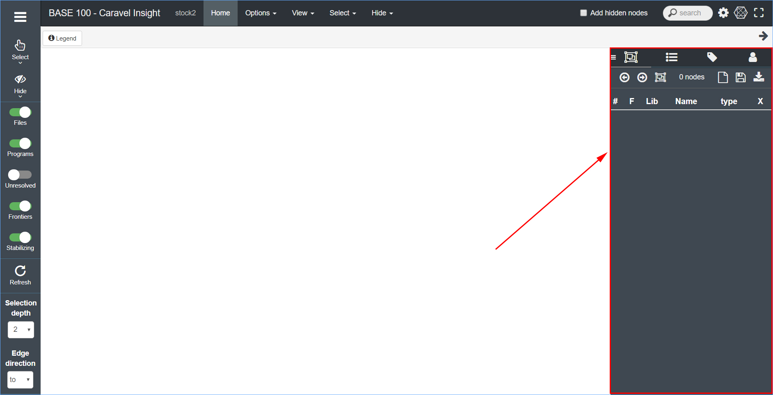

Este panel, contiene cuatro secciones denominadas “**Current selection** ”, “**Groups** ”, “**Tags** ” y “**Use Cases** ”. Estas secciones serán explicadas a continuación.

#### Current selection

Esta sección es similar a la antes explicada de la página “**Objects** **dictionary**”, con la diferencia que incluye nuevas funcionalidades. Una de estas es la usabilidad de “Fronteras”, la creación de “Clusters”, entre otras.

Se explicará en detalle cada una de las funciones que se podrán ejecutar en esta sección.

##### Seleccionar elementos

Para enviar elementos a esta sección, se debe seleccionar manteniendo el botón derecho del ratón y pasando sobre el o los elementos deseados, después una vez seleccionado los elementos se debe pulsar el icono . A continuación, se muestra un ejemplo:

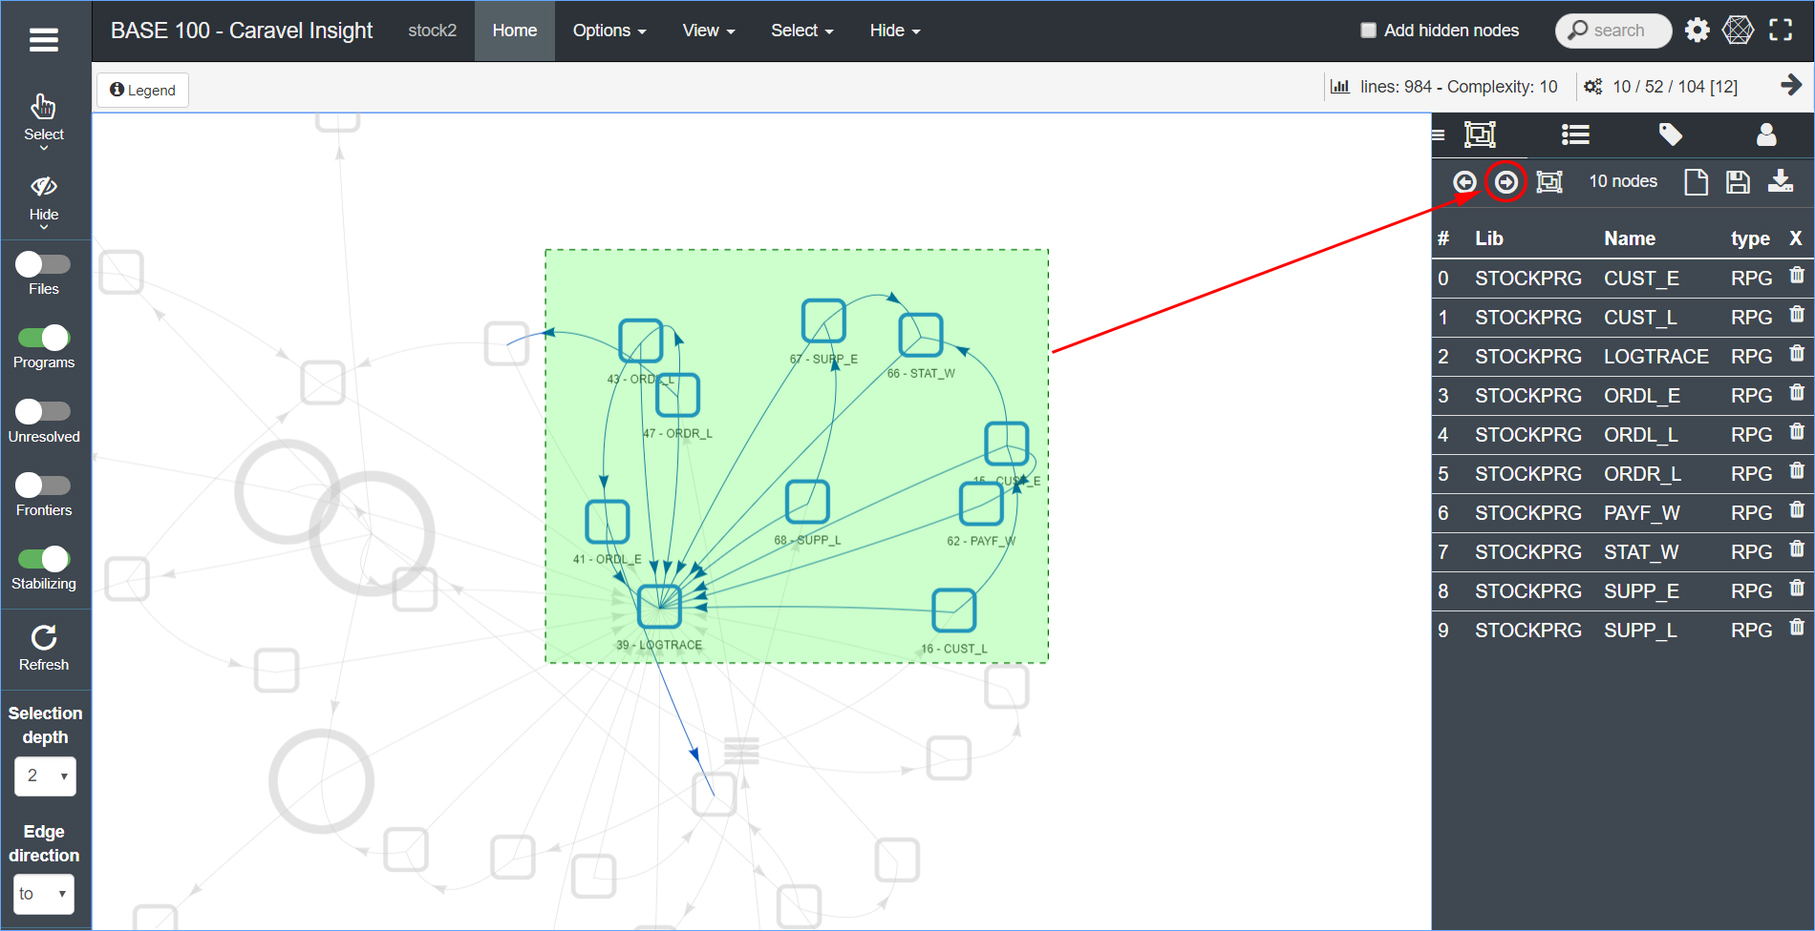

Si se quisiera retirar un elemento de la lista, se tiene que pulsar el icono  situado en la parte derecha de la descripción del mismo. Por otra parte, si se quiere retirar todos los elementos se debe pulsar el botón .

##### Crear Grupos o Clusters

Una vez que se hayan seleccionado los elementos se puede crear una agrupación donde podría ser en este caso Grupo o Cluster. Para ello se debe de pulsar el icono  apareciendo una página emergente que permite introducir los datos descriptivos de la misma. A continuación, se muestra un ejemplo:

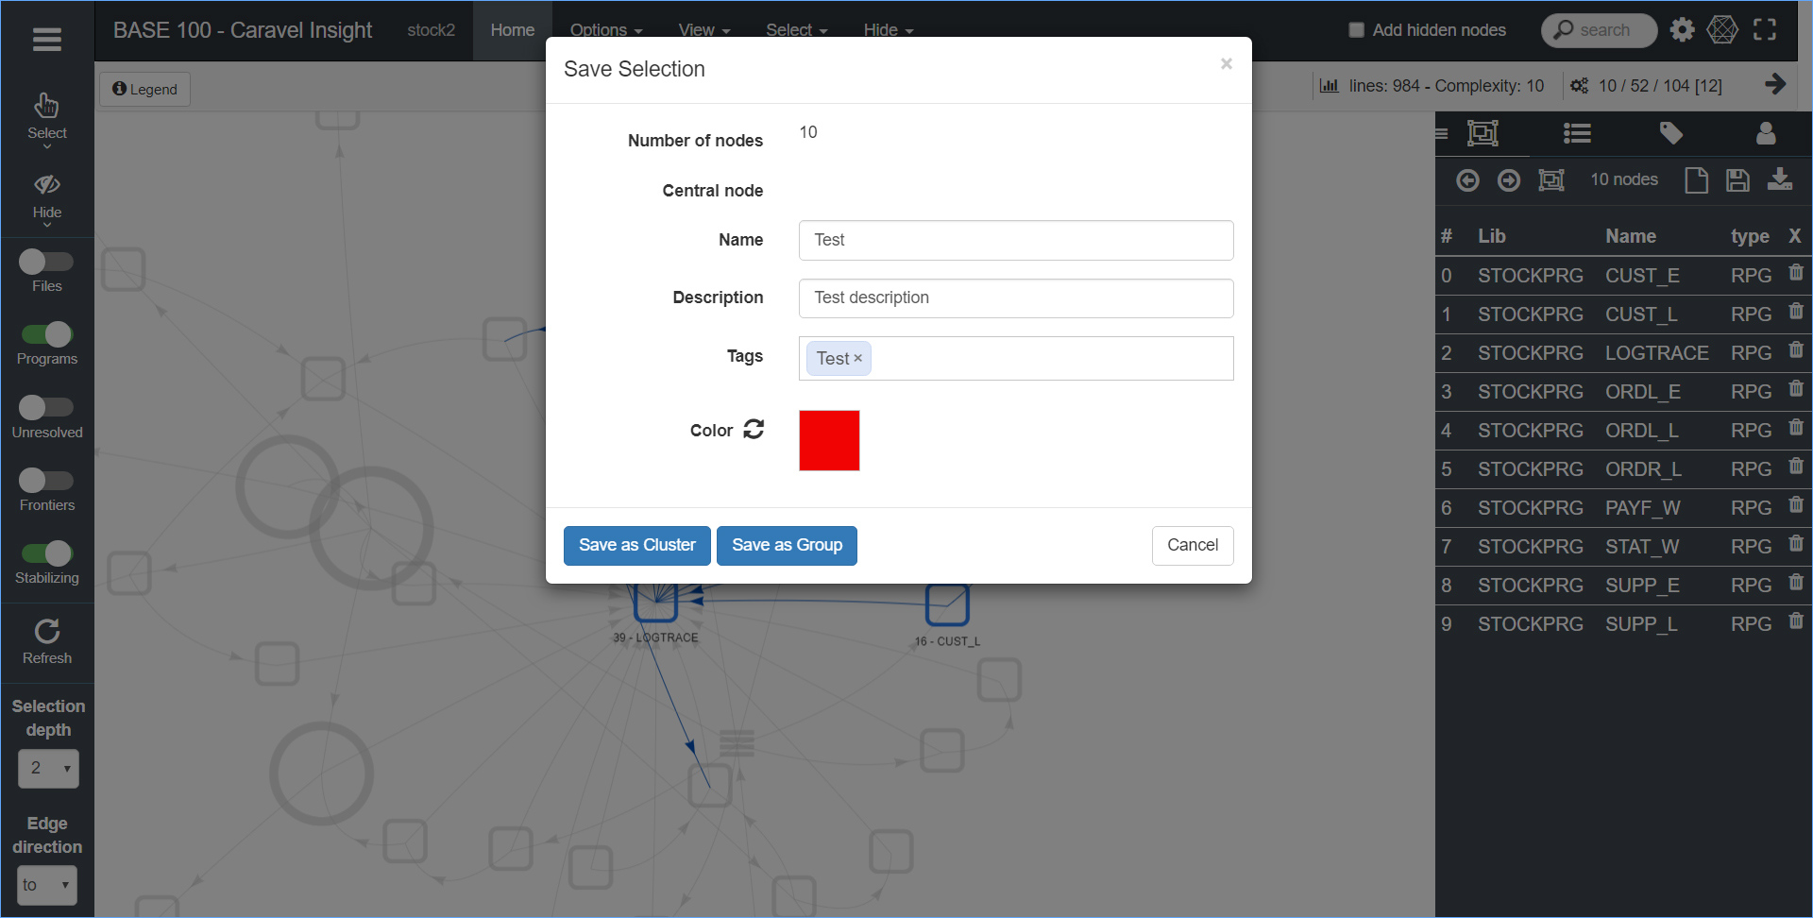

Como se puede observar en la parte inferior de la página emergente se disponen dos botones que permiten la creación de la agrupación, para crear un Grupo se debe pulsar sobre el botón “**Save as Group**” y para crear un Cluster se debe pulsar el botón “**Save as Cluster**”.

##### Download

Al pulsar sobre este botón se descarga un archivo Excel con información de los elementos seleccionados en la sección. Este archivo Excel es igual al explicado en la página “**Objects dictionary**”, para más información véase en ese apartado.

#### Groups

En esta sección se muestra un listado con todas las agrupaciones del Sistema, es decir Grupos y Clusters. Mediante las diferentes funciones se podrán editar, descargar y comparar. Se explicará a continuación.

##### Editar

Se podrá eliminar un Grupo o Cluster pulsado el icono  situado en la parte derecha de la descripción de cada uno, es importante decir que la acción será directa. Por otra parte, la modificación de una agrupación se podrá hacer pulsando el icono  que cumple con la función de trasladar todos los elementos correspondientes a la agrupación a la sección “**Current selection**” donde se podrán agregar o retirar elementos, de igual forma se podrán cambiar los datos descriptivos de la misma.

##### Download y Upload

Igual que en la página “**Objects** **dictionary**” se podrá descargar un archivo Excel con información de una o todas las agrupaciones, para ello se emplea el botón . Igualmente, una vez se hay editado dicho archivo se podrá cargar al Sistema mediante el botón , para más información véase en la página “**Objects dictionary**” donde habla más en detalle sobre el proceso de subida y las modificaciones que se pueden efectuar.

##### Botones Select, Or y And

Estos botones se encuentran en la parte superior de esta sección, cada uno cumple con una función específica que se explican a continuación:

###### Select

Por omisión este botón se encuentra activado y cumple con la función de mostrar los elementos de un Grupo específico en el “**Panel** **de** **visualización**”. Si los elementos del Grupo se encuentran junto a otros elementos no pertenecientes al Grupo, se mostrarán resaltados según el color definido únicamente aquellos elementos correspondientes al Grupo mientras que el resto se muestran en segundo plano. A continuación, se muestra un ejemplo:

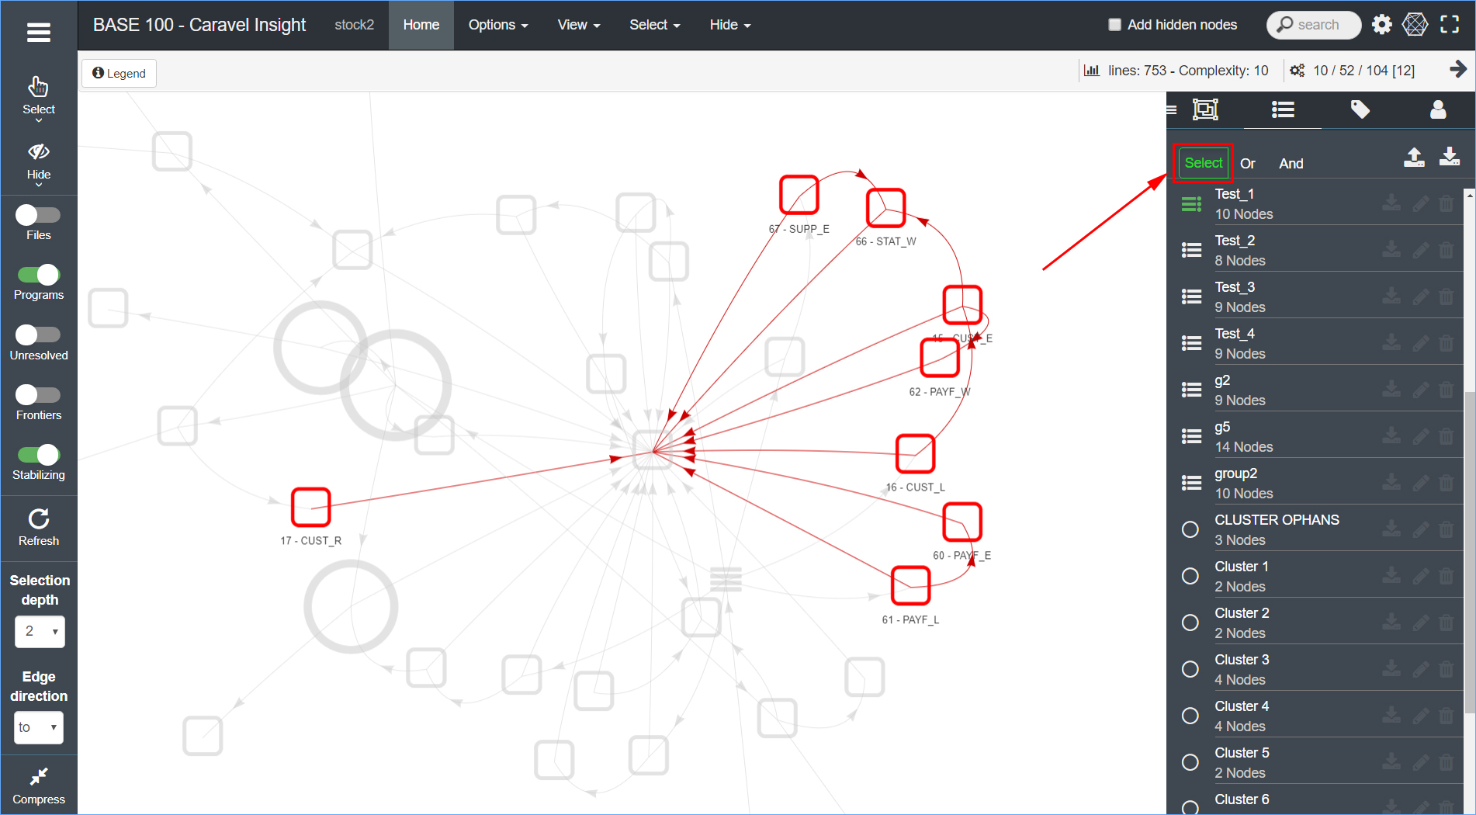

###### Or

A diferencia del botón “**Select**” al seleccionar este botón permite escoger más de una agrupación, dejando resaltado los elementos de las agrupaciones según el color definido. A continuación, se muestra un ejemplo:

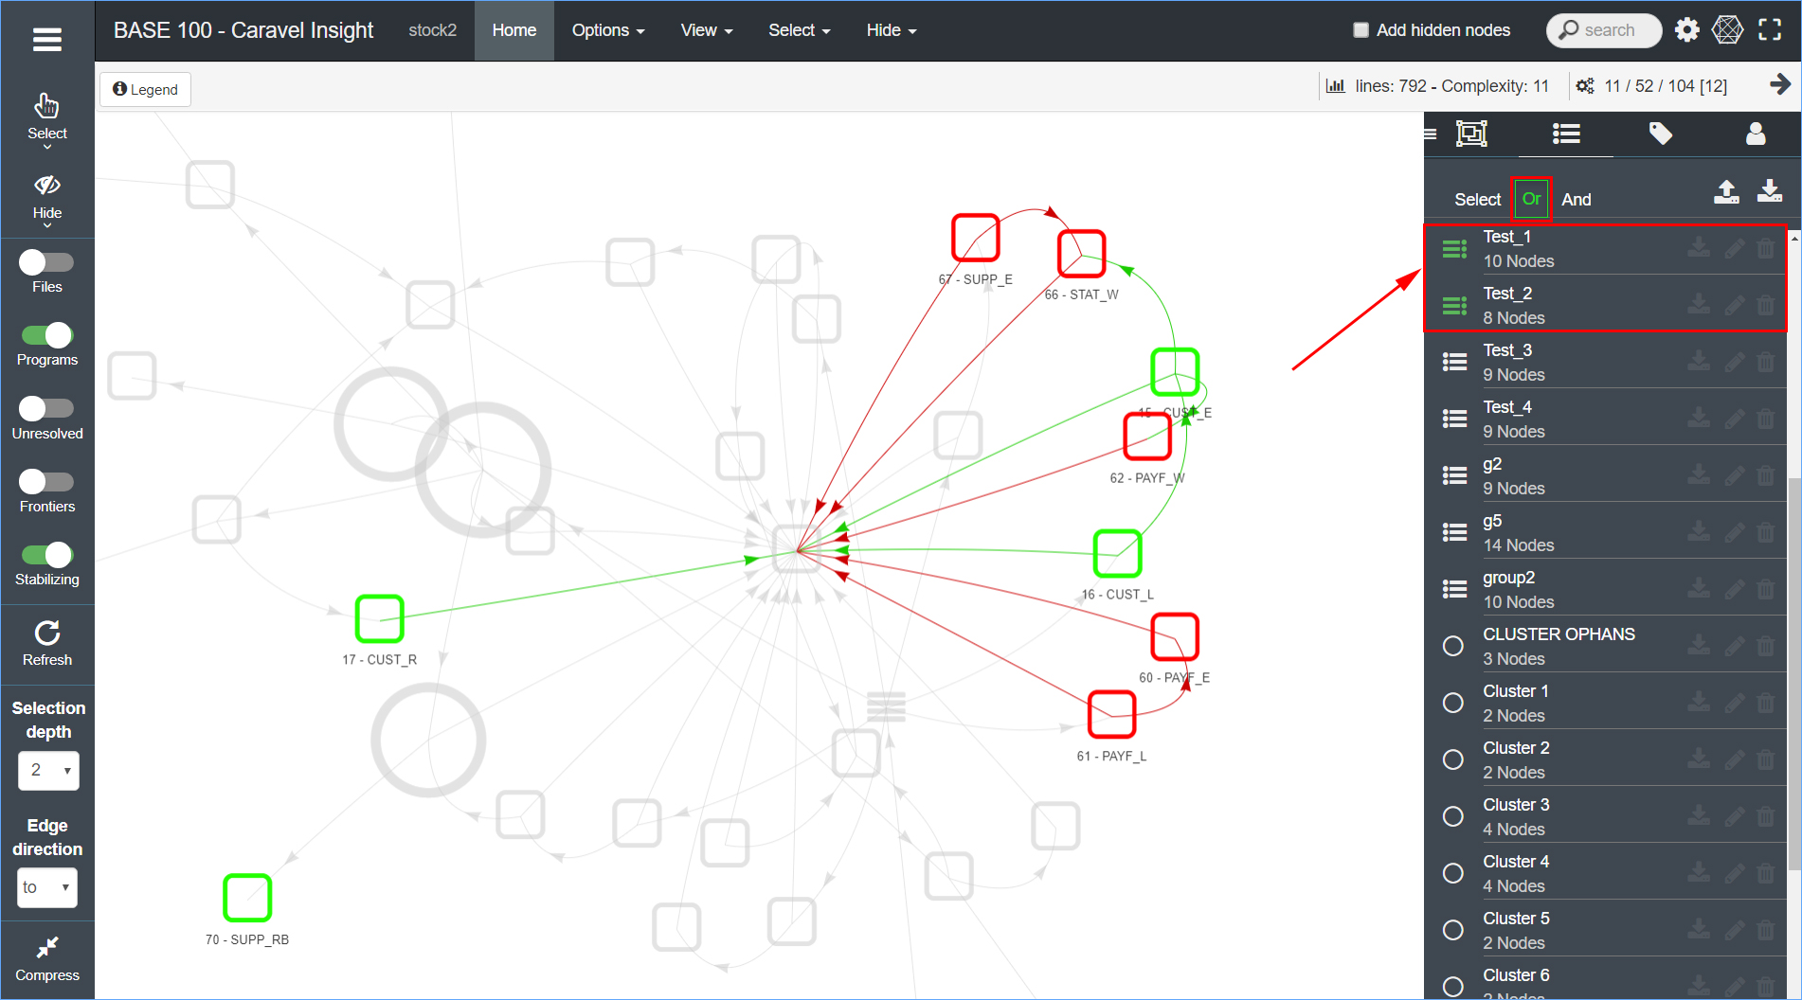

###### And

Por último, este botón cumple con la función de resaltar únicamente los elementes que tienen en común la selección de Grupos, cuando no existen elementos en común todos los elementos se muestran en segundo plano. A continuación, se muestra un ejemplo:

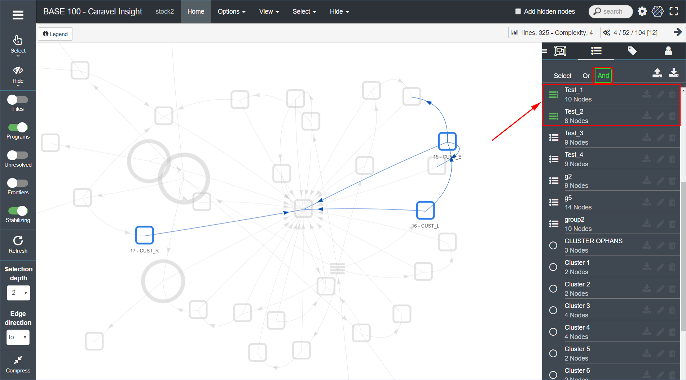

#### Tags

Las etiquetas son marcas que se ponen a un elemento con el fin de diferenciar las diferentes acciones del mismo, un elemento puede estar asociado a varias etiquetas. El etiquetado no afecta en el funcionamiento del Sistema ya que como se mencionaba antes es una marca distintiva.

El proceso para crear una etiqueta se efectúa desde la página emergente “**Save selection**” de la creación de Grupos, donde hay un campo que permite poner una etiqueta. Si la etiqueta ya existe será actualizada asociando los nuevos elementos, mientras que si no existe será creada al momento. En esta sección se podrá ver la lista de etiquetas creadas en el Sistema, igualmente se podrán realizar funciones que serán explicadas a continuación.

##### Download

Se podrá descargar mediante la funcionalidad del botón  que una vez pulsado automáticamente descarga un archivo en formato Excel que contiene información de las etiquetas creadas en el Sistema. Igual que en la sección “**Groups**” se podrá descargar la información de una etiqueta en específico para ello se debe pulsar el botón  que se ubica en la parte derecha de la descripción de la misma. A continuación, se muestra un ejemplo:

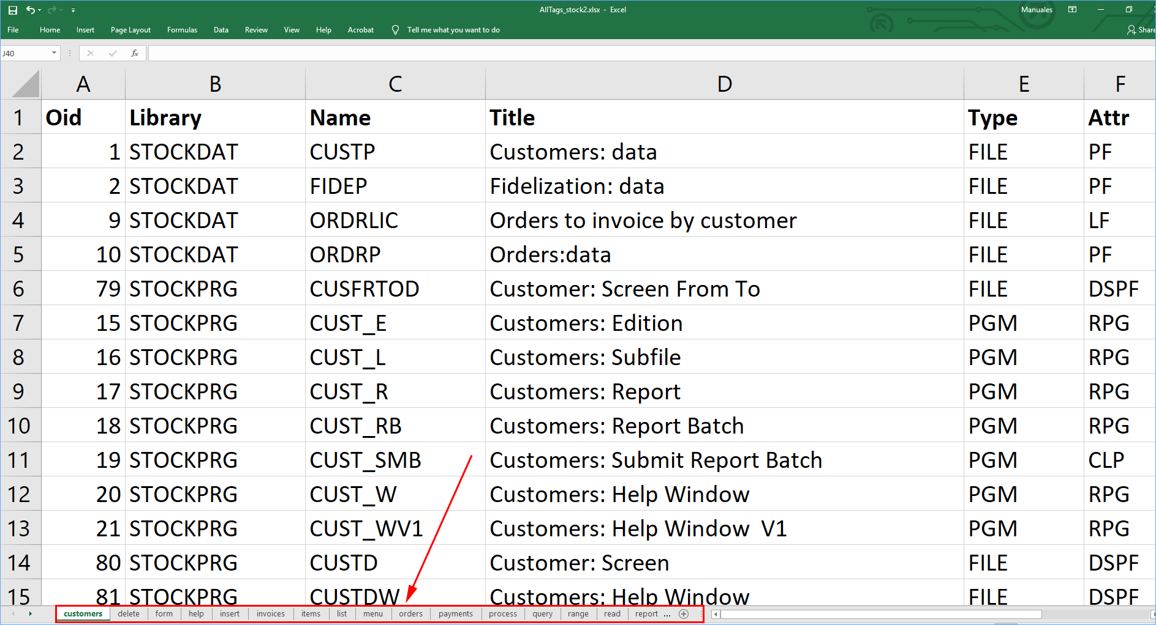

Como se puede observar al descargar la información de todas las etiquetas, se muestra en el documento diferentes pestañas con el nombre de cada una que contiene la información de los elementos que están asociados a la misma. Los encabezados de esta tabla hacen referencia a lo siguiente:

* **Oid**. Es el código utilizado para identificar el elemento en el Sistema, no habrá dos elementos con el mismo código.
* **Library**. Muestra el nombre de la librería al que pertenece el elemento.
* **Name**. Se refiere al nombre del elemento.
* **Title**. Es un texto descriptivo que hace referencia a la funcionalidad del elemento.
* **Type**. Calificativo del elemento (fichero o programa).
* **Attr**. Según el tipo y lenguaje de programación, se asigna un atributo.

##### Statistics

Las estadísticas de una etiqueta, se basa en la cantidad de veces que se han ejecutado los comando que contienen los elementos en el Sistema. La descarga se hará de forma individual por etiqueta pulsando el botón  que se ubica en la parte derecha de la descripción de la misma. A continuación, se muestra un ejemplo:

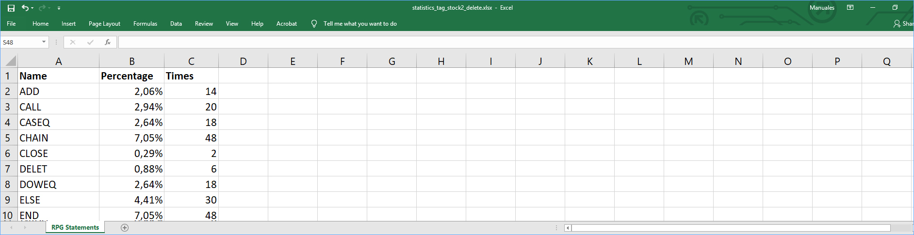

Los encabezados hacen referencia a:

* **Name**. Nombre del comando o instrucción contenida en los elementos.
* **Percentage**. Promedio de la frecuencia en la invocación del comando.
* **Times**. Número de veces que ha sido invocado el comando.

Como se puede observar en las estadísticas se muestran nombres de comandos y no los nombres de los elementos, esto es debido a que se analizan las instrucciones contenidas en el código obteniendo de esta manera los nombres de comandos y las veces que se han utilizado. Se puede observar el promedio de utilización que tiene cada comando que al sumar es un 100%, también se observa las veces que ha sido invocado cada comando teniendo un mayor promedio el comando con más veces invocado.

##### Botones Select, Or y And

La funcionalidad de estos botones es igual a la funcionalidad de los botones “**Select**”, “**Or**” y “**And**” de la sección “**Groups**”.

El botón “**Select**” esta activado por omisión y cumple con la función de mostrar los elementos que pertenecen a una etiqueta selecciona al “**Panel** **de** **visualización**”. El botón “**Or**” cumple con la función de enviar al “**Panel** **de** **visualización**” los elementos de una o más etiquetas. Por último, el botón “**And**” cumple con la función de comparar dos o más etiquetas y enviar al “**Panel** **de** **visualización**” únicamente los elementos en común que tienen las etiquetas seleccionadas. Los ejemplos de la funcionalidad de estas funciones se podrán visualizar en la sección “**Groups**”.

##### Eliminar etiqueta

Para eliminar una etiqueta se debe pulsar el botón  ubicado en la parte derecha de la descripción de la misma. Es importante decir que no habrá un mensaje de confirmación y la etiqueta será eliminada tras haber pulsado dicho botón.

#### Use Cases

Un “**Caso** **de** **Uso**” se define como la secuencia de interacciones que van dirigidas a cumplir una acción especifica. Es muy común encapsular procesos que son utilizados con frecuencia en la relación Sistema / hombre. En esta sección se podrán observar y analizar los procesos que forman un “**Caso** **de** **uso**”, es importante decir que todos los “**Casos** **de** **uso**” son elaborados por la herramienta “***Caravel Test Maker***”. Dentro de esta sección se podrán ejecutar diferentes funciones que se explican a continuación.

##### Download

Utilizando el botón  que se encuentra en la parte superior de esta sección, se descargará un archivo en formato **Json** que contiene información de los “**Casos** **de** **uso**” del Sistema. A continuación, se muestra un ejemplo:

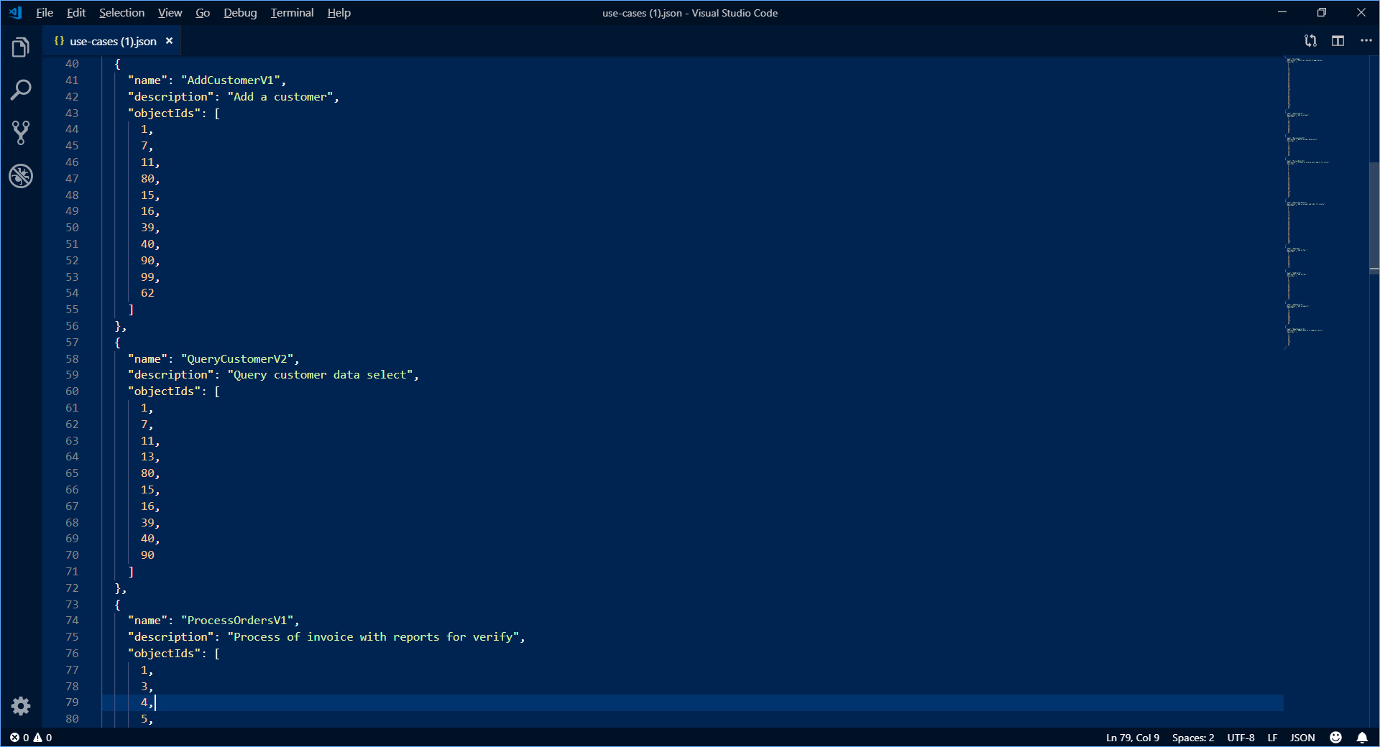

Se puede observar que cada “**Caso** **de** **uso**” presenta la siguiente información:

* **Name**. Se refiere al nombre del “**Caso** **de** **uso**”.
* **Description**. Texto descriptivo de la funcionalidad u orientación del mismo.
* **ObjectsIds**. Se muestran por medio del **OID** los elementos que se incluyen en cada “**Caso** **de** **Uso**”.

## Menú vertical izquierdo

Este menú como su nombre lo indica, se encuentra ubicado en la parte izquierda de la página “**System structure**” y está compuesto por accesos directos del “**Menú** **principal**” y diversas funciones que controlan la forma en que se muestran los elementos en el “**Panel** **de** **visualización**”. A continuación, se muestra su apariencia:

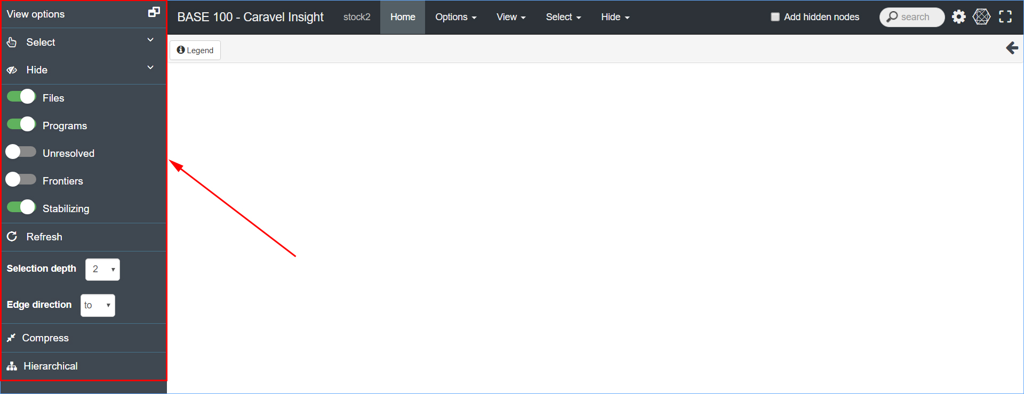

Cada componente de esta sección será explicada a continuación.

### Select

Es una droplist que contiene opciones orientadas a la filtración de elementos. Se podrá filtrar un elemento por su característica o funcionamiento en el Sistema. A continuación, se muestran las opciones disponibles:

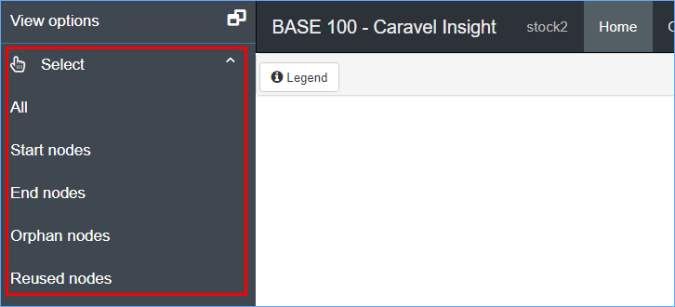

Se explicará en detalle cada una de las opciones que se muestran en esta droplist:

#### All

El funcionamiento de esta opción es seleccionar todos los elementos que se muestran en el “**Panel de visualización**”. Se puede activar desde el “**Menú vertical izquierdo**” o desde la droplist “**Select** / **All nodes**” del “**Menú principal**”, se podrá activar también con el acelerador de teclado [**Alt** + **A**]. A continuación, un ejemplo:

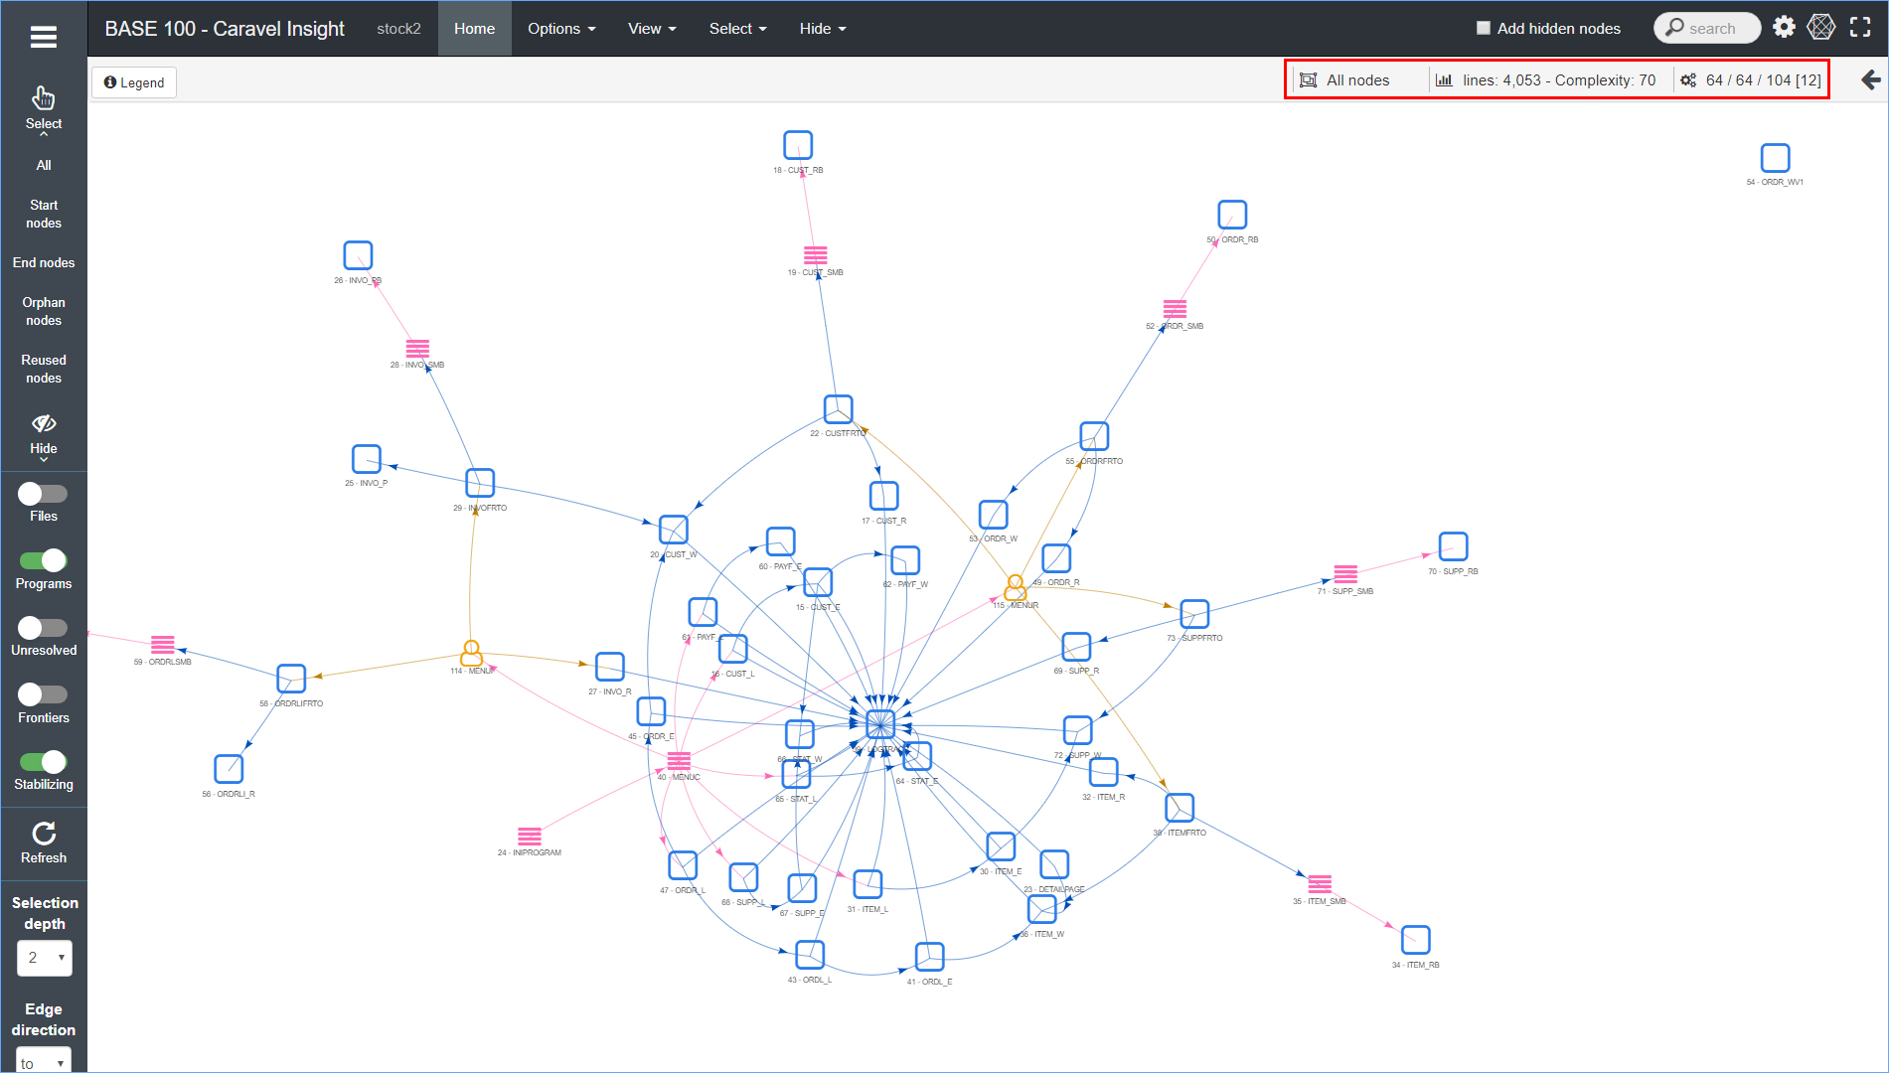

#### Start nodes

El funcionamiento de esta opción es marcar los elementos donde se inicia el Sistema, es decir donde el Sistema tiene la primera entrada de datos. Los “**Start nodes**” se identifican por ser elementos (o componentes) que llaman a otros elementos, pero que no son llamados por ninguno. Presumiblemente son programas que deben ser activados manualmente y por lo tanto puntos de entrada al Sistema.

Se puede activar desde el “**Menú vertical izquierdo**” o desde la droplist “**Select**/**Start nodes**” del “**Menú principal**”, el acelerador de teclado para esta opción es [**Alt** + **S**]. A continuación, un ejemplo:

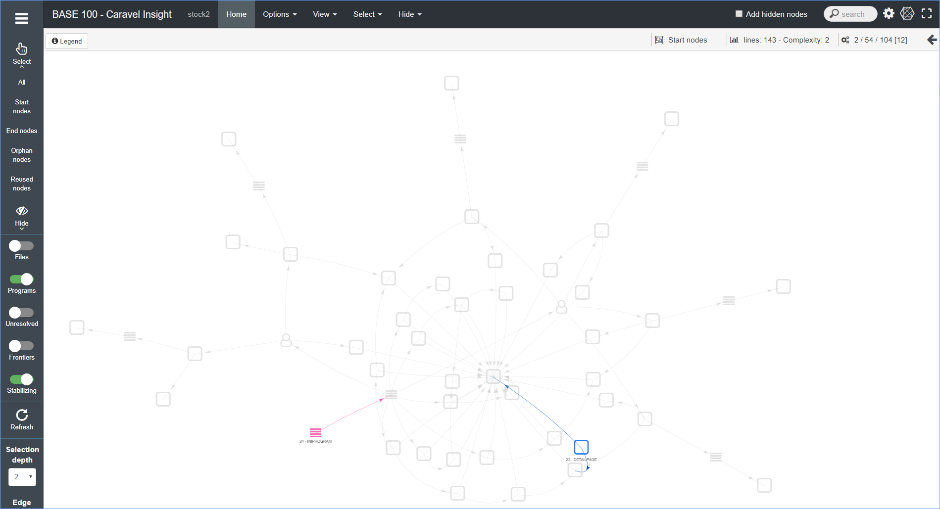

#### End nodes

El funcionamiento de esta opción es marcar los elementos donde se termina el Sistema, es decir donde el Sistema tiene la finalización del flujo de datos. Generalmente los “**End nodes**” se identifican por ser elementos (o componentes) que son llamados por otros elementos, pero que no llaman a ninguno. Presumiblemente son elementos de tipo “**Ficheros**” más comúnmente “**Display file**” o en algunos casos de tipo “**Programas**” que escriben un log o reporte.

Se puede activar desde el “**Menú vertical izquierdo**” o desde la droplist “**Select**/**End nodes**” del “**Menú principal**”, se podrá activar también con el acelerador de teclado [**Alt** + **E**]. A continuación, un ejemplo:

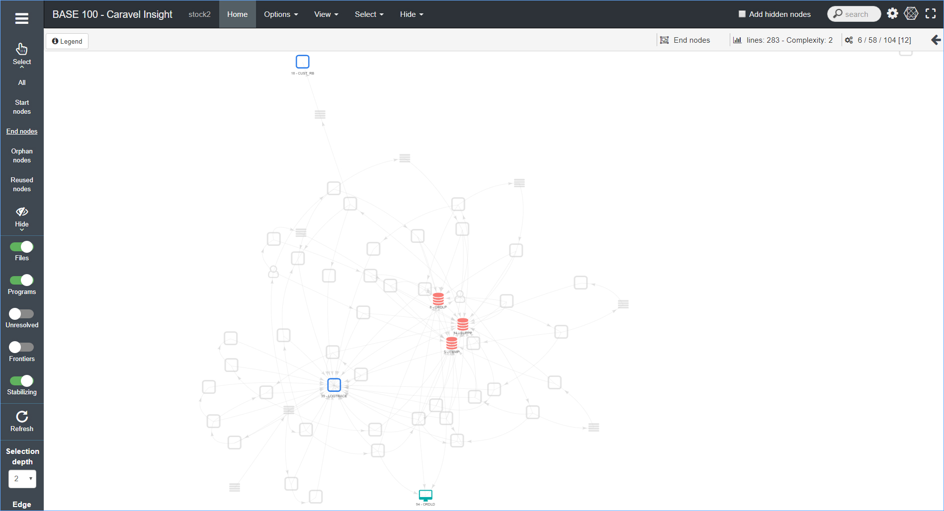

#### Orphan nodes

El funcionamiento de esta opción es marcar los elementos que no son utilizados en el Sistema. Se les denomina “**Orphan nodes**” por carecer de “dependencias” y “precedencias” y generalmente están aislado al resto de elementos del Sistema.

Se puede activar desde el “**Menú vertical izquierdo**” o desde la droplist “**Select**/**Orphan nodes**” del “**Menú principal**”, se podrá activar también con el acelerador de teclado [**Alt** + **O**]. A continuación, un ejemplo:

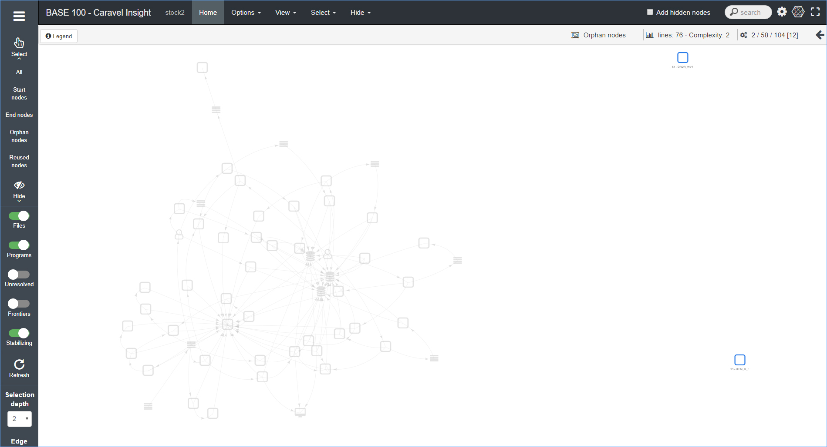

#### Reused nodes

El funcionamiento de esta opción es marcar los elementos que son reusados con frecuencia en el Sistema. Se les denomina “**Reused nodes**” por tener un alto número de referencias, cabe destacar que existe una funcionalidad que permite definir un número mínimo de referencia para considerar un elemento como “**Reused nodes**”.

Un caso típico de elementos reutilizados son las subrutinas de bajo nivel que realizan operaciones básicas y que son invocadas por un gran número de programas del Sistema. Otro caso frecuente lo constituyen aquellos ficheros que, por contener información básica, son leídos por un elevado número de programas.

Se puede activar desde el “**Menú vertical izquierdo**” o desde la droplist “**Select**/**Orphan nodes**” del “**Menú principal**”, también el acelerador de teclado [**Alt** + **R**]. A continuación, un ejemplo:

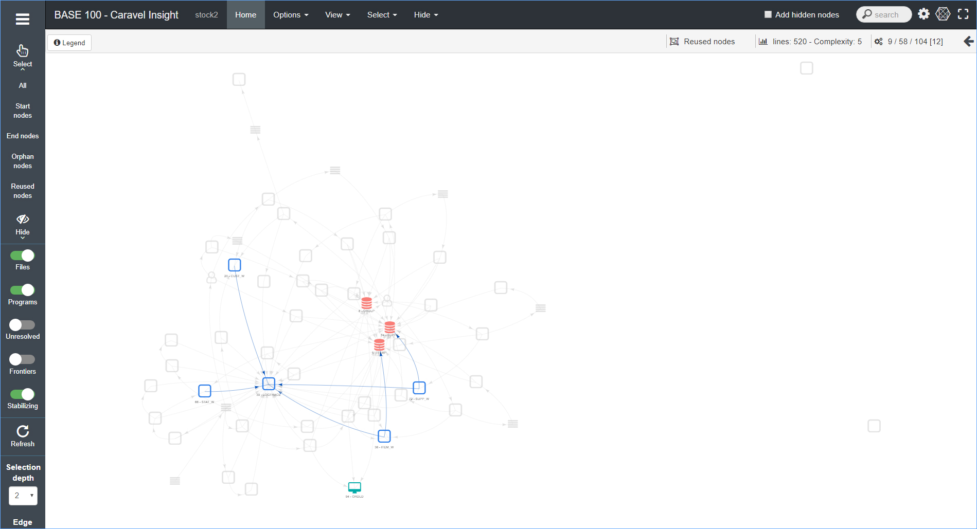

### Hide

Es una droplist que mediante sus opciones será posible hacer simulaciones pudiendo ocultar diferentes elementos y analizar el resultado y la reacción del Sistema. Cabe mencionar que estas opciones estarán disponibles también en la droplist “**Hide**” del “**Menú** **principal**”. A continuación, se explican las opciones presentes en esta droplist:

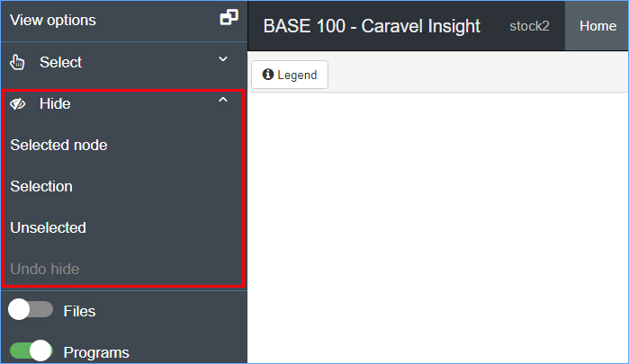

A continuación, se explica en detalle cada una de las opciones presentes en este menú.

#### Selected node

El funcionamiento de esta opción es ocultar un elemento seleccionado desde el “**Panel de visualización**”. Para ocultar un elemento, habrá que seleccionarlo pulsando sobre él y posteriormente activar la opción “**Selected node**”. Es importante decir que todas las opciones de este menú son simulaciones y no eliminan los elementos del Sistema.

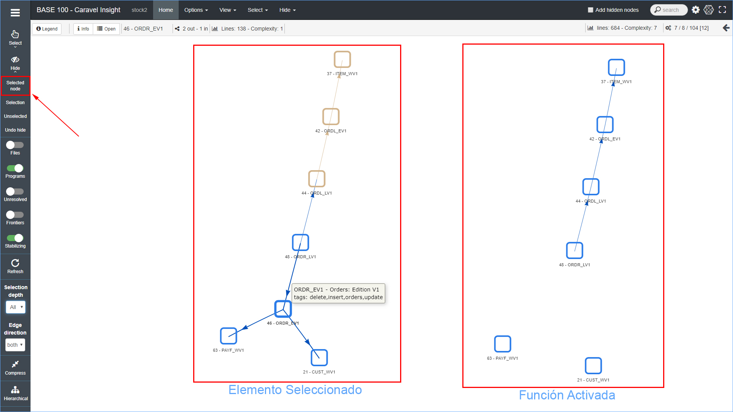

#### Selection

A diferencia de la primera opción “**Selected node**”, el funcionamiento de esta opción permite ocultar una selección completa de elementos. Como ejemplo se hará una selección marcando elementos con el botón derecho del ratón y trazando un rectángulo cubriendo los elementos que se quieren ocultar.

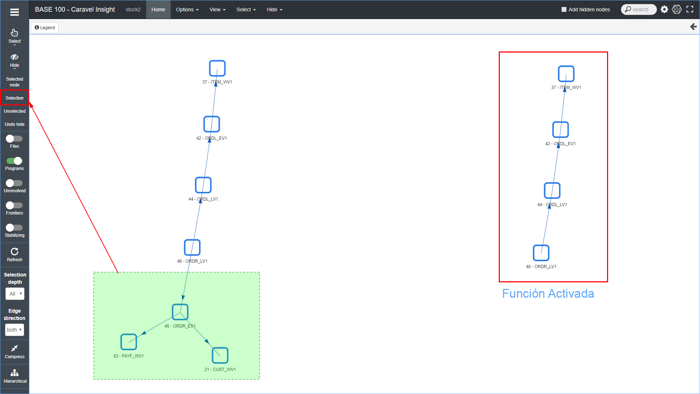

#### Unselected

La funcionalidad de esta opción es ocultar los elementos que están fuera de una selección, es decir que al seleccionar varios elementos y activar esta opción se ocultarán los elementos no seleccionados. A continuación, se muestra un ejemplo:

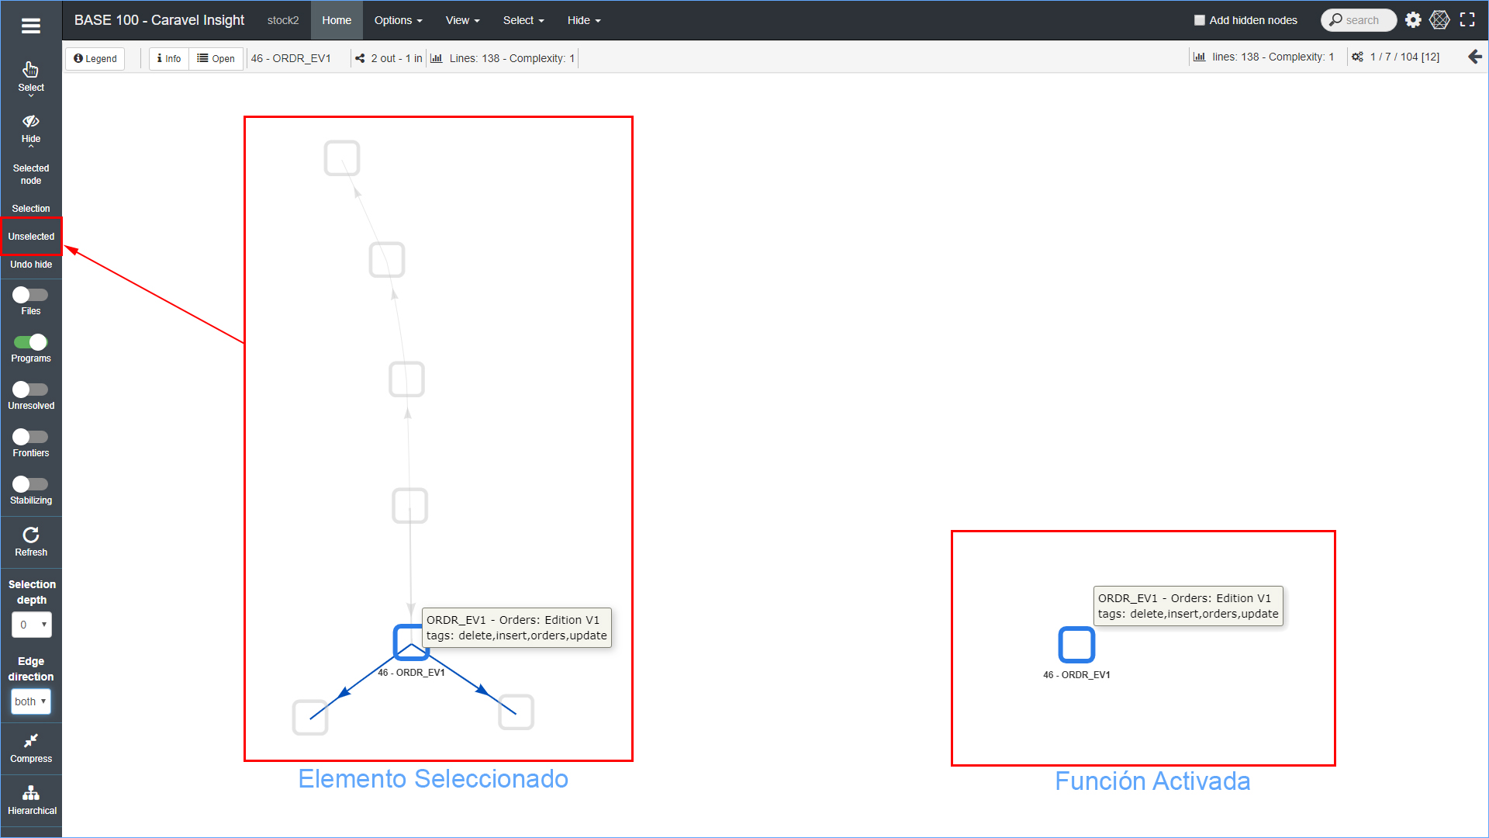

#### Undo hide

El funcionamiento de esta opción, es mostrar nuevamente en el “**Panel de visualización**” los elementos que han sido ocultados con las opciones anteriores. A continuación, se muestra un ejemplo:

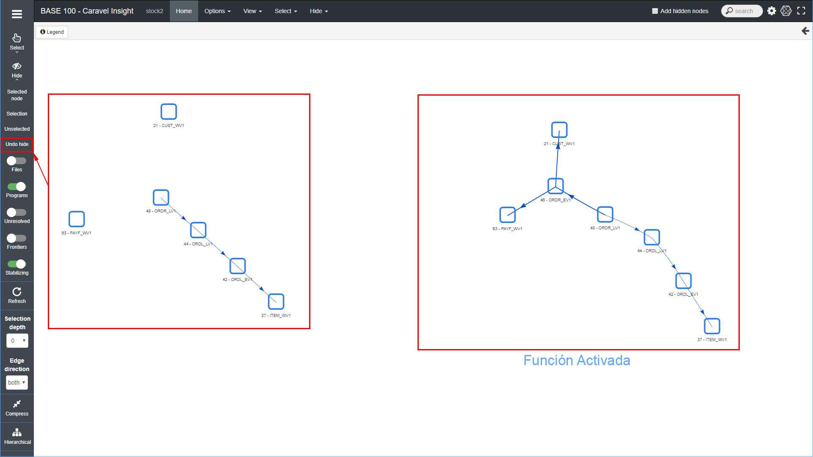

### Files

Es un switch que permite activar o desactivar la visualización de los elementos de tipo “fichero” en el “**Panel de visualización**”. A continuación, se muestra un ejemplo de este switch activado:

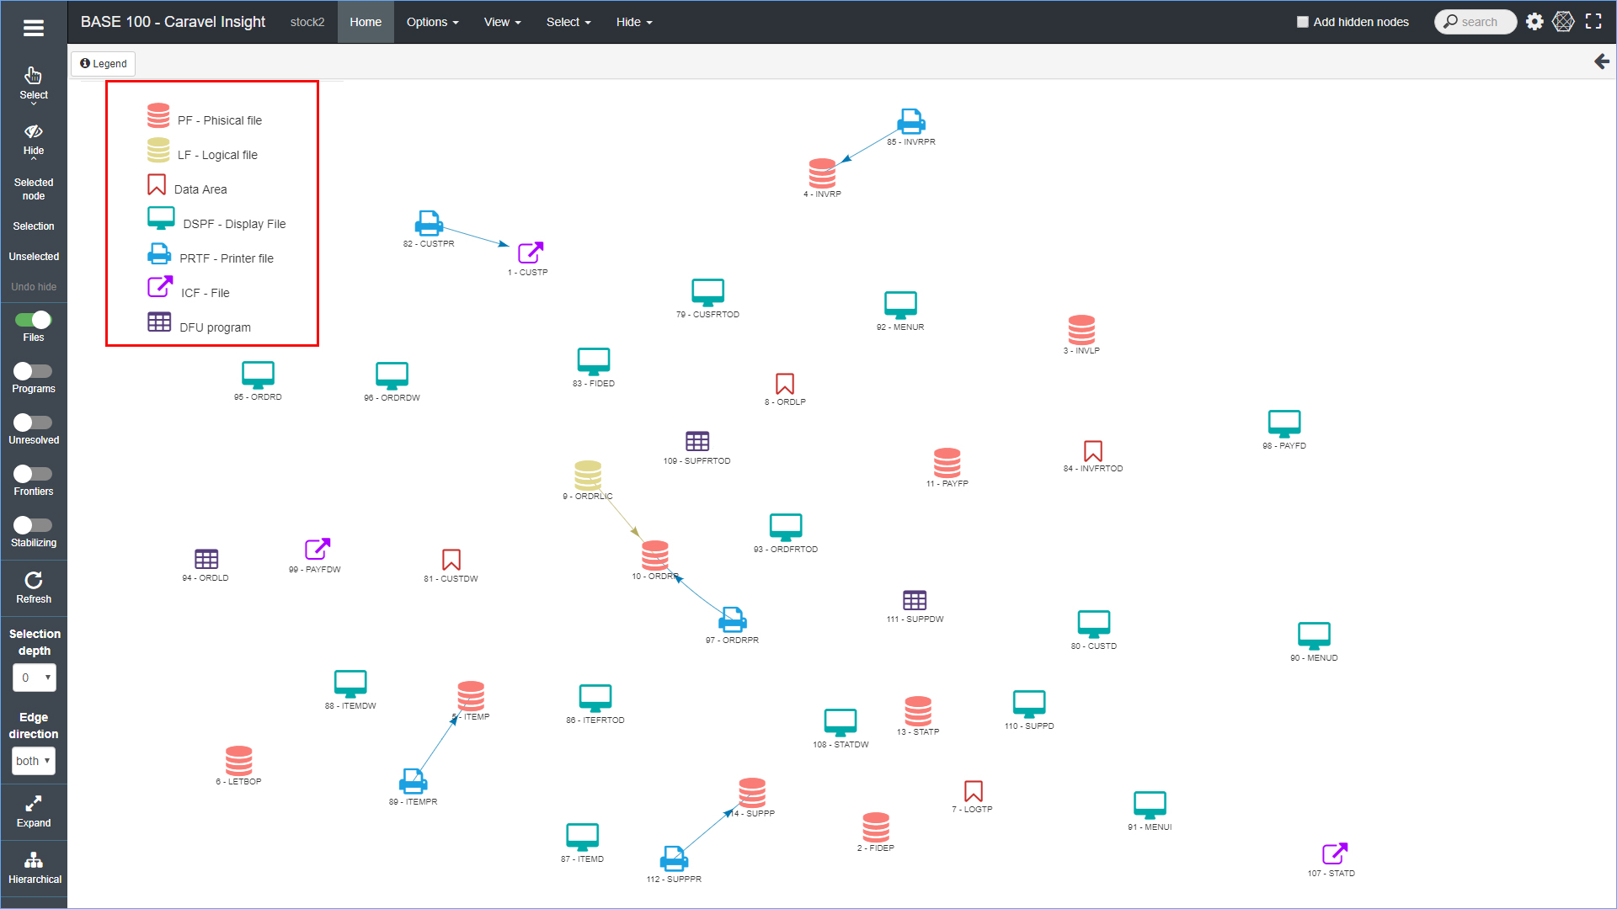

### Programs

Es un switch que permite activar o desactivar la visualización de los elementos de tipo “programa” en el “**Panel de visualización**”. A continuación, se muestra un ejemplo de este switch activado:

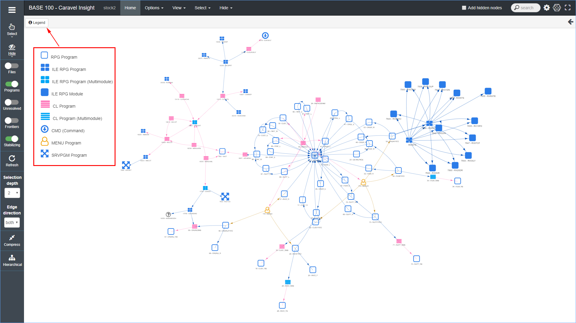

Es importante decir que los elementos que se muestran en el “**Panel de visualización**” van en dependencia de las características del Sistema.

### Unresolved

Los elementos “**Unresolved**” se caracterizan por ser componentes (“ficheros” y “programas”) que no pertenecen al Sistema, pero que a su vez son llamados por elementos dentro del mismo, dando lugar a una potencial inconsistencia.

No todos los Sistemas cuentan con este tipo de elementos. A continuación, se muestra un ejemplo:

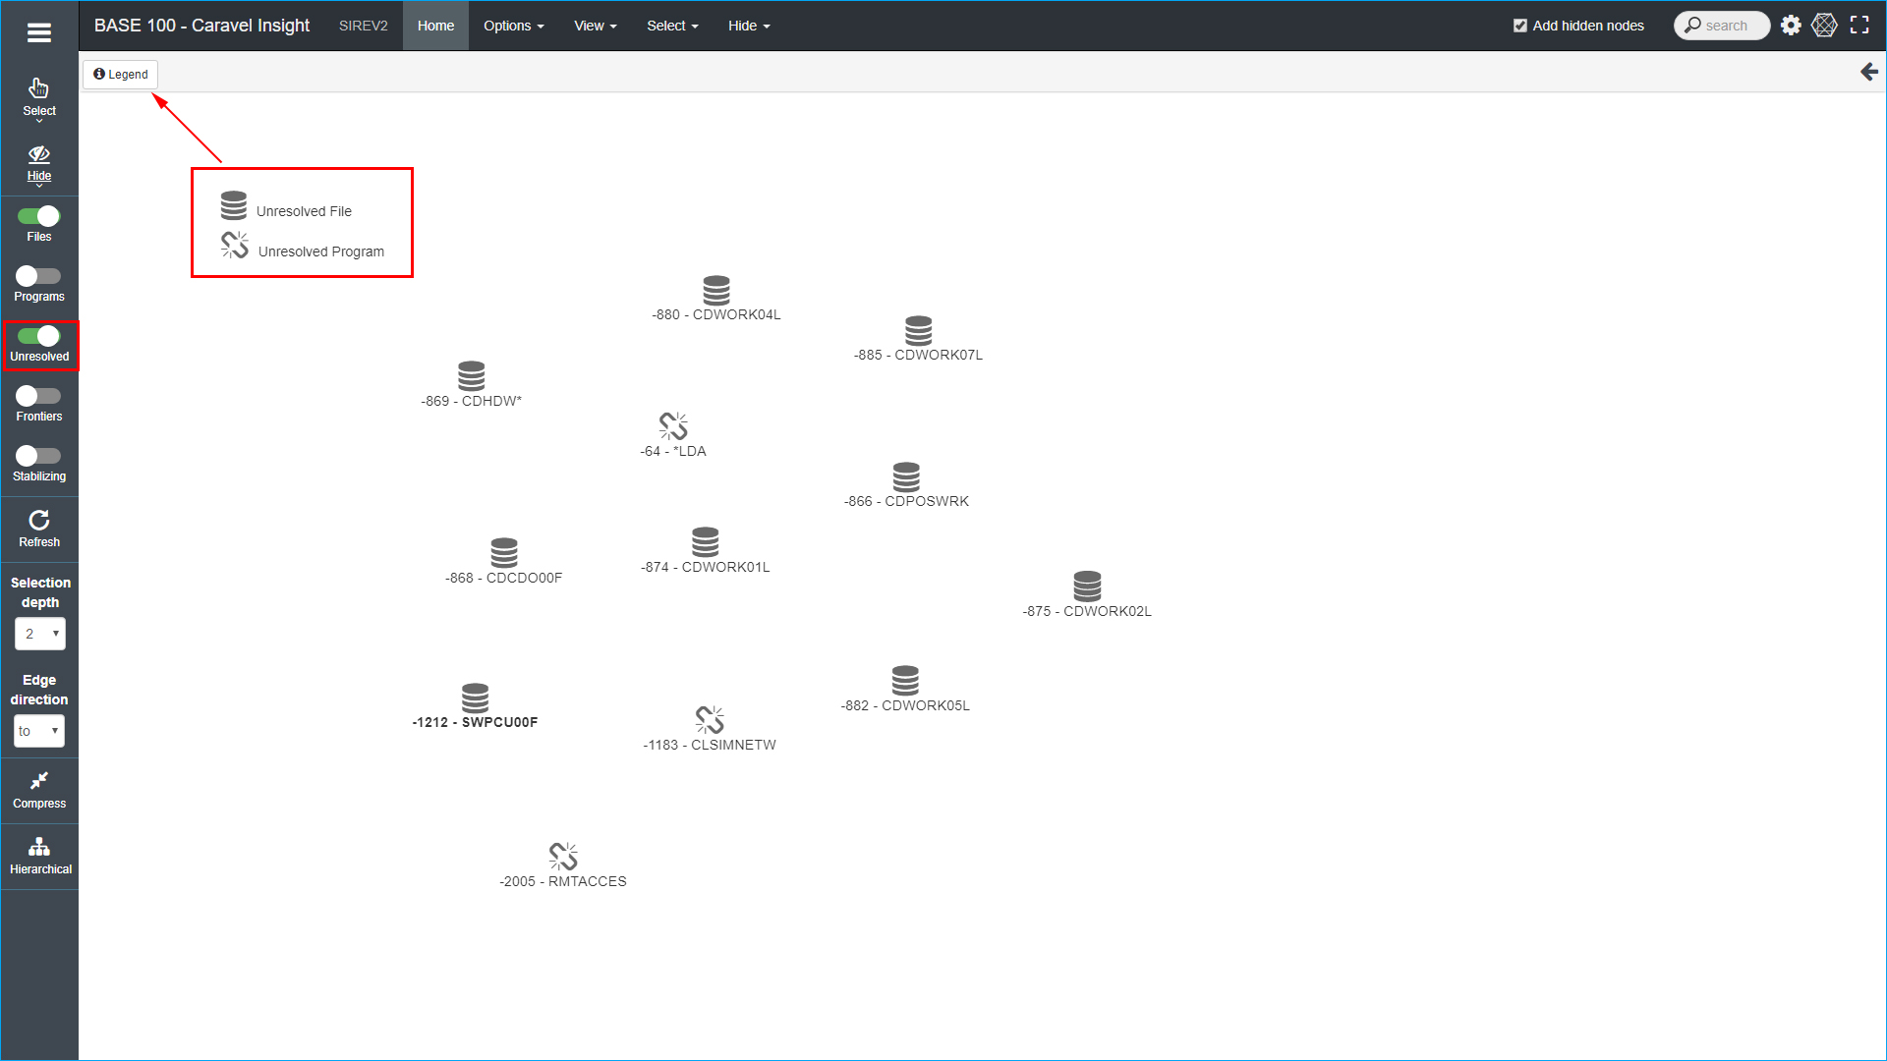

### Frontiers

La opción “**Frontiers**” ayuda a comprender la relación entre un Subsistema (Grupo de elementos) de un Sistema y el resto de elementos del mismo.

Este mecanismo permite acotar qué elementos de un Grupo seleccionado, en el caso de ser eliminado, generarían conflicto, dado que son referenciados por otros componentes del Sistema. Recíprocamente, algunos de estos elementos pueden requerir a su vez de otros elementos del Sistema, cuya eliminación generaría así mismo conflicto.

La opción “**Frontiers**” también proporciona información en relación a qué elementos de un Grupo seleccionado pueden eliminarse del Sistema sin causar conflicto, por carecer de referencias a otros componentes externos al mismo, y no ser a su vez, referenciados por ningún otro componente.

A continuación, se muestra un ejemplo de la utilización y aplicación de la opción “**Frontiers**”, tomando como punto de partida la selección de elementos en el “**Panel de selección**”.

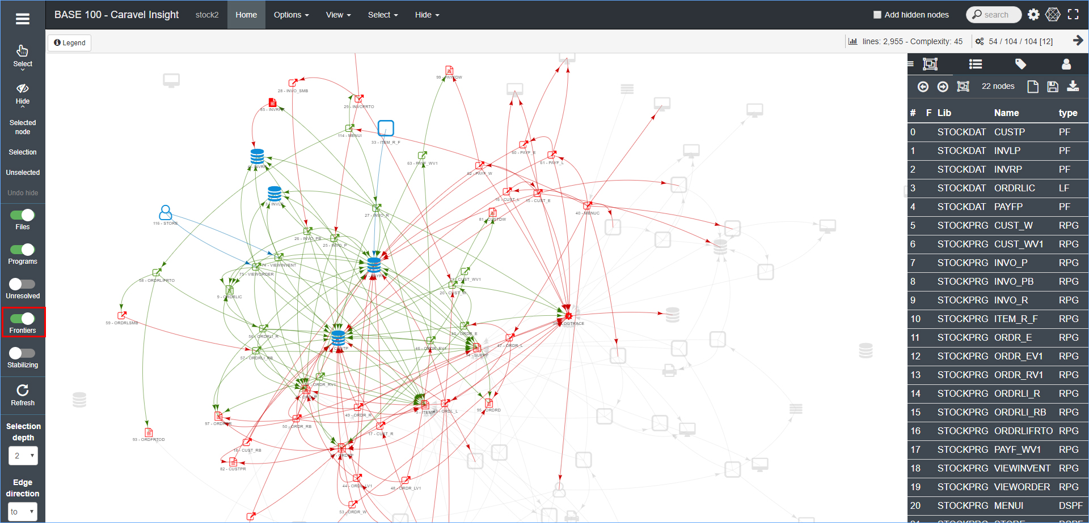

Es importante decir que, para el correcto funcionamiento de esta opción, los elementos deben de estar seleccionado en la sección “**Current** **selection**” del “**Panel** **de** **selección**”.

#### Tipos de elementos “Frontiers”

Existen diferentes tipos de “Fronteras”.

En primer lugar, los elementos que permanecen dentro de un Subsistema y se relacionan con elementos fuera del mismo se denominan “**Internos**” y se representan en color verde.

En segundo lugar, los elementos que se sitúan fuera del Subsistema y tienen relación con otros dentro de éste se denominan “**Externos**” y se representan en color rojo.

Los elementos representados en color azul, son objetos que permanecen dentro del Subsistema y no se relacionan con otros elementos externos al Subsistema. Es decir, que al ser retirados no generarían conflictos.

Por otro lado, un elemento que llama a otro se denomina cliente (“**Client**”), mientras que un elemento que es llamado se denomina servidor (“**Service**”).

A su vez, estos elementos pueden ser programas o ficheros.

A continuación, se indica el significado de cada elemento en relación a la diferente tipología de “Fronteras” disponibles:

|  |  |  |
| --- | --- | --- |
|  | **Término** | **Descripción** |
|  | **Internal Service Program** | Programa que pertenece al Subsistema y es llamado desde un objeto externo. |
|  | **Internal Service File** | Fichero que pertenece al Subsistema y es llamado desde un objeto externo. |
|  | **Internal Client Program** | Programa que pertenece al Subsistema y llama a un objeto externo. |
|  | **Internal Client File** | Fichero que pertenece al Subsistema y llama a un objeto externo. |
|  | **Internal Client/Service Program** | Programa que pertenece al Subsistema, es llamado desde un objeto externo y llama a su vez a un objeto externo. |
|  | **Internal Client/Service File** | Fichero que pertenece al Subsistema, es llamado desde un objeto externo y llama a su vez a un objeto externo. |
|  | **External Service Program** | Programa que no pertenece al Subsistema y es llamado por un objeto interno. |
|  | **External Service File** | Fichero que no pertenece al Subsistema y es llamado por un objeto interno. |
|  | **External Client Program** | Programa que no pertenece al Subsistema y llama a un objeto interno. |
|  | **External Client File** | Fichero que no pertenece al Subsistema y llama a un objeto interno. |
|  | **External Client/Service Program** | Programa que no pertenece al Subsistema, es llamado desde un objeto interno y llama a su vez a un objeto interno. |
|  | **External Client/Service File** | Fichero que no pertenece al Subsistema, es llamado desde un objeto interno y llama a su vez a un objeto interno. |

### Stabilizing

La funcionalidad de este switch es activar o desactivar los efectos gravitacionales que hacen que la gráfica en el “**Panel** **de** **visualización**” se muestre de manera ordenada. No obstante, a veces resulta necesario desactivar dichos efectos para fijar los elementos en un solo sitio. A continuación, se muestra un ejemplo.

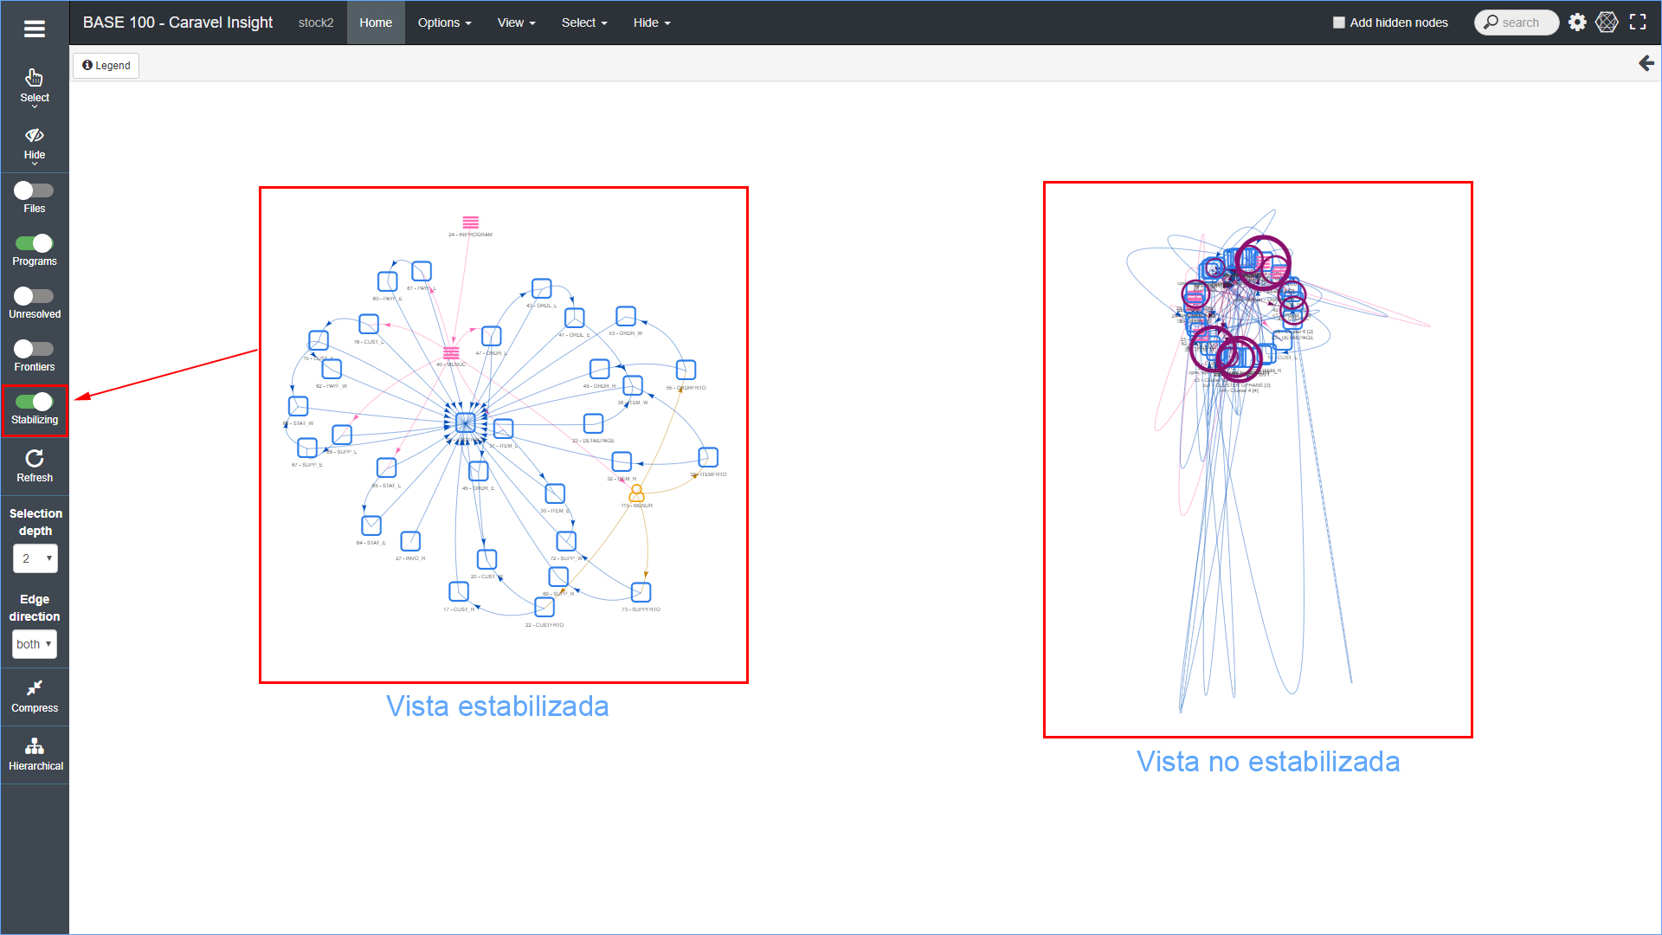

### Refresh

Tras haber ejecutado una serie de funciones, los elementos pueden mostrarse desordenados complicando el análisis de los mismos. El funcionamiento de este botón es reiniciar la gráfica mostrada en el “**Panel** **de** **visualización**” devolviendo al estado inicial.

### Selection Depth y Edge direction

Mediante estas listas de selección se podrá definir el nivel de profundidad y la dirección que se relacionará el elemento seleccionado con el resto del Sistema, es decir permite escoger ver las dependencias o precedencias de un elemento a diferentes escalas. A continuación, se explicará cada una.

#### Selection Depth

Se podrá elegir el nivel de profundidad que tendrá un elemento con el resto del Sistema, como se mencionaba esta función va en dependencia de la dirección definida. Los niveles que se podrán elegir son:

* **0**. Este nivel muestra solo el elemento seleccionado.
* **1**. En este nivel se muestra el elemento seleccionado más su relación.
* **2**. Se muestra el elemento seleccionado más las relaciones de los elementos del nivel “**1**”.
* **3**. Se muestran las relaciones del elemento seleccionado más las relaciones de los elementos del nivel “**2**”.
* **All**. Se muestran las relaciones en todos los niveles de todos los elementos seleccionados.

#### Edge Direction

Se podrá definir la dirección en la que se relacionará un elemento que vaya ser seleccionado con los elementos del Sistema, es decir se podrá elegir entre ver las dependencias o precedencias del elemento. A continuación, se muestran las opciones disponibles.

* **To**. Al seleccionar esta opción se visualizan los elementos que hacen referencia al elemento seleccionado, es decir “**Dependencias**”. También se conocen en la herramienta como salidas “**Out**”.
* **From**. Al seleccionar esta opción se visualizan los elementos que son referenciados por el elemento seleccionado, es decir “**Precedencias**”. También se conocen en la herramienta como entradas “**In**”.
* **Both**. Se visualizarán las “**Dependencias**” y “**Precedencias**” del elemento.

A continuación, se muestra un ejemplo utilizando diferentes configuraciones:

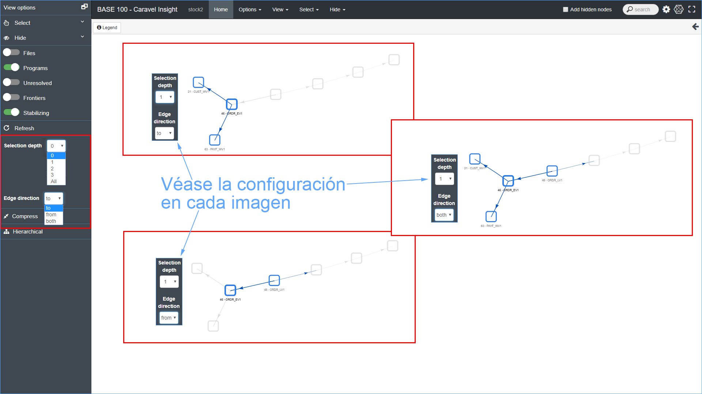

### Compress/Expand

La funcionalidad de este botón, es alternar la configuración en que se muestran los elementos de la gráfica. El modo “**Compress**” se refiere a una vista donde los elementos se presentan más unidos, en cambio el modo “**Expand**” se refiere a una vista donde los elementos se presentan más separados permitiendo una mejor visualización en detalle.

### Hierarchical/Network

Al pulsar sobre este botón se podrá cambiar la forma gráfica mostrada en el “**Panel de visualización**” teniendo dos diferentes modos.

“**Network**” este modo se muestra por omisión al entrar a la página “**System** **structure**” y simula gráficamente una red formada a partir de las relaciones que tienen los elementos entre ellos.

“**Hierarchical**” es un modo jerárquico que se forma a partir la importancia de un elemento en el Sistema, se mostrarán en la parte superior aquellos elementos con más importancia y en los siguientes niveles aquellos elementos con menor relevancia en el mismo.

A continuación, se muestra un ejemplo con ambos modos.

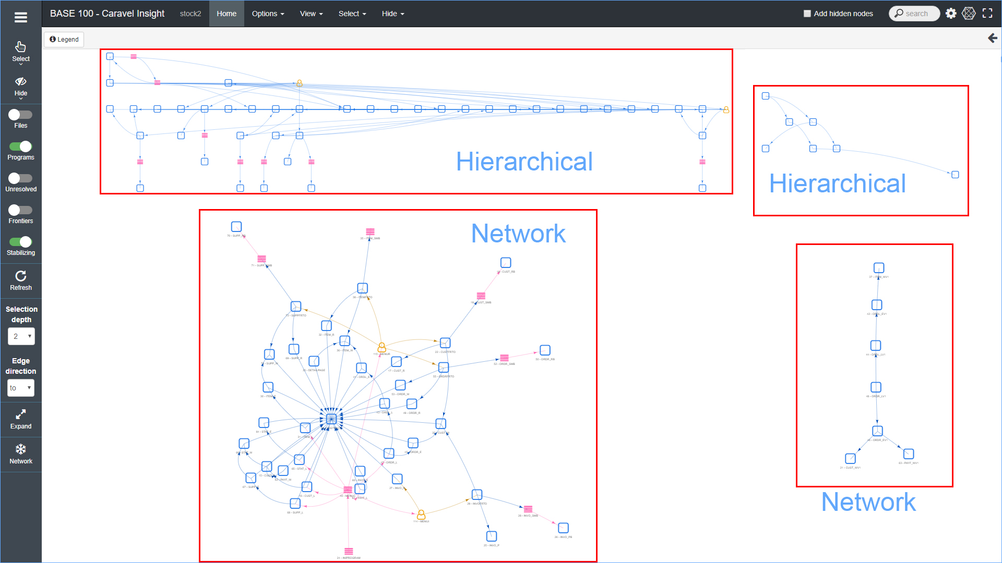

## Menú principal

El “**Menú** **principal**” de la página “**System** **structure**” agrega nuevas opciones en comparación al “**Menú** **principal**” de la “**Página** **de** **inicio**”, entre ellas están:

* **View**. Es una droplist que contiene opciones orientadas a diferentes tipos de vistas como, por ejemplo: los tamaños relativos de cada elemento, aumentar en un nivel la selección de elementos, entre otras cosas.
* **Select**. Esta droplist contiene opciones de filtración en dependencia de las características de los elementos, es decir se podrán filtrar los elementos donde se tiene el primer acceso de datos, entre otras cosas.
* **Hide**. Es una droplist que contiene opciones que permiten ocultar diferentes elementos del Sistema.
* **Add hidden nodes**. Es una casilla de verificación que permite mostrar en el “**Panel** **de** **visualización**” elementos que están ocultos. Un ejemplo común de la utilización de esta casilla es cuando se accede a la página “**System** **structure**” con una red vacía y se desea visualizar un Grupo, si esta casilla no está marcada será imposible ejecutar dicha acción.
* **Search**. Es un cuadro de búsqueda que devuelve como resultado los elementos que coincidan con los criterios especificados en dicho campo. Algunos de estos criterios pueden ser: atributo del elemento, nombre del elemento, identificador del elemento (**Oid**), nombre de la librería, etc.
* **Configuration**. En el menú se representa por el icono  y es una página emergente que permitirá hacer diversas configuraciones, como definir los parámetros para considerar un elemento rehusado, entre otras cosas.
* **Network Configuration**. Representado por el icono  se muestra una página emergente que permite modificar los efectos gravitatorios, velocidad y aspectos de configuración en la gráfica del “**Panel** **de** **visualización**”.
* **Full screen**. Mediante este botón representado por el icono  se podrá acceder al modo pantalla completa, para salir de este modo se tendrá que pulsar la tecla [**Esc**] del teclado.

Todos los componentes de este menú serán explicados en detalles en los siguientes apartados.

### View

Esta droplist contiene opciones que cumplen la función de mostrar diferentes tipos de vista en los elementos que se presenta en el “**Panel** **de** **visualización**”.

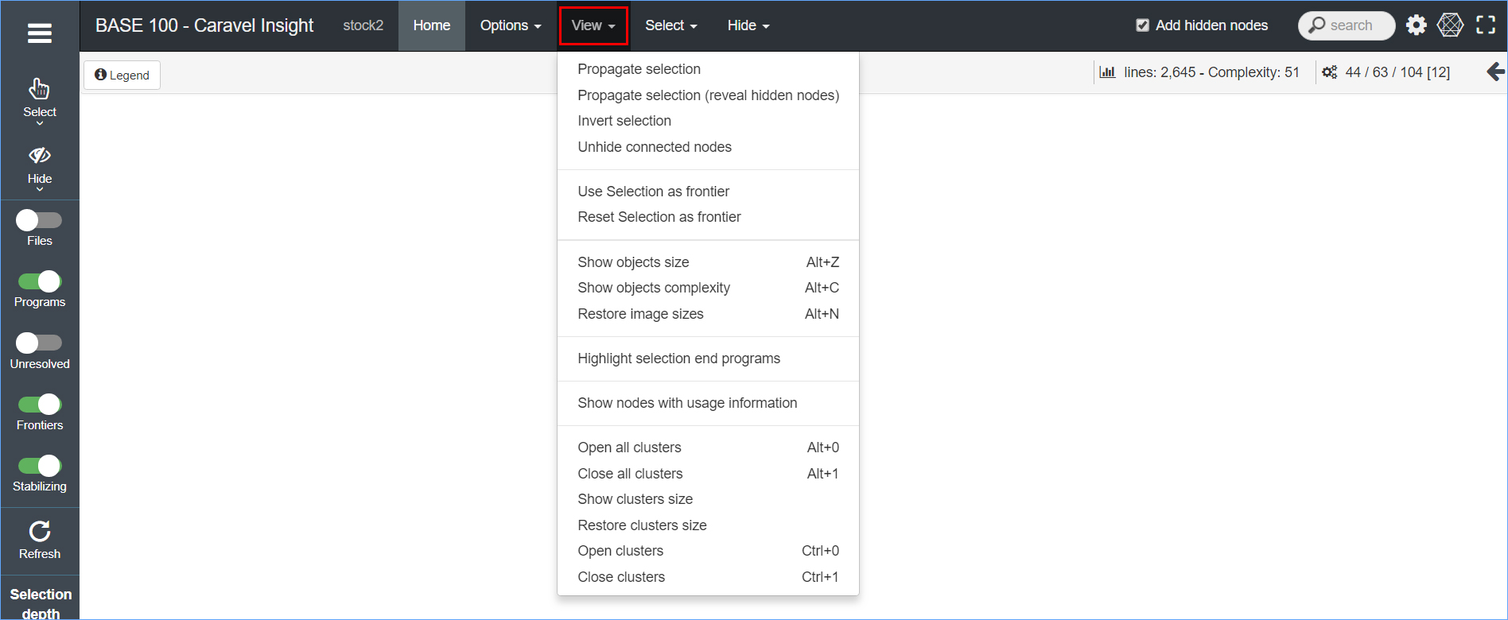

A continuación, se explicarán las opciones de este menú.

#### Propagate selection

Según la dirección orientada (“to” o “from”) esta opción permite incrementar en un nivel la relación del o de los elementos seleccionados. Los términos “to” (se refiere a elementos que son llamados por el elemento seleccionado “precedencias”) y “from” (se refiere a los elementos que llaman al elemento seleccionado “dependencias”) son términos que se utilizarán a lo largo de este manual y son explicados en “**Selection depth** y **Edge direction**”. Esta opción se activa desde el menú tipo droplist “**View**” opción “**Propagate selection**”.

|  |  |
| --- | --- |
|  |  |
| Elemento seleccionado | Función activada |

#### Propagate selection (reveal hidden nodes)

El funcionamiento de esta opción es similar a la opción anterior con la diferencia que al utilizar esta opción será posible traer elementos ocultos, es decir se podrán las “**Dependencias**” o “**Precedencias**” de un elemento incluso si no se encuentra en el “**Panel** **de** **visualización**”. A continuación, se muestra un ejemplo:

|  |  |
| --- | --- |
|  |  |
| Elemento seleccionado | Función activada |

#### Invert selection

Por lo general cuando se hace una selección de elementos, estos quedan resaltados en el “**Panel** **de** **visualización**” dejando en segundo plano aquellos elementos que están fuera de dicha selección. La funcionalidad de esta opción es invertir este comportamiento dejando en segundo plano los elementos seleccionados. A continuación, se muestra un ejemplo:

|  |  |
| --- | --- |
|  |  |
| Elementos seleccionados | Función activada |

#### Unhide connected nodes

#### Use Selection as frontier

#### Reset Selection as frontier

#### Show Objects size

Cuando esta opción es activada los elementos del Sistema cambian de tener un tamaño fijo a tener un tamaño variable. En este caso el tamaño será proporcional al número de líneas de códigos que contenga cada elemento. Es decir, cuantas más líneas de código posea el elemento, el tamaño del icono será proporcionalmente más grande. Se podrá activar también mediante el atajo de teclado [**Alt + Z**]. A continuación, se muestra un ejemplo:

|  |  |
| --- | --- |
|  |  |
| Elementos del Sistema | Función activada |

#### Show Objects complexity

Cuando esta opción es activada, los elementos del Sistema cambian de tener un tamaño fijo a tener un tamaño variable. En este caso el tamaño será proporcional a la complejidad ciclomática del elemento. Es decir, cuanto más complejo sea el elemento, el tamaño del icono será proporcionalmente más grande.

Se entiende como complejidad ciclomática, a métrica cuantitativa de la complejidad lógica de un elemento que va de una escala de puntuación ascendente según el número de instrucciones que contengan. Para estos cálculos el ***Visor Discovery*** hace un análisis del Sistema, determinando la complejidad ciclomática de cada elemento. Esta opción se activa desde el menú tipo droplist “**View**” opción “**Show Objects complexity**” o con el acelerador de teclado [**Alt** + **C**]. A continuación, se muestra un ejemplo:

|  |  |
| --- | --- |
|  |  |
| Elementos del Sistema | Función activada |

#### Restore images sizes

Tras haber ejecutado las opciones anteriores, los elementos se muestran en un tamaño variable. El funcionamiento de esta opción es restaurar a un tamaño fijo los elementos del Sistema. Se podrá activar también [**Alt + N**].

#### Highlight selection end programs

Tras seleccionar una serie de elementos, el funcionamiento de esta opción es marcar en un color diferentes los elementos donde termina dicha relación. Es importante decir que las relaciones van en dependencia del nivel y dirección especificadas. A continuación, se muestra un ejemplo:

|  |  |
| --- | --- |
|  |  |
| Elementos seleccionados | Función activada |

#### Show nodes with usage information

La funcionalidad de esta opción es marcar en el "**Panel de visualización**" todos los elementos que contienen información sobre su último uso. A continuación, se muestra un ejemplo:

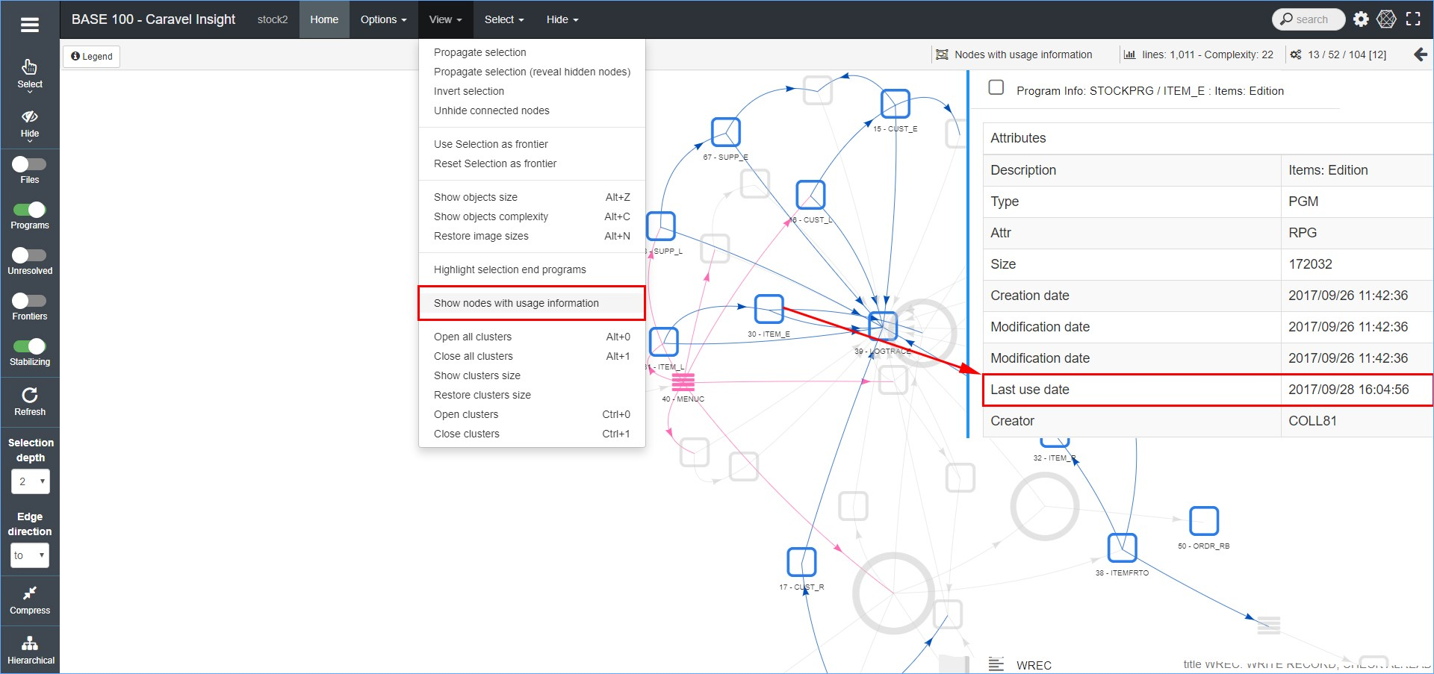

#### Open all Clusters

Como se mencionaba antes, un **Cluster** es una agrupación generada para mantener el orden y facilitar la visualización de los elementos. El funcionamiento de esta opción es abrir todos los **Clusters** creado en el Sistema. Se podrá activar también con el acelerador de teclado [**Alt + 0**].

#### Close all clusters

La funcionalidad de esta opción es cerrar todos los “**Clusters**” del Sistema, reagrupando los elementos en el “**Clusters**” correspondiente. Esta opción se activa desde el menú tipo droplist “**View**” opción “**Close all clusters**” o con el acelerador de teclado [**Alt** + **1**]. A continuación, se muestra un ejemplo:

|  |  |
| --- | --- |
|  |  |
| Clusters abiertos | Clusters cerrados |

#### Show clusters size

La funcionalidad de esta opción, es mostrar gráficamente el tamaño del icono de cada “**Clusters**”, siendo proporcional a la cantidad de elementos agrupados dentro del mismo. Esta opción se activa desde el menú tipo droplist “**View**” opción “**Show clusters size**”. A continuación, se muestra un ejemplo:

|  |  |
| --- | --- |
|  |  |
| Clusters del Sistema | Función activada |

#### Restore clusters size

La funcionalidad de esta opción, es volver a un tamaño fijo los iconos de “**Clusters**”. Por omisión en la herramienta se muestra un tamaño variable de cada “**Clusters**”. Esta opción se activa desde el menú tipo droplist “**View**” opción “**Restore clusters size**”.

#### Open clusters

La funcionalidad de esta opción, es abrir un “**Clusters**” específico. Para ello, se necesita marcar con el ratón el “**Clusters**” deseado y activar la opción desde el menú tipo droplist “**View**” opción “**Open clusters**” o con el acelerador de teclado [**Ctrl** + **0**]. Una manera más sencilla de ejecutar esta opción, es pulsar dos veces con el ratón sobre el “**Clusters**”.

#### Close clusters

La funcionalidad de esta opción, es cerrar un “**Clusters**” específico. Para ello, se necesita marcar un elemento correspondiente al “**Clusters**” deseado y activar la opción desde el menú tipo droplist “**View**” opción “**Close clusters**” o con el acelerador de teclado [**Ctrl** + **1**]. También se puede ejecutar, pulsando dos veces con el ratón sobre un elemento correspondiente al “**Clusters**”.

### Select

Las opciones disponibles en esta droplist tienen como funcionamiento filtrar según las características de los elementos en el Sistema, por ejemplo, los elementos donde se tiene el primer contacto con el Sistema, los elementos más complejos, entre otros. A continuación, se muestra su apariencia:

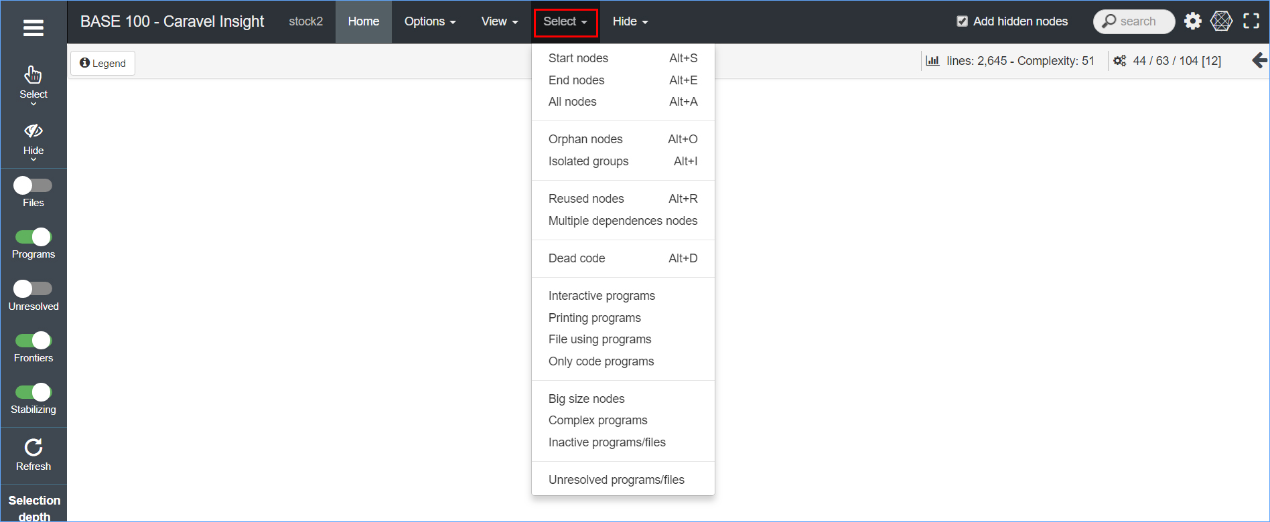

A continuación, se explica en detalle cada una de las opciones.

#### Start nodes

Los “**Start nodes**” se identifican por ser elementos que llaman a otros elementos, pero que no son llamados por ninguno. Presumiblemente son programas que deben ser activados manualmente y por lo tanto puntos de entrada al Sistema.

El funcionamiento de esta opción es resaltar todos los elementos que cumplan con las características antes mencionadas, dejando al resto de elementos en segundo plano. Se podrá ejecutar también con el acelerador de teclado [**Alt + S**]. A continuación, se muestra un ejemplo:

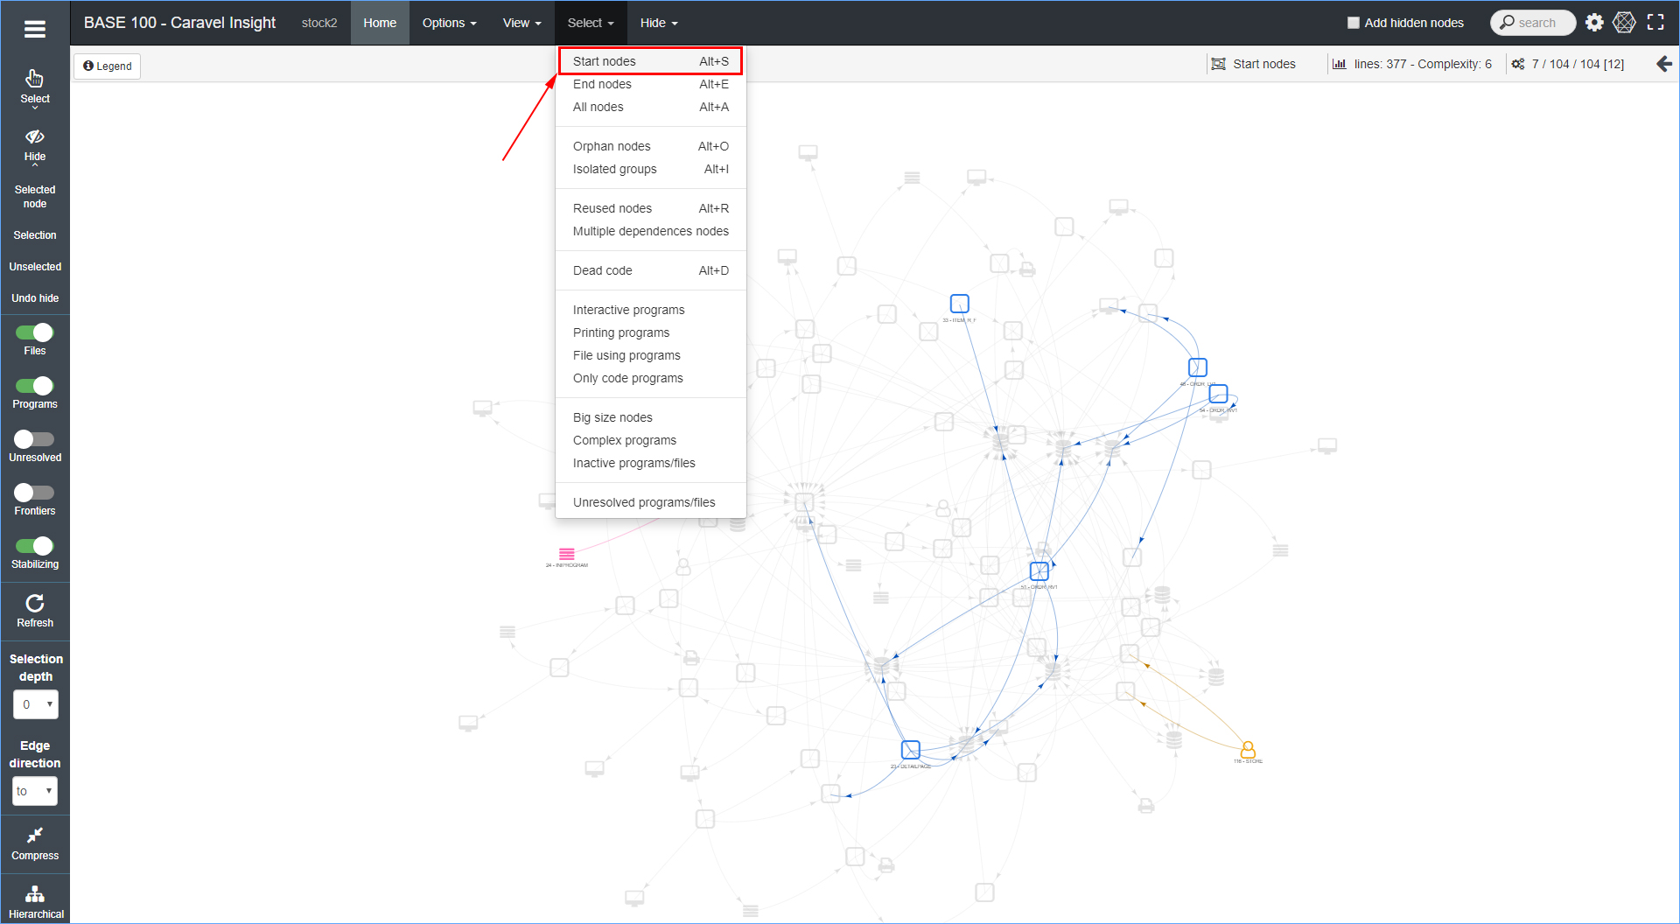

#### End nodes

A diferencia del anterior, los “**End nodes**” se identifican por ser elementos que son llamados por otros elementos, pero que estos no llaman a ninguno. Como característica principal se identifican también por ser el final del Sistema, estos elementos suelen ser con mayor frecuencia de tipo fichero (File). La funcionalidad de esta opción es marcar los elementos donde el Sistema tiene la última interacción, se puede activar también con el acelerador de teclado [**Alt** **+** **E**]. A continuación, se muestra un ejemplo:

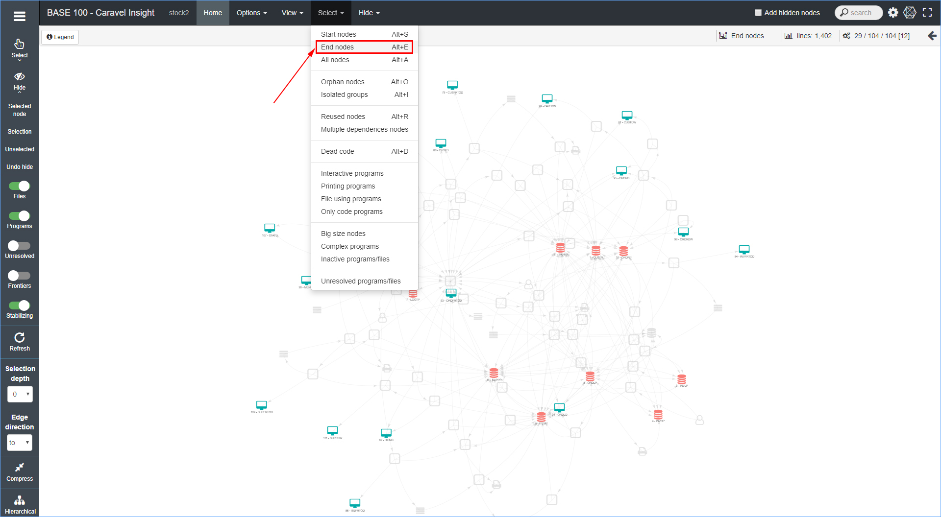

#### All nodes

La funcionalidad de esta opción, es seleccionar todos los elementos que se muestran en “**Panel de visualización**”. Esta opción se activa desde el menú tipo droplist “**Select**” opción “**All nodes**” o con el acelerador de teclado [**Alt** + **A**].

#### Orphan nodes

Los “**Orphan** **nodes**” o elementos huérfanos, son elementos que pertenecen al Sistema pero que están aislado del mismo y no tienen interacción con el resto de elementos. La funcionalidad de esta opción es marcar todos los elementos huérfanos del Sistema, se puede activar también con el acelerador de teclado [**Alt** **+** **O**]. A continuación, se muestra un ejemplo:

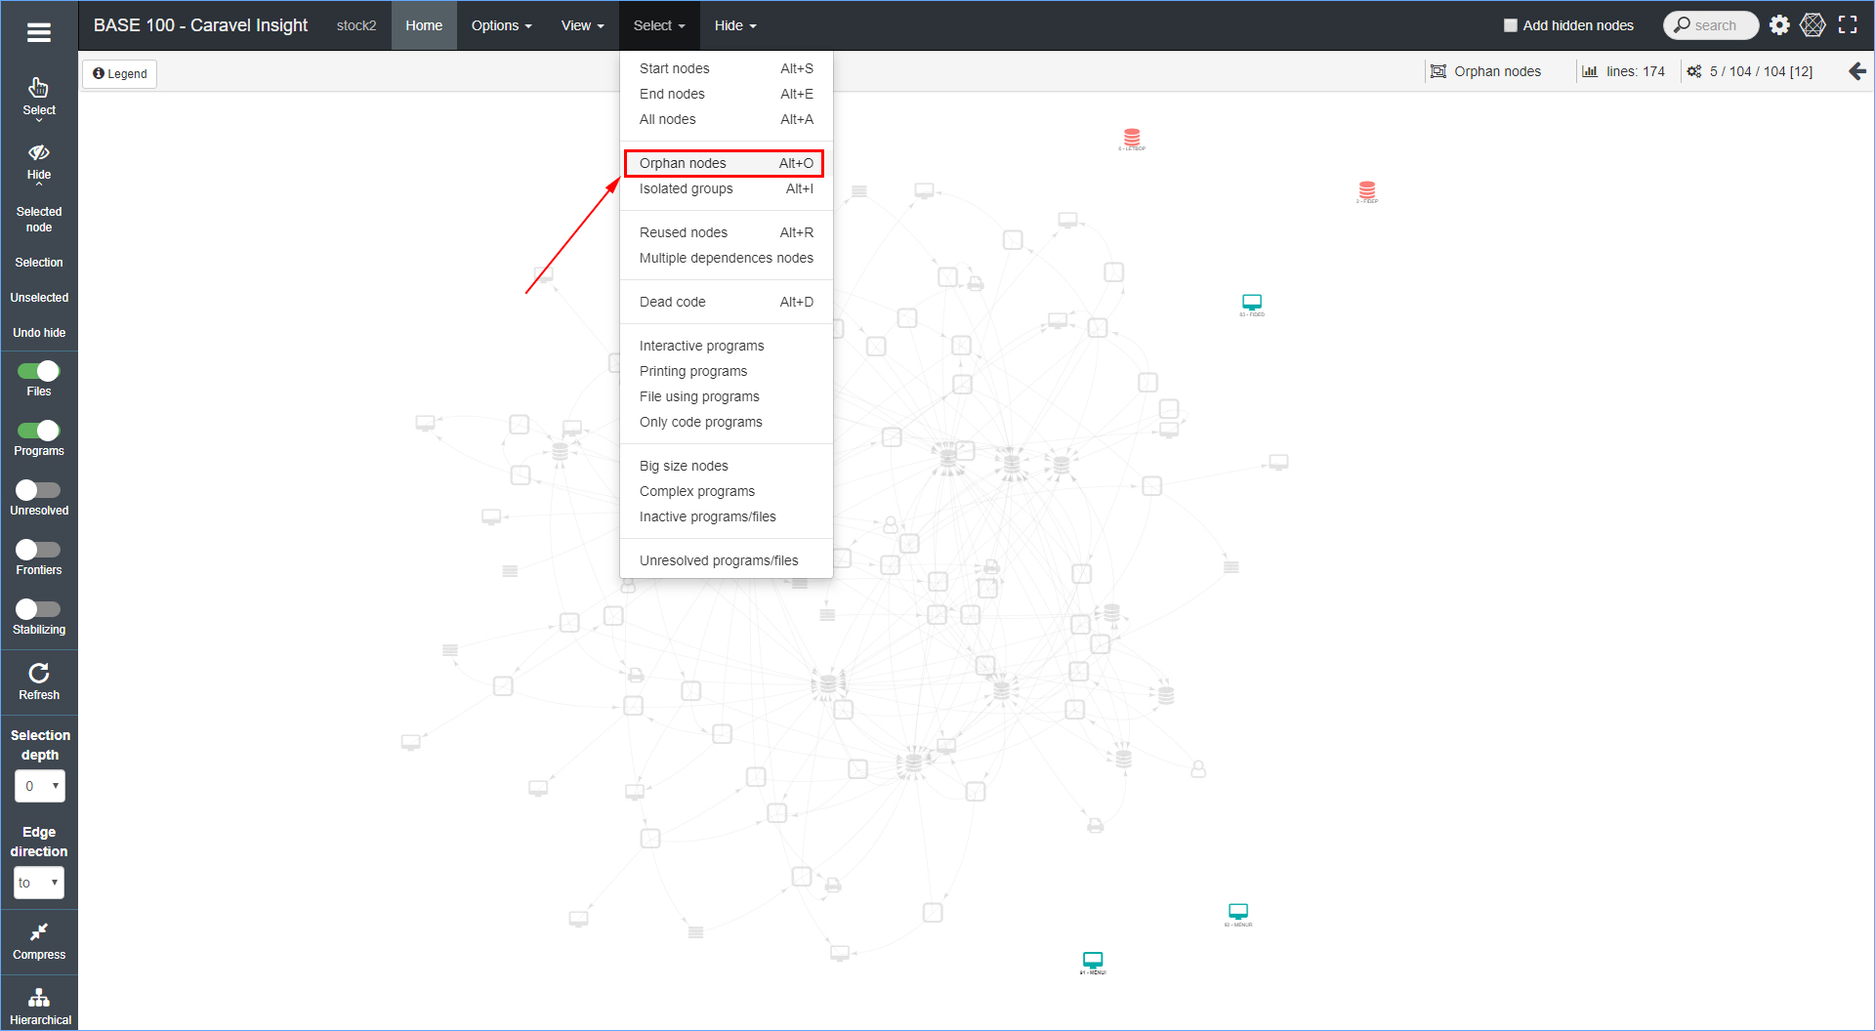

#### Isolated groups

Los “**Isolated** **groups**” o grupos aislados, son pequeñas agrupaciones que, por tener una interacción mínima con el resto del Sistema se consideran como tal. Los parámetros para considerar un Grupo como aislado, se podrán configurar mediante una sección de este menú que será explicada más adelante. Se podrá activar esta opción también con el acelerador de teclado [**Alt + I**]. A continuación, se muestra un ejemplo:

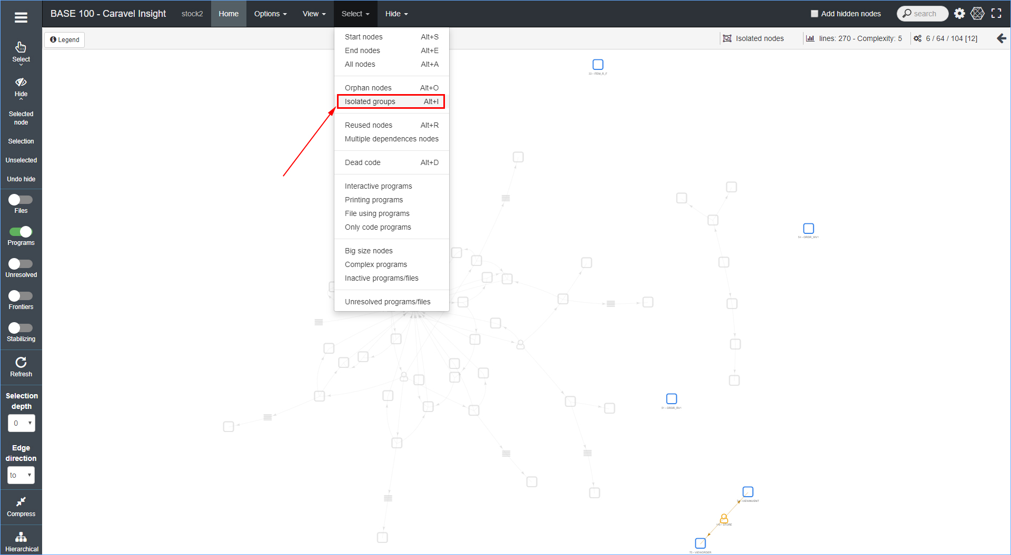

#### Reused nodes

“**Reused** **nodes**” o elementos rehusados, son elementos que presentan un gran número de referencia por parte de otros elementos del Sistema. Un caso típico de elementos reutilizados son las subrutinas de bajo nivel que realizan operaciones básicas y que son invocadas por un gran número de programas del Sistema. Otro caso frecuente lo constituyen aquellos ficheros que, por contener información básica, son leídos por un elevado número de programas.

Existe una sección del “**Menú** **principal**” donde se podrá configurar los parámetros para determinar un elemento rehusado, se explicará más adelante a lo largo de este manual. La funcionalidad de esta opción es marcar todos los “**Reused** **nodes**” del Sistema y se podrá activar también con el acelerador de teclado [**Alt** **+** **R**]. A continuación, se muestra un ejemplo:

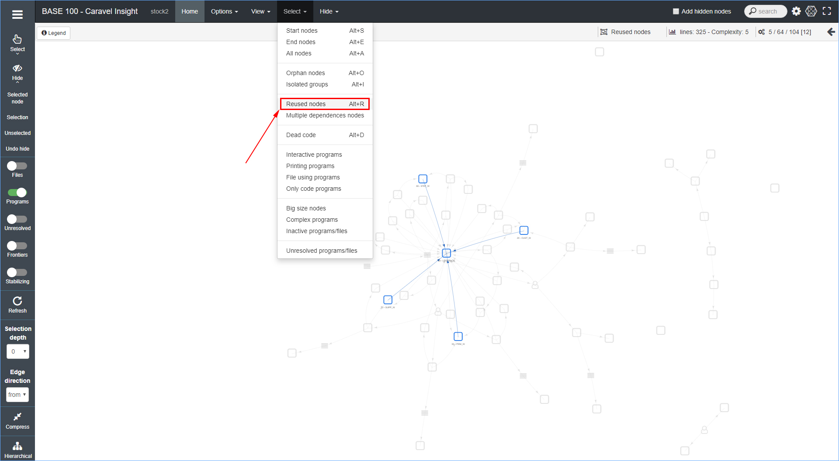

#### Multiple dependenes nodes

“**Multiple** **dependences** **nodes**” o elementos multidependiente, son elementos que contienen un gran número de dependencias. En su mayoría son programas que contienen un alto número de comandos que hace que envíen información a una cantidad elevada de elementos. Los parámetros de configuración para considerar un elemento con tal, se podrá efectuar en una sección de este menú que será explicada más adelante. A continuación, se muestra un ejemplo:

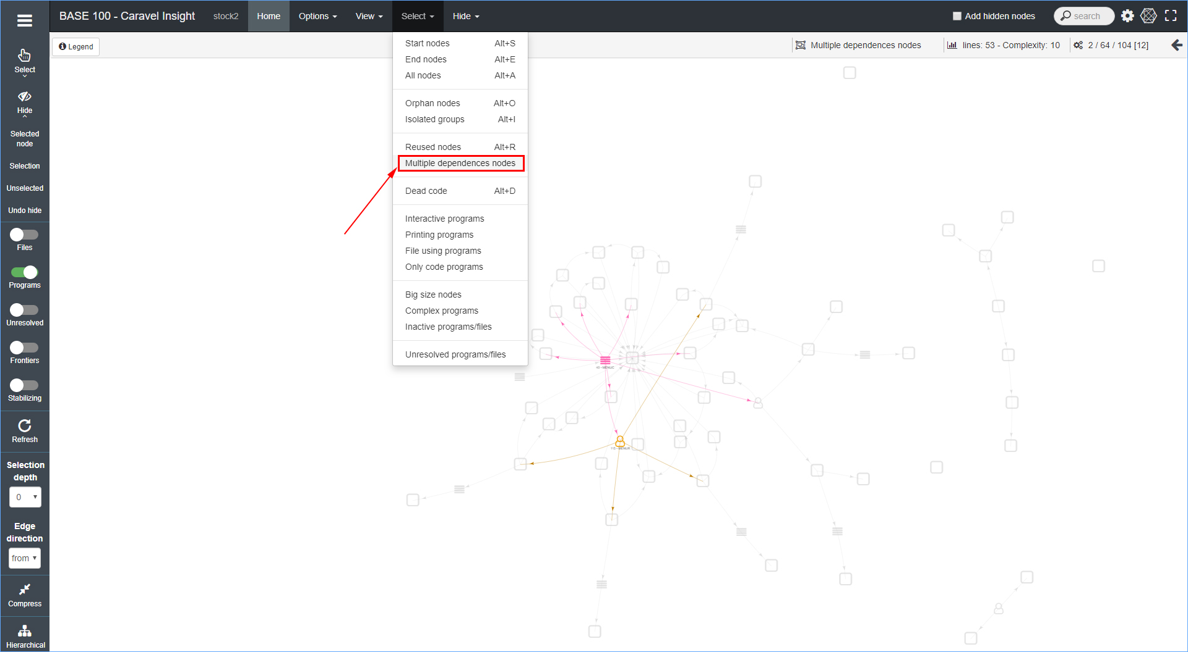

#### Dead code

“**Dead** **code**” hace referencia a los elementos que contienen instrucciones o líneas de código que no han sido invocadas nunca, lo que las vuelve innecesarias dando la opción a depurar las mismas. Se podrá ejecutar también con el acelerador de teclado [**Alt + D**]. A continuación, se muestra un ejemplo:

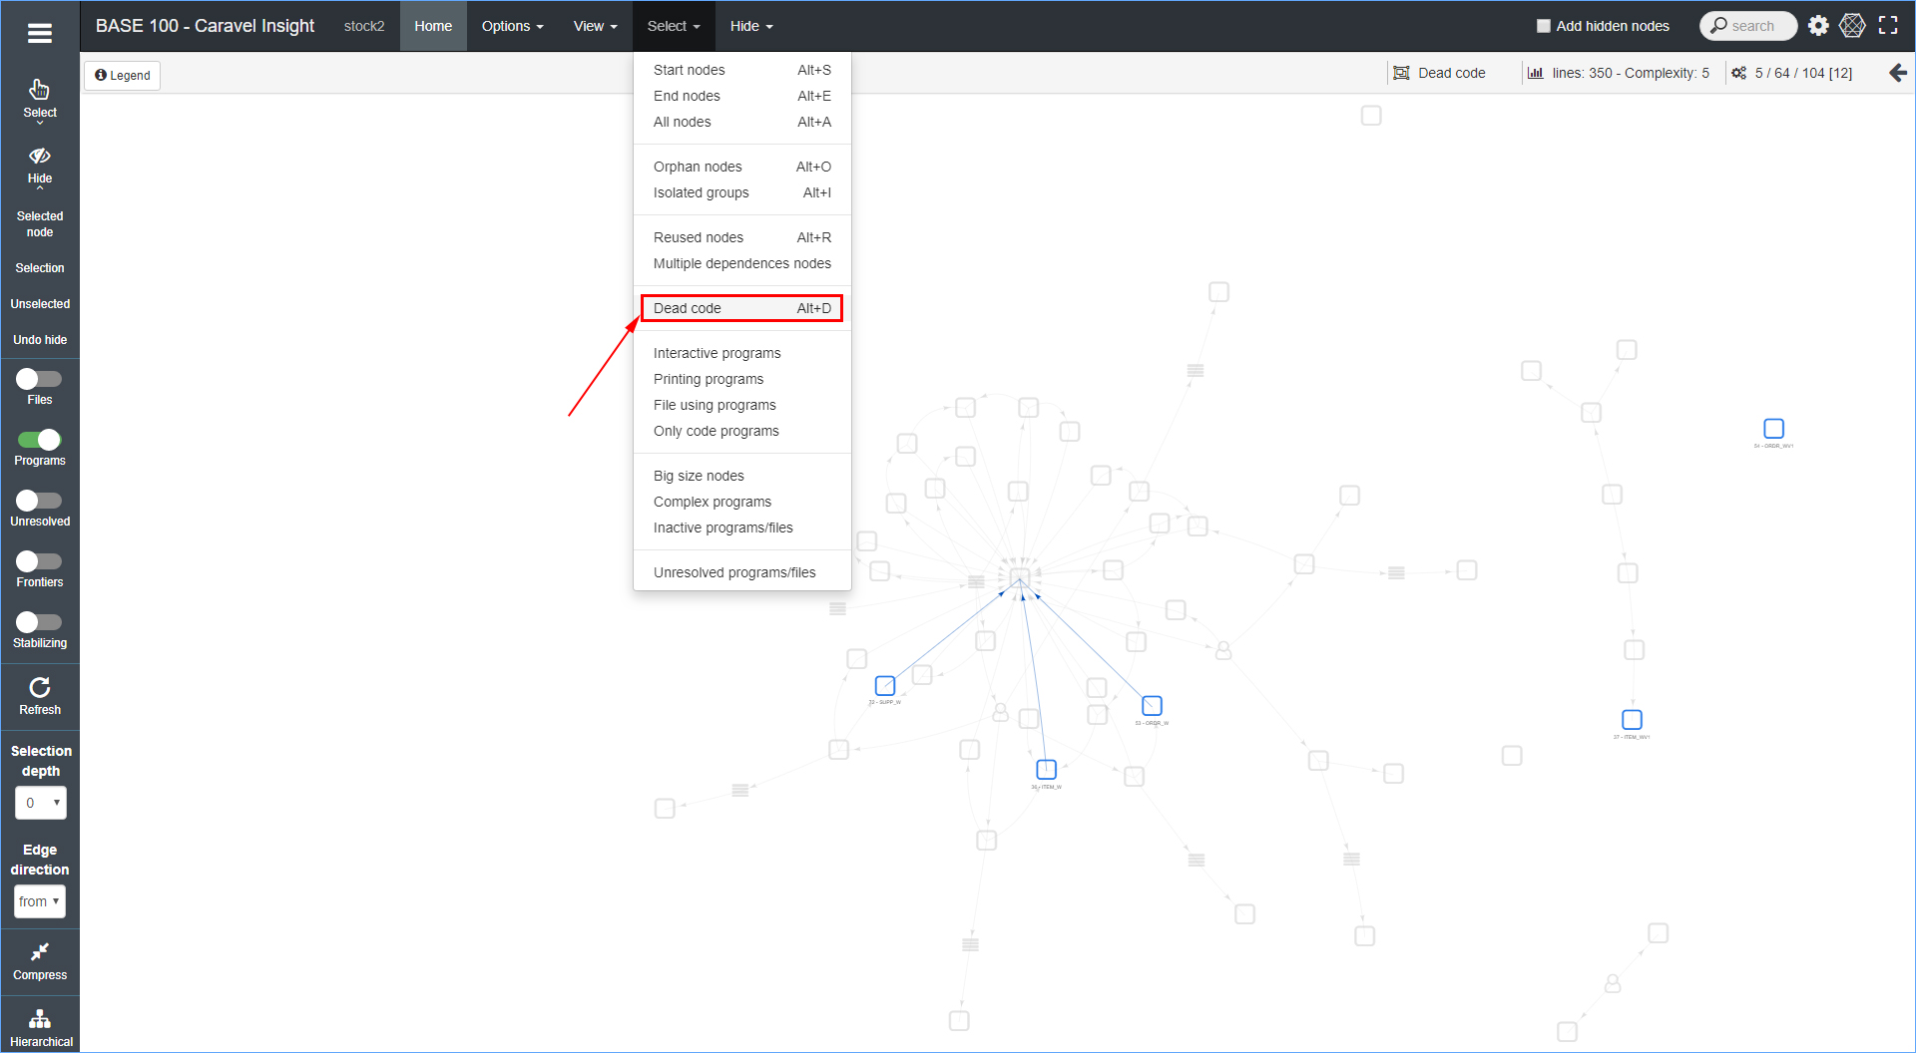

Al seleccionar uno de estos elementos y abriendo su estructura tras pulsar el botón “**Open**” de la “**Barra** **de** **estado**”, se muestra la indicación o línea exacta. Se muestra un ejemplo:

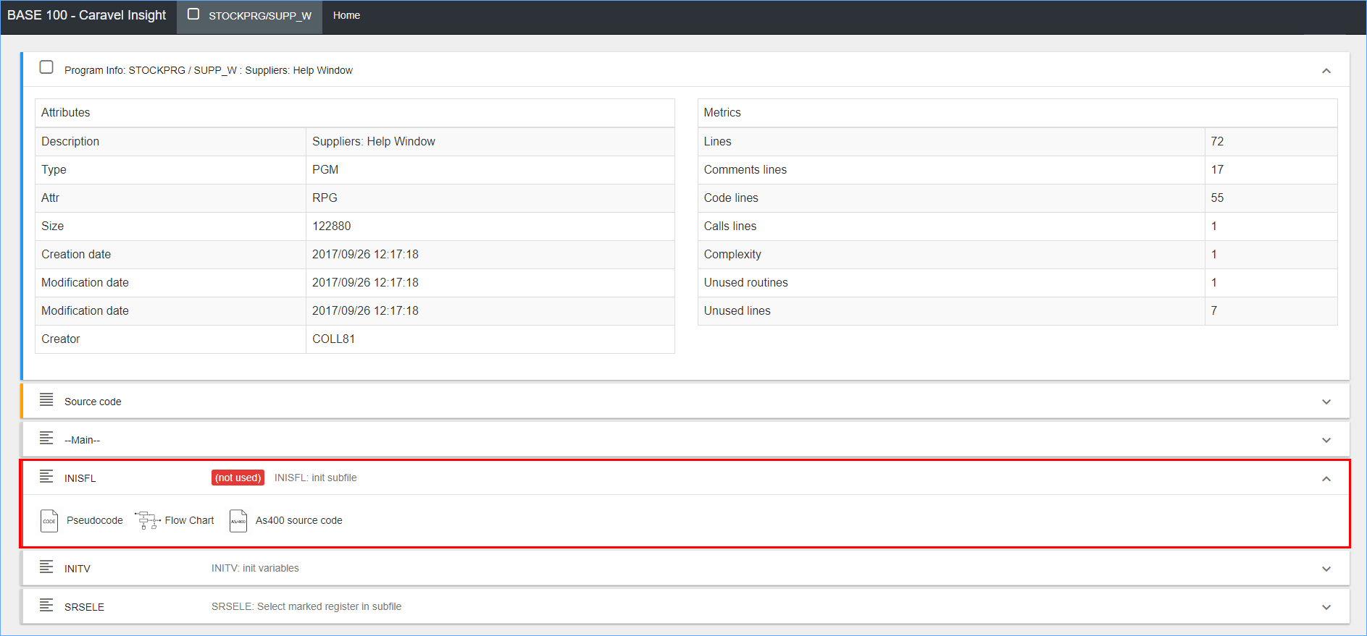

#### Interactive programs

“**Interactive** **programs**” o programas interactivos, son elementos de tipo programas que tiene como salida una pantalla, es decir que apuntan a un fichero con atributo “**DSPF**”. Para una mejor comprensión se recomienda tener el switch “**File**” activado. A continuación, se muestra un ejemplo:

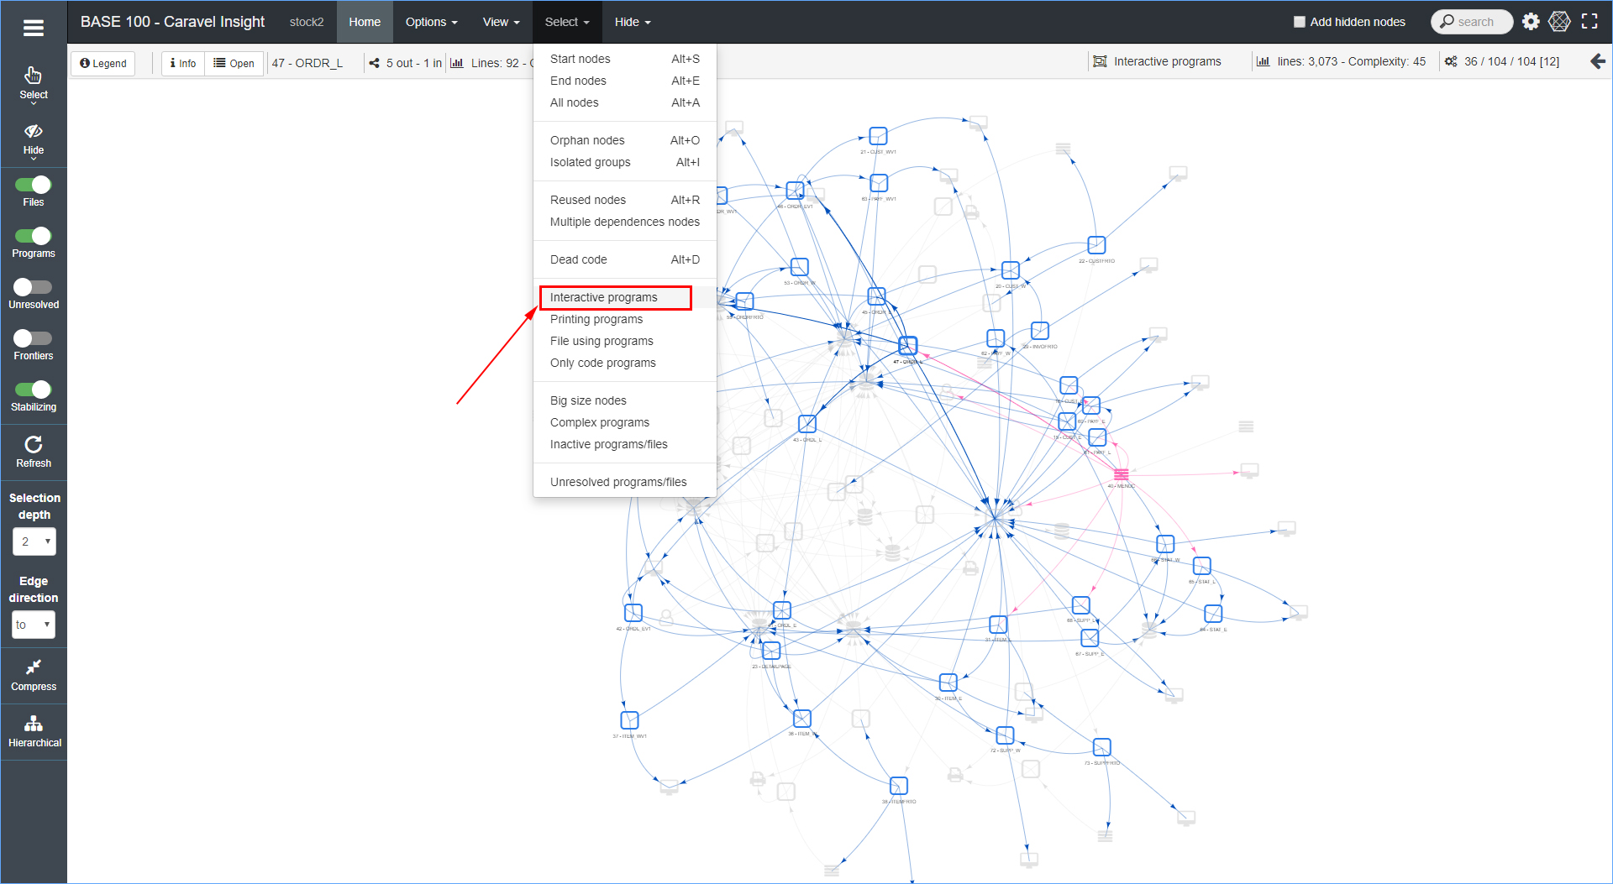

#### Printing programs

“**Printing** **programs**” o programas de impresión, son elementos de tipo programas que tiene como salida un archivo de impresión, es decir que apuntan a un fichero con atributo “**PRTF**”. Para una mejor compresión se recomienda tener el switch “**File**” activado. A continuación, se muestra un ejemplo:

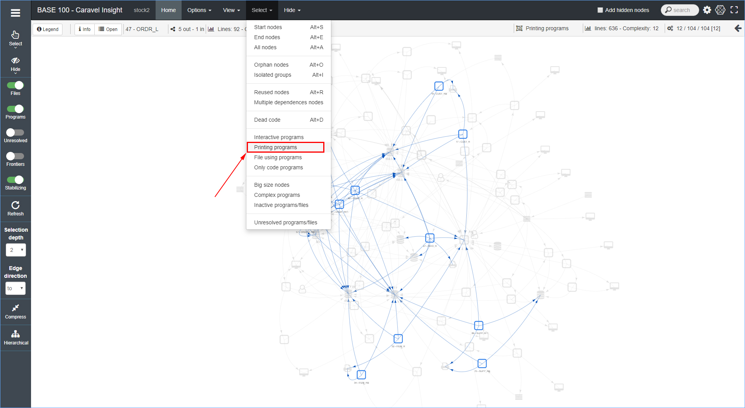

#### File using programs

Los ficheros que usan programas, son programas que apuntan o se relacionan con un elemento de tipo fichero, ya sea ficheros de datos, impresión, pantalla, etc. El funcionamiento de esta opción es marcar todos los programas que tienen dependencias o precedencias con un elemento de tipo fichero. Esta opción se activa desde el menú tipo droplist “**Select**” opción “**File using programs**”. A continuación, se muestra un ejemplo:

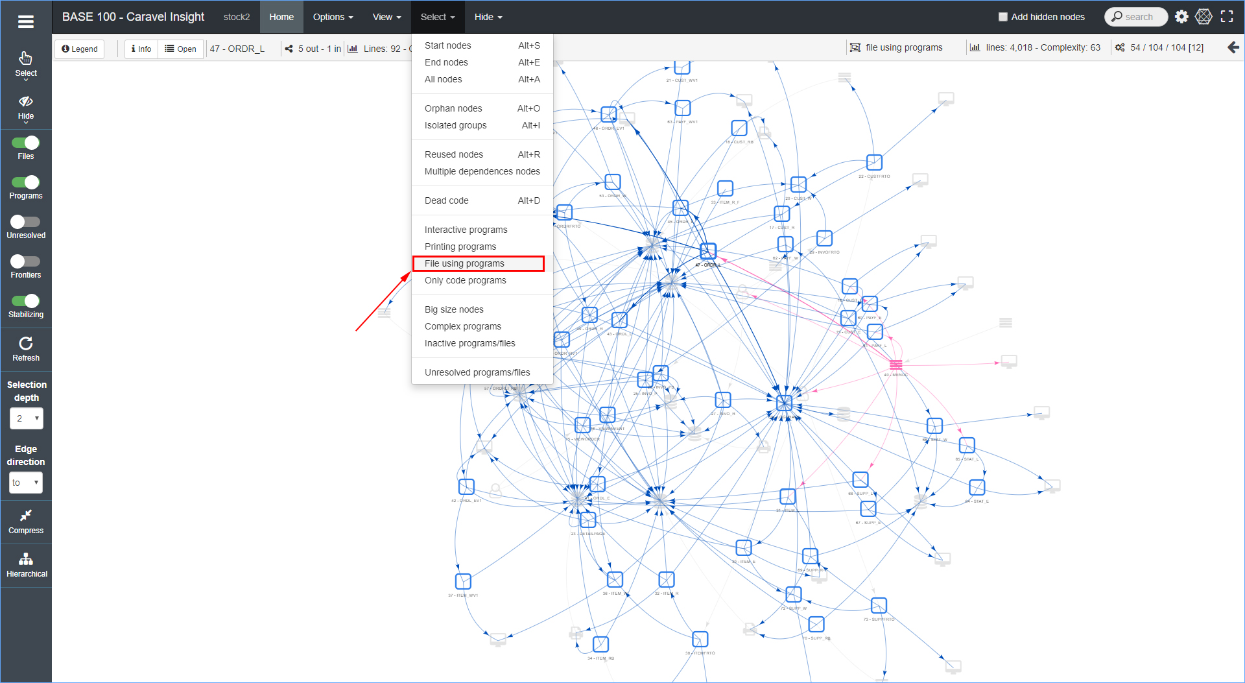

#### Only code programs

Los programas de código, son elementos de tipo programas que no tienen ninguna precedencia o dependencia con elementos de tipo fichero, es decir que interactúa solo con otros programas. El funcionamiento de esta opción, es marcar estos elementos. Se activa desde el menú tipo droplist “**Select**” opción “**Only code programs**”. A continuación, se muestra un ejemplo:

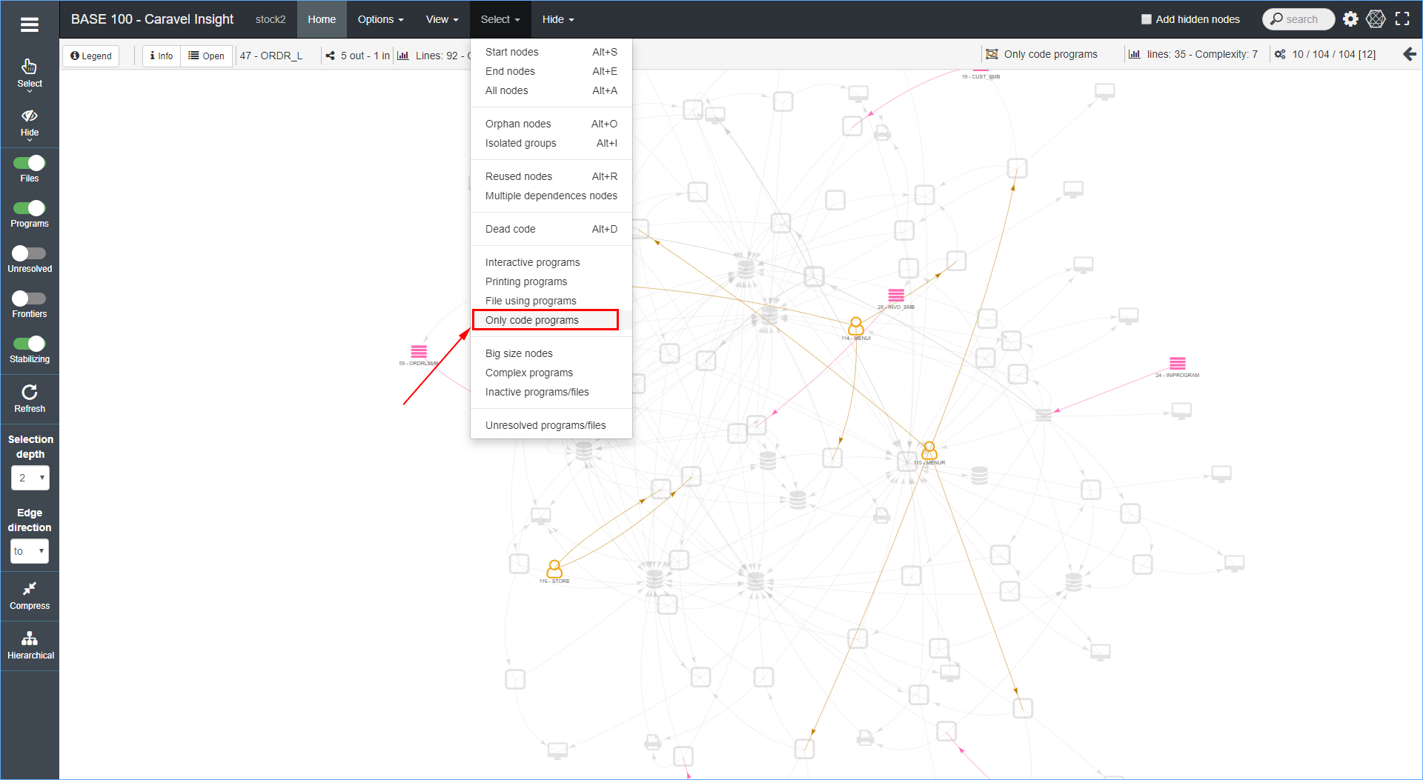

#### Big size nodes

Los elementos de gran tamaño, son elementos que tienen un gran número de líneas de código en su composición. El funcionamiento de esta opción es marcar dichos elementos, se activa desde el menú tipo droplist “**Select**” opción “**Big size nodes**”. A continuación, se muestra un ejemplo:

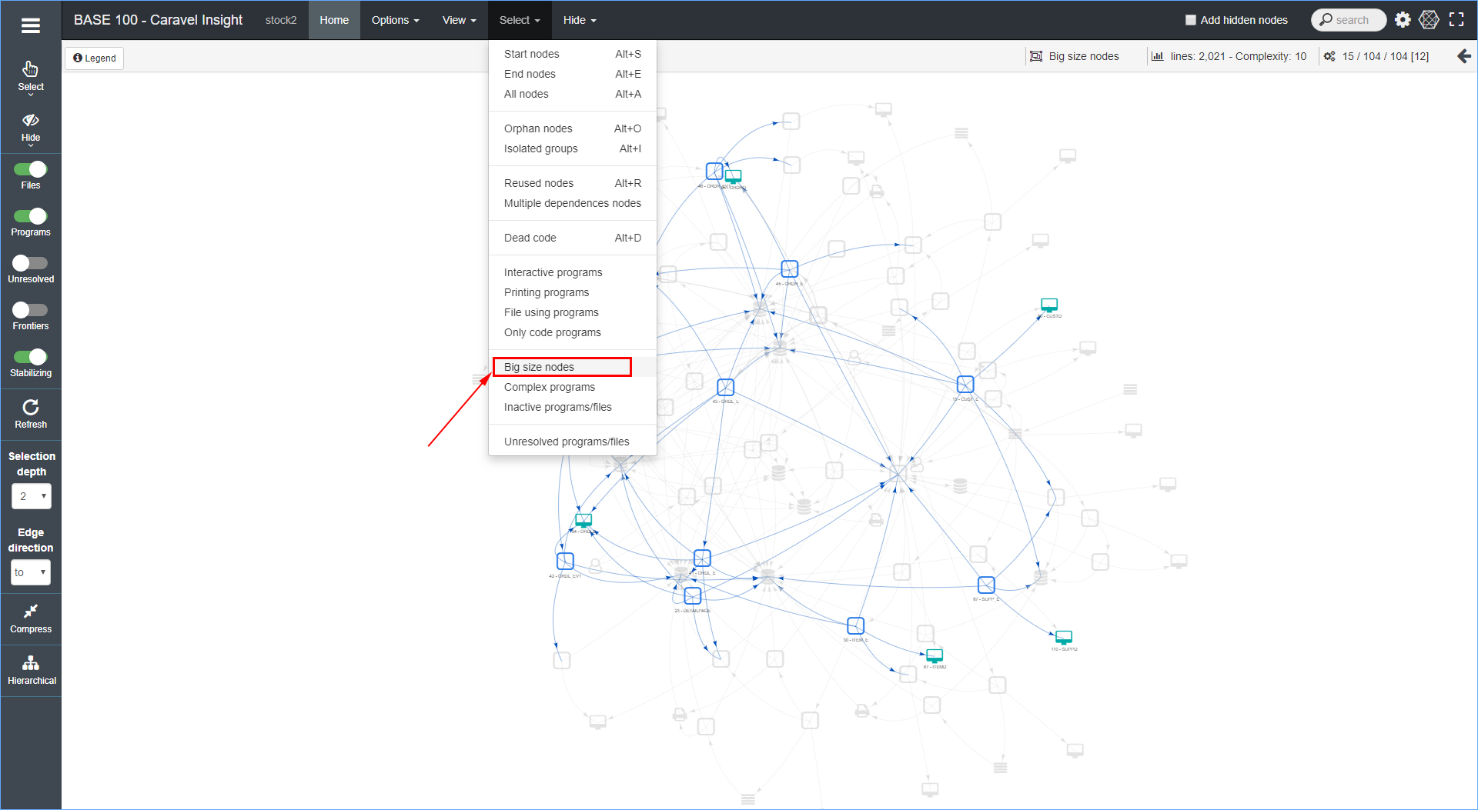

#### Complex programs

Los programas complejos, son programas que según el análisis de complejidad ciclomática, obtienen mayor puntuación. El funcionamiento de esta opción, es marcar todos los elementos más complejos del Sistema. Se activa desde el menú tipo droplist “**Select**” opción “**Complex programs**”. A continuación, se muestra un ejemplo:

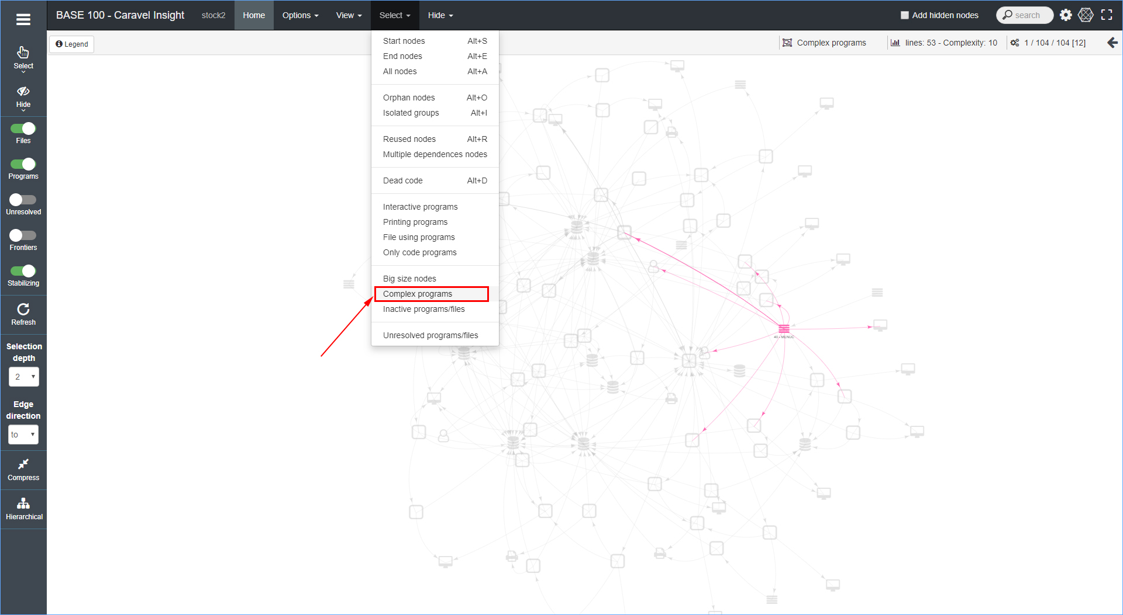

#### Inactive programs/files

Se considera como elemento inactivo, a aquellos elementos que se han dejado de utilizar o no han sido utilizados por el Sistema en un periodo de tiempo atrás. Para poder definir este parámetro se dispone una sección en este menú que permite especificar una fecha de referencia, se explicará más adelante. A continuación, se muestra un ejemplo:

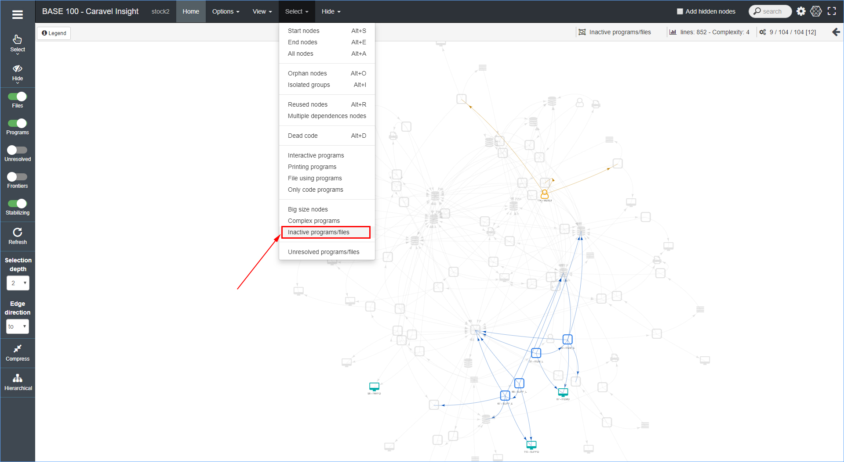

#### Unresolved programs/files

“**Unresolved**” se refiere a los componentes que, no perteneciendo al Sistema, son llamados por elementos de él, dando lugar a una potencial inconsistencia. El funcionamiento de esta opción es resaltar dichos elementos en el “**Panel** **de** **visualización**”. Es importante para que esta opción funcione correctamente, tener los switches “**Unresolved**”, “**Programs**” y “**Files**” activados. A continuación, se muestra un ejemplo:

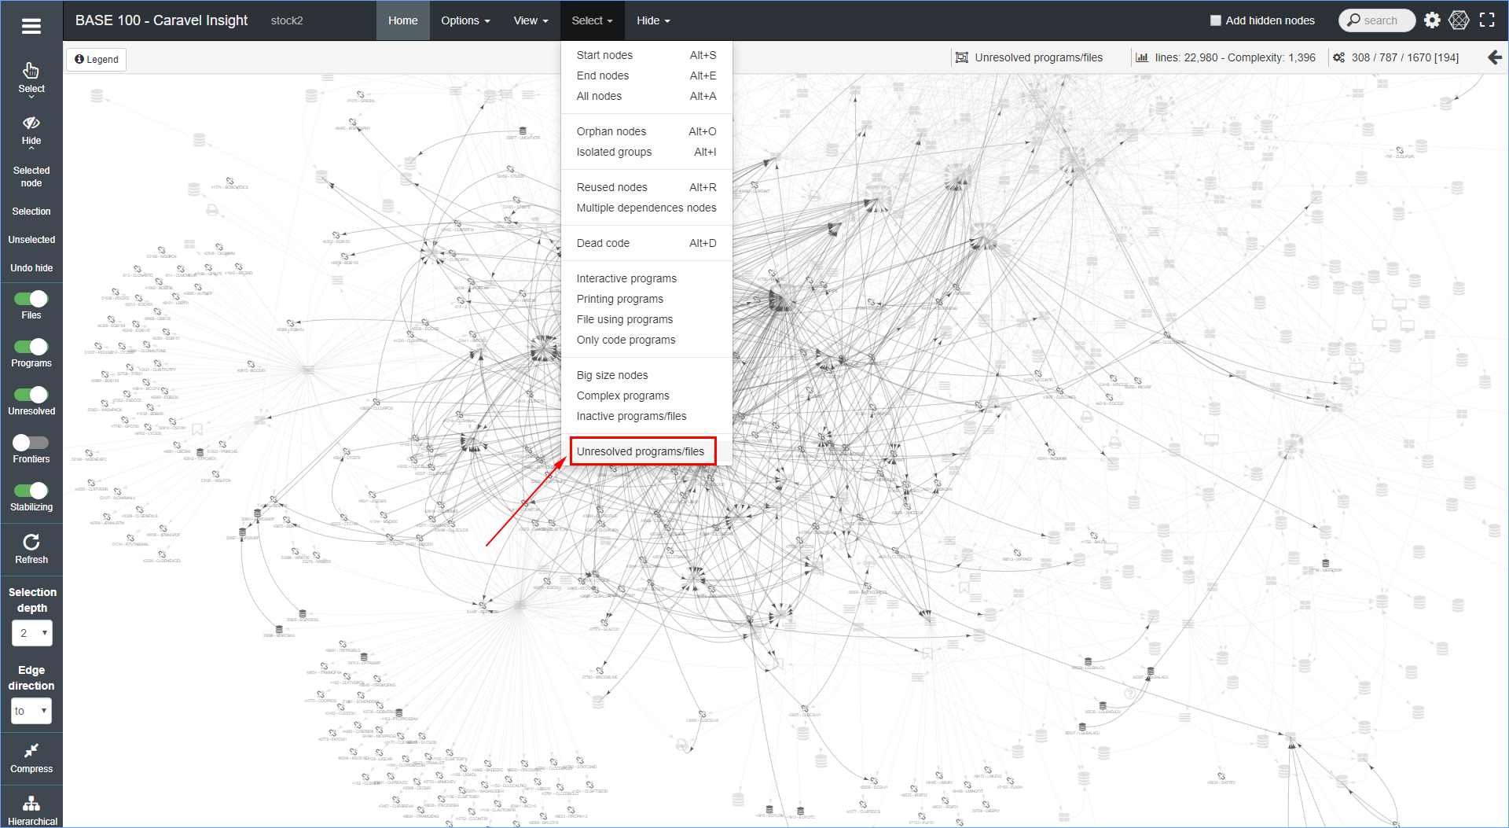

### Hide

Las opciones dispuestas en este menú, permiten ocultar uno o varios elementos logrando simular la reacción del Sistema al retirar dichos elementos. También es útil para analizar una selección de elementos específicos. A continuación, se muestra su apariencia:

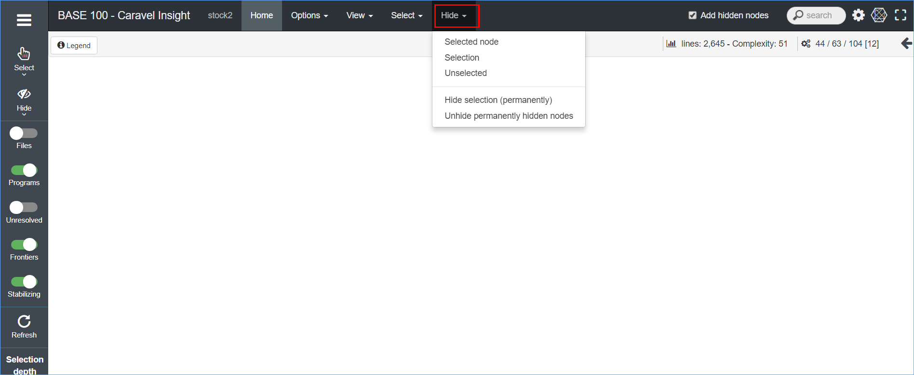

Se explicará en detalle todas las opciones presentes en este menú.

#### Selected node

La funcionalidad de esta opción es ocultar un elemento que ha sido seleccionado o marcado con el ratón, es importante decir que esta opción solo permite ocultar un elemento. A continuación, se muestra un ejemplo:



#### Selection

Al marcar un elemento, mediante la funcionalidad de esta opción será posible ocultar el elemento seleccionado más sus relaciones en dependencia de la dirección, también será posible ocultar la selección hecha tras marcar con el botón derecho del ratón varios elementos. A continuación, se muestra un ejemplo:



#### Unselected

La funcionalidad de esta opción es ocultar los elementos que están fuera de una selección, es decir que al seleccionar varios elementos y activar esta opción se ocultarán los elementos no seleccionados. A continuación, se muestra un ejemplo:



#### Hide selection (permanently)

Al marcar un elemento, mediante la funcionalidad de esta opción será posible ocultar el elemento seleccionado más sus relaciones en dependencia de la dirección, también será posible ocultar la selección hecha tras marcar con el botón derecho del ratón varios elementos. Esta opción difiere con respecto a la funcionalidad de la opción “**Selection**” ya que los elementos afectados no podrán ser vistos en el “**Panel** **de** **visualización**” al menos que se ejecute la opción “**Unhide permanently hidden nodes**” de este menú.

Esta opción resulta muy útil al momento de identificar un módulo del Sistema y querer propagar sus relaciones, ya que al seleccionar elementos no pertenecientes al módulo y ejecutar esta opción, dichos elementos no se mostrarán nuevamente, quedando los elementos de interés.

#### Unhide permanently hidden nodes

Tiene como funcionalidad desactivar la opción “**Hide selection (permanently)**” que como se mencionaba antes su funcionalidad es ocultar elementos de forma permanente, permitiendo mostrar nuevamente en el “**Panel de visualización**” los elementos afectados.

### Add hidden nodes

Es una casilla de verificación que tiene como funcionalidad al estar marcada, traer al “**Panel** **de** **visualización**” elementos que se encuentran ocultos. Esta funcionalidad resulta de gran importancia cuando se empieza con una red vacía, es decir sin elementos, y se pretende analizar un Grupo o ciertos elementos específicos. A continuación, se muestra un ejemplo:

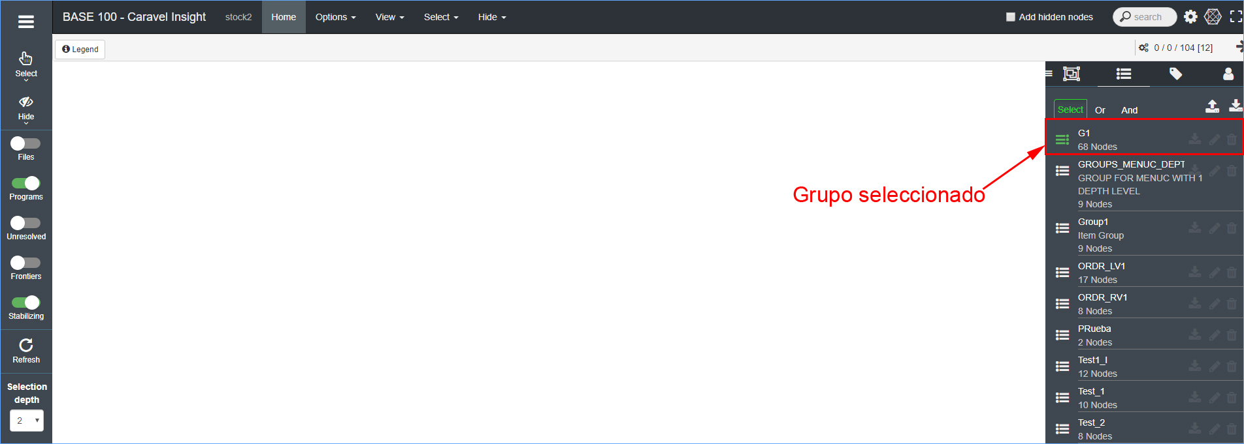

En esta primera imagen se puede observar que la casilla de verificación esta desmarcada lo que no permite agregar elementos ocultos. Tras seleccionar el Grupo “**G1**” no se muestra ningún elemento.

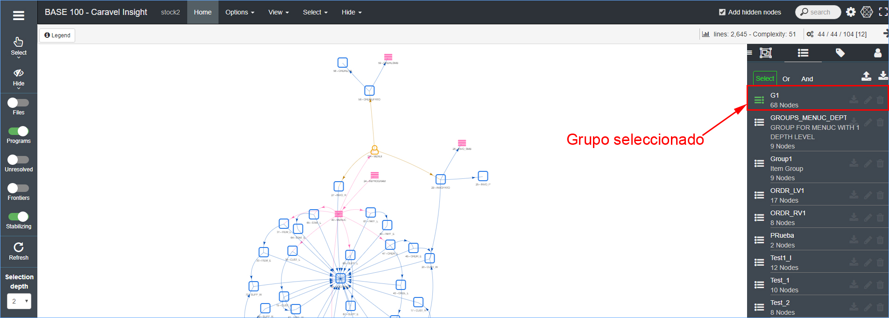

En esta imagen se puede observar que la casilla de verificación está marcada lo que permite agregar elementos ocultos. Tras seleccionar el Grupo “**G1**” nuevamente, se puede observar que los elementos correspondientes a este Grupo han sido revelados en el “**Panel** **de** **visualización**”.

### Cuadro de búsqueda “Search”

Este cuadro permite realizar búsqueda de elementos por medio de criterios como, nombre de elemento, tipo de elemento, atributo del elemento, identificador del elemento (**OId**), nombre de la librería que pertenece un elemento, entre otras, devolviendo como resultado todas las incidencias encontradas. A continuación, se muestran ejemplos:

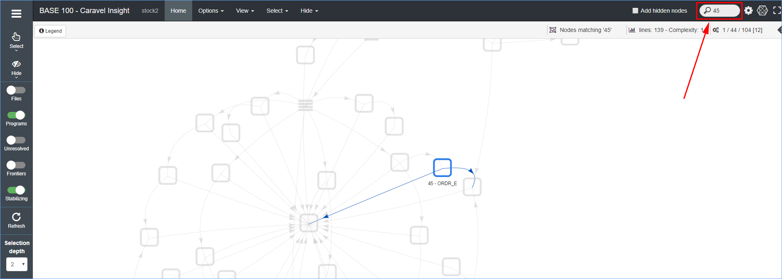

En este primer ejemplo se ha realizado una búsqueda poniendo como criterio el identificador del elemento, ya que es un número único para cada elemento.

Para el segundo ejemplo, se tomará como referencia una red vacía, es decir todos los elementos estarán ocultos. Activando la casilla de verificación “**Add hidden nodes**” explicada anteriormente y poniendo nuevamente el número de identificación del elemento, devuelve como resultado la revelación de dicho elemento en el “**Panel** **de** **visualización**”. Es importante decir que la casilla de verificación debe de estar activada, de lo contrario no funcionará. A continuación, se muestra:

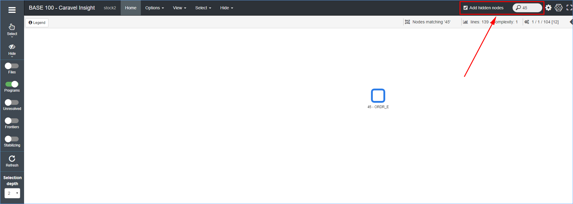

### Configuration

Al pulsar el icono  se muestra una página emergente donde será posible hacer diversas configuraciones que hacen referencia a los parámetros que toman algunas de las opciones explicadas anteriormente. A continuación, se muestra su apariencia:

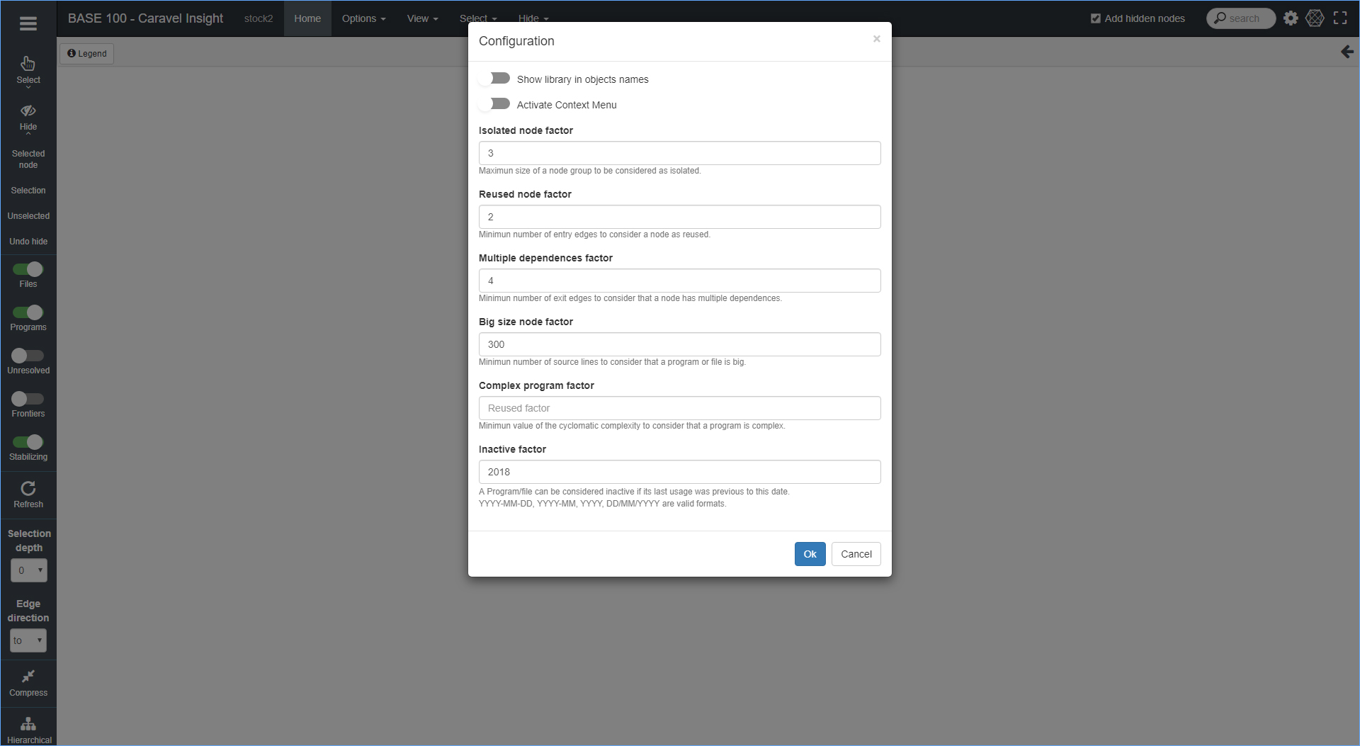

#### Show library in Objects names

Es un switch que tiene como funcionamiento al estar activo mostrar junto al nombre del elemento, el nombre de la librería al que corresponde. Es importante decir que al hacer una modificación en esta página se debe de pulsar sobre el botón “**Ok**” ubicado en la parte inferior de la misma. A continuación, se muestra un ejemplo:

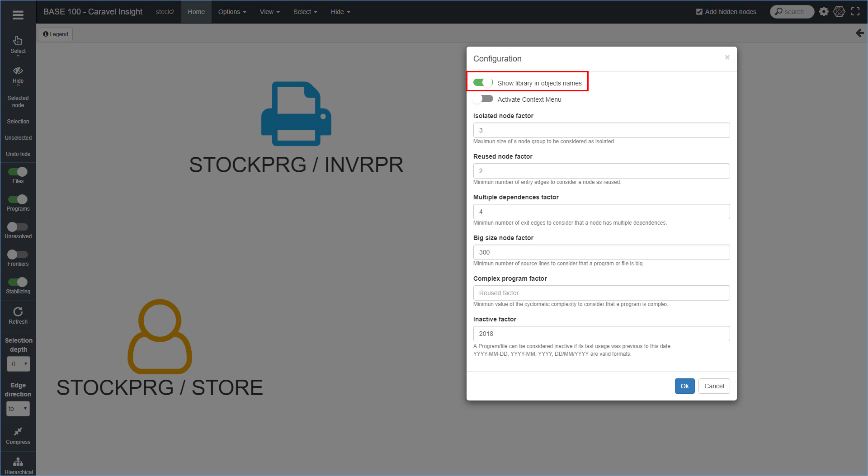

#### Activate Context menu

El funcionamiento de este switch al estar activo es mostrar el menú contextual de la herramienta que se activa pulsando el botón derecho del ratón.

#### Isolated node factor

En este campo se podrá especificar un número que la opción “**Isolated** **groups**” del “**Menú** **principal**” toma como parámetro de configuración. Todos aquellos Grupos que no cumplan con el mínimo de relaciones será considerado “**Isolated** **groups**”.

#### Reused node factor

En este campo se podrá especificar un número que la opción “**Reused** **node**” del “**Menú** **principal**” toma como parámetro de configuración. Es decir que los elementos que sobre pasen al número mínimo de “**Precedencias**”, será considerado “**Reused** **node**”.

#### Multiple dependences factor

Los elementos que tienen un gran número de “**Dependencias**”, es decir que son referenciados por un alto número de elementos son denominados “**Multiple** **dependences** **nodes**”. En este campo se podrá configurar el parámetro de configuración para considerar un elemento como tal, se trata de poner un número donde todo aquel elemento que tenga más “**Dependencias**” que las definidas será considerado “**Multiple** **dependences** **factor**”.

#### Big size nodes factor

En este campo se define el mínimo de líneas que debe de tener un elemento para considerarse “**Big** **size** **nodes**”. Como se mencionaba en el apartado de “**Big** **size** **nodes**” del “**Menú** **principal**” los elementos son grandes cuando poseen un número alto de líneas de código.

#### Complex program factor

Según el número de instrucciones y comandos que posea un elemento en su estructura, puede ser más o menos complejo. La complejidad ciclomática de un elemento en ***Discovery*** ***View*** es definida para cada elemento y va en una escala del 1-50. En este campo se podrá especificar un número como referencia a la puntuación mínima que debería tener un elemento para considerarse “**Complex** **programs**”. Para poder visualizar estos elementos una vez definido el parámetro, se debe seleccionar la opción “**Complex** **programs**” del “**Menú** **principal**”.

#### Inactive factor

Los elementos que no se han utilizados en un cierto periodo de tiempo pueden considerarse como inactivos en el Sistema. En este campo se podrá especificar una fecha que, todo aquel elemento que no haya sido utilizado a partir de esa fecha será considerado como “**Inactive** **programs** **/** **files**”. Es importante decir que los formatos válidos son **YYYY**-**MM**-**DD**, **YYYY**-**MM**, **DD**/**MM**/**YYYY** y **YYYY**. Para visualizar estos elementos una vez definidos el parámetro se debe seleccionar la opción “**Inactive programs / files**” del “**Menú** **principal**”.

Es importante decir que todos los valores explicados en esta sección pueden ser modificados en cualquier momento.

### Network Configuration

Al pulsar el icono  se muestra una página emergente donde se podrán hacer diferentes modificaciones al mapa de red compuesto por elementos que se muestran en el “**Panel** **de** **visualización**”. Se podrá cambiar el tipo de transición, la forma de las flechas, la velocidad del movimiento, entre otras. A continuación, se muestra su apariencia:

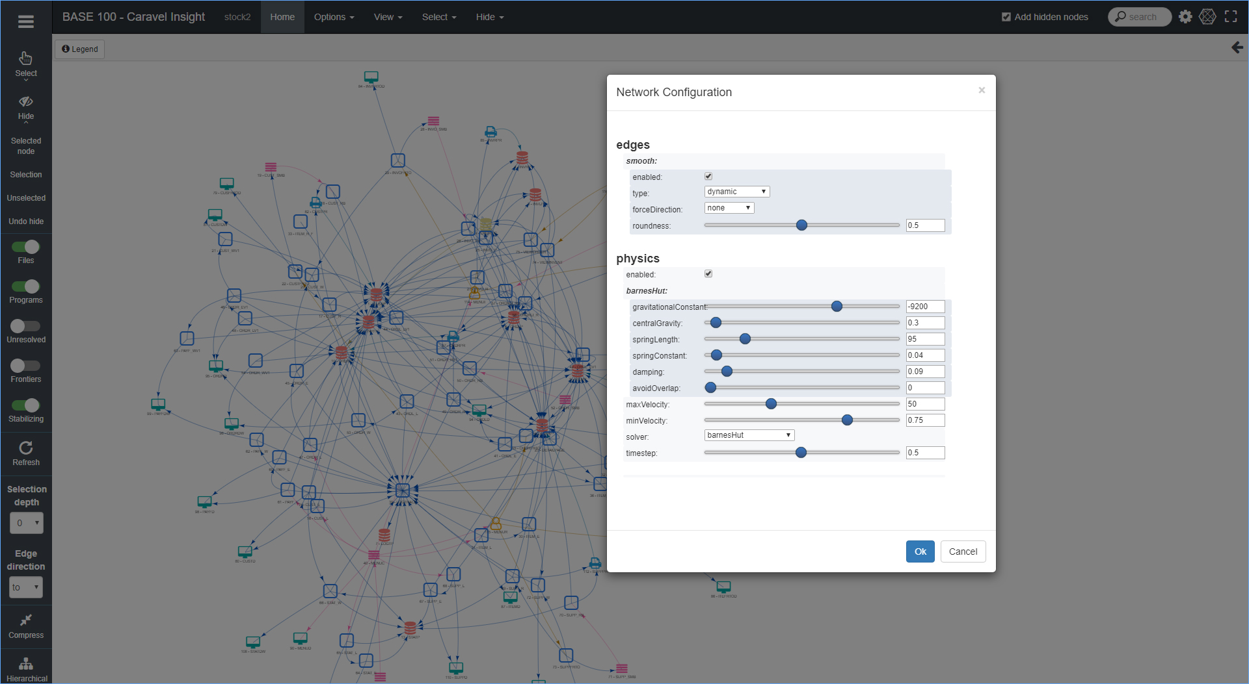

# Use Cases

Se define como “**Use** **Cases**” a una sucesión de acciones dentro del Sistema que constituyen un proceso para cumplir una función. Es un mecanismo que permite reproducir el comportamiento del Sistema y analizar su funcionalidad. Corresponde a las operaciones que realizan los usuarios del Sistema en su trabajo con éste. ***Discovery View*** permite gestionar los “**Use Cases**” que son generados previamente por la herramienta “**Caravel Test Maker**”.

***Discovery*** ***View*** permite el análisis de todos los “**Use** **Cases**” grabados en el Sistema. Se podrá ver en diferentes niveles de detalles logrando de esta manera una mejor compresión de los mismos. A continuación, se muestra el inicio correspondiente a esta página:

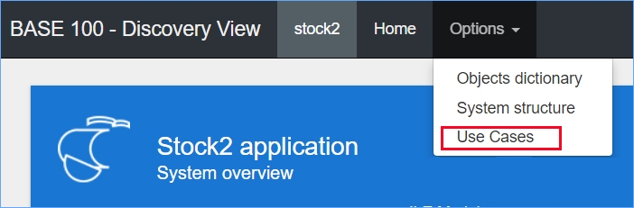

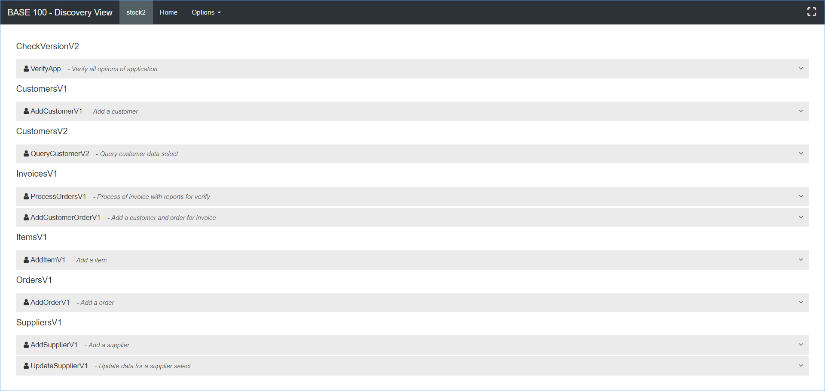

Como se puede observar en el inicio de esta página se muestra de manera ordenada un listado con todos los “**Use** **Cases**” del Sistema. Para empezar con el análisis se debe pulsar el icono  que se encuentra ubicado en la parte derecha de la descripción de cada “**Use** **Case**”. A continuación, se muestra:

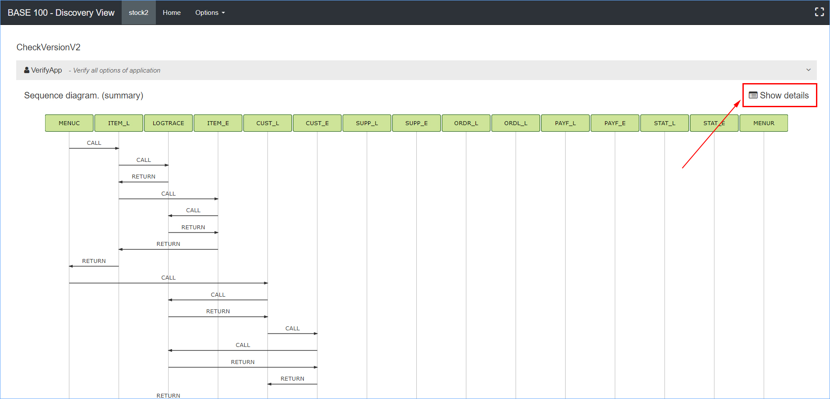

En esta primera parte del análisis se muestra un resumen del diagrama de secuencia, donde se ven reflejadas las diferentes interacciones que existen entre los elementos que componen este “**Use** **Case**”. Para ver en detalle se debe pulsar el botón “**Show** **details**” como se muestra en la imagen anterior. A continuación, se muestra un ejemplo:

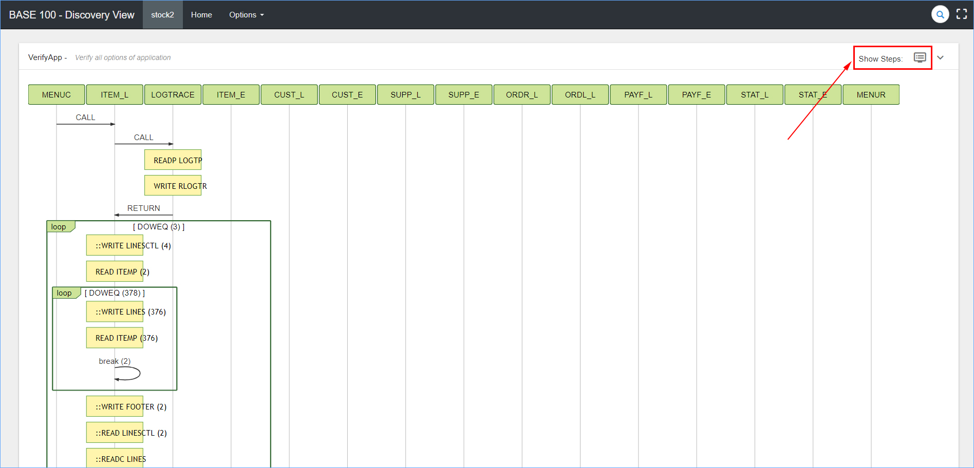

Al pulsar el botón “**Show** **Steps**” como se muestra en el recuadro rojo de la imagen anterior, se podrá acceder a un nivel de detalle máximo, mostrando el paso a paso del recorrido efectuado por el “**Use** **Case**” donde se reflejan también las pantallas que visualiza el usuario. A continuación, se muestra un ejemplo:

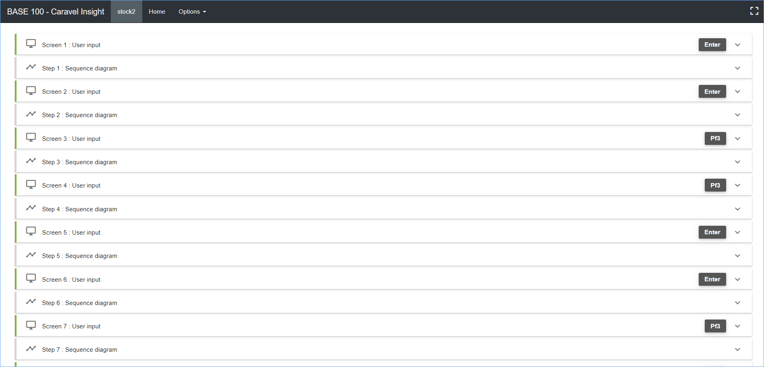

Como se puede observar cada paso está compuesto por un “**User** **input**” que se refiere a la entrada de datos por parte del usuario y un “**Sequence** **diagram**” que se refiere al diagrama de secuencia correspondiente en ese fragmento del “**Use** **Case**”. A continuación, se muestra el “**User** **input**”:

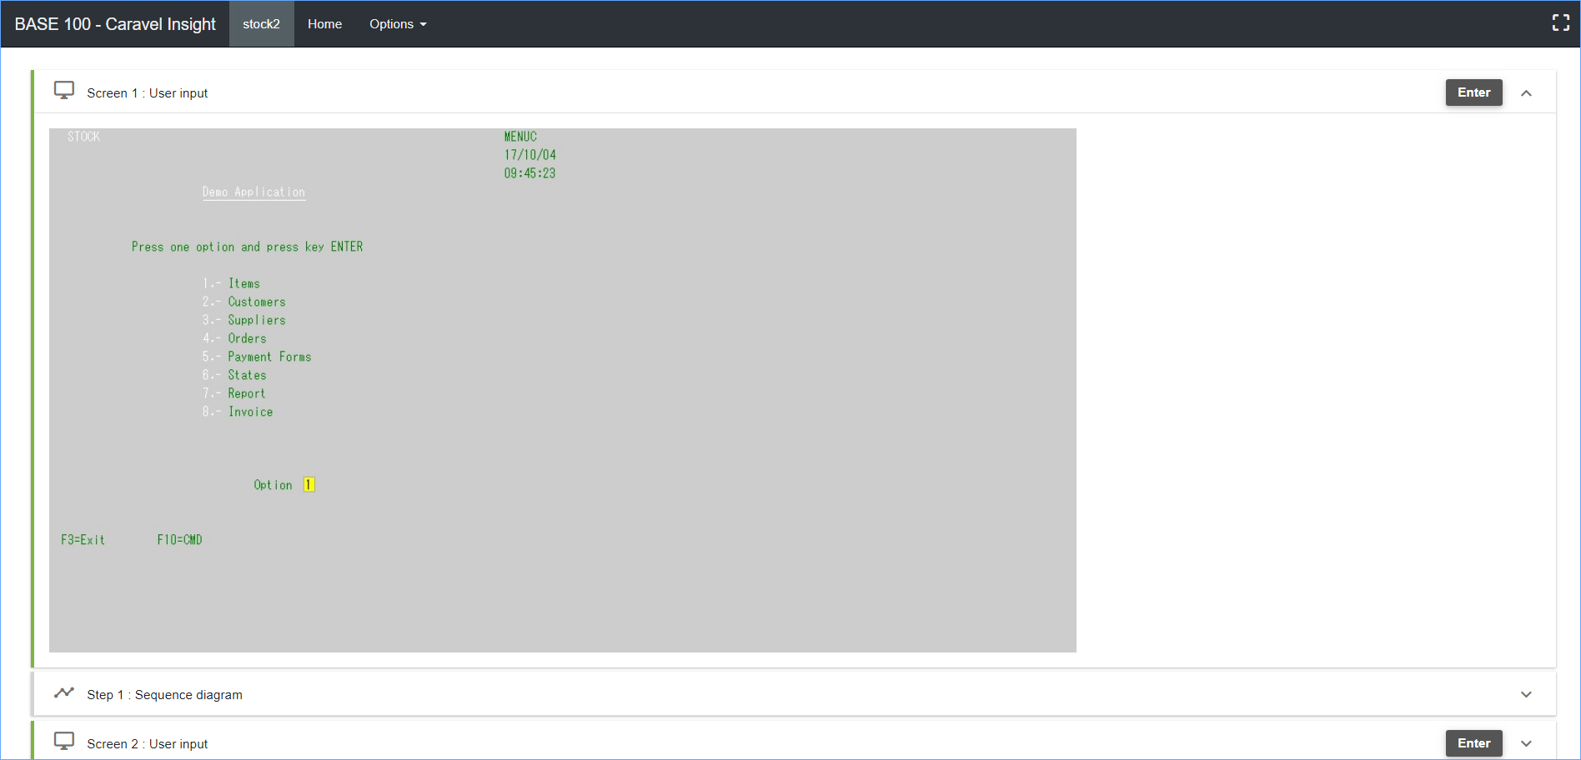

A continuación, se muestra el diagrama de secuencia correspondiente a este paso:

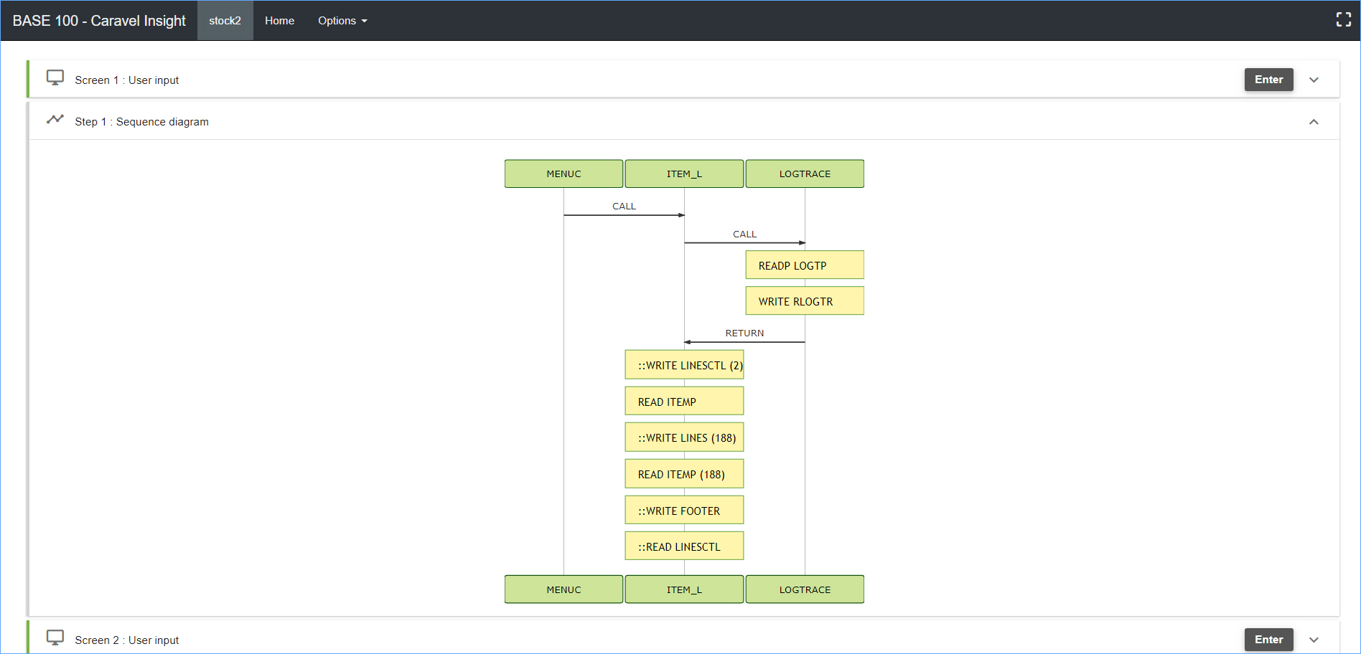

Se podrá hacer esto con cada “**Use Cases**” en el Sistema, el nivel de profundidad de en el análisis es llevado al más alto nivel de detalle para que se pueda obtener una mejor compresión de cada uno de estos.

# Apéndice A. Conceptos y Términos empleados

A lo largo de este manual se han utilizado palabras y términos con significado específico para el mismo, para ello se ha hecho una tabla con las palabras utilizadas y su significado.

|  |  |
| --- | --- |
| **Término** | **Descripción** |
| **File o Fichero** | Objetos contenedores de datos. |
| **Programas** | Elementos ejecutables que pueden ser de distintas clases: COBOL, RPG, CL, etc. |
| **Unresolved** | Se refiere a los componentes que, no perteneciendo al Sistema, son llamados por elementos de él, dando lugar a una potencial inconsistencia. |
| **Lib. (Librería)** | Fuentes de datos que utilizan ciertos elementos para funcionar. |
| **Name** | Nombre propio asignado a un elemento. |
| **Type** | Calificativo de un elemento que puede ser de distintas clases: PGM (Programas), File (Ficheros), Menús, etc. |
| **Attr. (Atributo)** | Característica propia del tipo del elemento (lenguaje empleado para crear el elemento). |
| **Elemento** | Componente de un Sistema. Son fundamentalmente programas y ficheros. Los programas pueden ser de distintos tipos y escritos en distintos lenguajes. Los ficheros, a su vez, pueden tener múltiples estructuras y en general se pueden considerar como de datos. |
| **F** | Función del elemento en dos direcciones: C/S. |
| **C. (Service Client)** | Se refiere a los elementos que proveen servicios fuera del Sistema, es decir relación máquina-humano. |
| **S. (Service Server)** | Se refiere a los elementos que proveen servicios dentro del Sistema. |
| **droplist** | O menú de tipo droplist. Es un tipo de control usado en los menús de la herramienta que, al marcarse con el ratón, despliega un conjunto de opciones seleccionables. |
| **Switch** | Botón que activa una función, se conoce también como interruptor. |
| **Cluster** | En los Sistemas de una cierta dimensión, el elevado número de objetos dificulta su uso. Un “**Cluster**” es una agrupación de objetos con el único objetivo de reducir el número de componentes visualizados y facilitar la visualización y manipulación del Sistema. |
| **Complejidad ciclomática** | Métrica cuantitativa de la complejidad lógica de un programa que va en una escala de 1-50. La puntuación se define en dependencia de las instrucciones y comandos que contienen estos elementos en su estructura. |
| **Grupos** | Algunos conjuntos de objetos, dentro de los que constituyen un Sistema, pueden tener relaciones que aconsejen agruparlos para su tratamiento conjunto o para su análisis. Estos conjuntos, que pueden ser definidos por el usuario en todo momento, se denominan Grupos.  Un caso habitual, es el de los Grupos constituidos por objetos que pertenecen a un mismo Subsistema funcional. |
| **Líneas de código** | Total, de líneas que se emplean para crear un elemento. |
| **Línea de código muerta** | Líneas de código que jamás son utilizadas por el elemento. |
| **Líneas de código de programación** | Instrucciones que manejan la información que recibe el elemento y devuelve como resultado la instrucción deseada. Éstas se emplean para crear un elemento. |
| **Líneas GOTO** | Instrucciones que se refieren a una estructura de control determinada en el código. |
| **Ficheros DSPF** | Elemento que termina reflejando información en pantalla. |
| **Ficheros PRTF** | Elemento que genera un archivo de impresión. |
| **Selection depth** | Usado junto a Edgedirection, tiene la función de definir el nivel a que se quiere llegar en la búsqueda de relaciones de un elemento con otro; los niveles son: 0, 1, 2, 3 y All. |
| **Edge direction** | Tiene la función de seleccionar la dirección en la que se relaciona un elemento con los restantes. Las direcciones son: *to* (elementos a los que llama el elemento seleccionado), *from* (elementos que llaman al elemento seleccionado) y *both* (elementos relacionados en ambas direcciones). |
| **Relación** | Es el vínculo que puede existir entre componentes dentro del Sistema. Un componente puede llamar a otro o, recíprocamente, ser llamado por otro. Esto se considera como una relación. |
| **External** | Se refiere a los componentes que, perteneciendo al Sistema, no están sin embargo incluidos en un determinado Subsistema, por lo que son externos a éste. |
| **Subsistema** | Conjunto de componentes incluidos dentro de un Sistema y que tienen en común la realización de una función aislable o identificable dentro del Sistema. |
| **Sistema** | Conjunto de componentes interrelacionados que se orientan a una funcionalidad. Suele poder dividirse en Subsistemas. Puede denominarse también Aplicación. |

# Apéndice B. Iconos de la herramienta

***Discovery*** ***View*** por ser una herramienta 100% visual presenta una variedad de iconos, por lo que se explicarán su significado a continuación:

|  |  |  |
| --- | --- | --- |
|  | Término | Descripción |
|  | **RPG Program** | Este icono representa los programas escritor en lenguaje RPG "Report program Generator".a |
|  | **ILE RPG Program** | Representa los programas **ILE RPG**, es decir los programas con entorno de lenguaje integrado, una característica de este tipo de elementos es que no son programas ejecutables y debe de ser enlazado a otros módulos. |
|  | **ILE RPG Program (Multimodule)** |  |
|  | **ILE RPG Module** |  |
|  | **CL Program** |  |
|  | **CL Program (Multimodule)** |  |
|  | **CMD (Command)** |  |
|  | **MENU Program** |  |
|  | **SRVPGM Program** | Es una especie de contenedor de módulos que guardan procedimientos y funciones enlazadas para su posterior utilización. |
|  | **Cluster** | Contenedor de elementos con propósito de ordenar y hacer más cómoda la visualización de los mismos. Es importante decir que un Clusters no es lo mismo a un Grupo. |
|  | **PF – Phisical file** | Este icono representa los ficheros física del Sistema, aquí se guardan los fuentes generados después de compilar por parte de los elementos utilizables en el Sistema. |
|  | **LF – Logical file** |  |
|  | **Data Area** |  |
|  | **DSPF – Display file** | Representa los ficheros de pantallas de la aplicación, en estos tipos de ficheros se guardan los campos necesarios entrada, salida, longitud, tipo, posición, literales, teclas de función, etc. |
|  | **PRTF – Printer file** | Representa los ficheros de impresión donde se especifica el texto y datos que se quieran imprimir. |
|  | **ICF – File** | Representa a los elementos de tipo ICF, estos elementos son utilizados para realizar operaciones de entrada y salida con dispositivos de comunicación. |
|  | **DFU Program** |  |
|  | **Unresolved File** | Representan los ficheros externos del Sistema que al ser llamados por elementos dentro del Sistema podrían generar una posible inconsistencia en el mismo. |
|  | **Unresolved Program** | Representan los programas externos del Sistema que al ser llamados por elementos dentro del Sistema podrían generar una posible inconsistencia en el mismo. |
|  | **Internal Service Program** | Programa que pertenece al Subsistema y es llamado desde un elemento externo. |
|  | **Internal Service File** | Fichero que pertenece al Subsistema y es llamado desde un elemento externo. |
|  | **Internal Client Program** | Programa que pertenece al Subsistema y llama a un elemento externo. |
|  | **Internal Client File** | Fichero que pertenece al Subsistema y llama a un elemento externo. |
|  | **Internal Client/Service program** | Programa que pertenece al Subsistema, es llamado desde un elemento externo y llama a un elemento externo. |
|  | **Internal Client/Service file** | Fichero que pertenece al Subsistema, es llamado desde un elemento externo y llama a un elemento externo. |
|  | **External Service Program** | Programas que no pertenecen al Subsistema y es llamado por un elemento interno. |
|  | **External Service File** | Fichero que no pertenecen al Subsistema y es llamado por un elemento interno. |
|  | **External Client Program** | Programas que no pertenecen al Subsistema y llama un elemento interno. |
|  | **External Client File** | Fichero que no pertenecen al Subsistema y llama un elemento interno. |
|  | **External Client/Service program** | Programa que no pertenece al Subsistema, es llamado desde un elemento interno y llama a un elemento interno. |
|  | **External Client/Service file** | Fichero que no pertenece al Subsistema, es llamado desde un elemento interno y llama a un elemento interno. |

# Apéndice C. Acciones con el ratón y teclado

Se describen las acciones que se podrán ejecutar utilizando el ratón o teclado. A continuación, se muestran.

### Acciones con el ratón

* **Ver información de un elemento:** Al pasar el cursor sobre un elemento se muestra información del mismo (nombre y descripción).
* **Seleccionar un elemento:** Para seleccionar un elemento se debe pulsar sobre el elemento deseado la tecla izquierda del ratón. Se pueden seleccionar varios elementos al mantener la tecla [**Ctrl**] del teclado y pulsar con la tecla izquierda del ratón los elementos deseados.
* **Desplazar** **la** **estructura:** Para desplazar la gráfica que se refleja en el “**Panel de visualización**”, se debe en cualquier parte de este panel y luego arrastrar el ratón en la dirección deseada.
* **Ampliar** **o** **disminuir** **el tamaño de la gráfica**: Para cambiar el tamaño de la gráfica se tiene que girar la rueda del ratón, hacia arriba para aumentar o hacia abajo para disminuir.
* **Seleccionar** **un** **Grupo** **de** **elementos:** Para seleccionar un Grupo de elementos se debe pulsar con el botón derecho del ratón en cualquier parte del “**Panel de visualización**” y arrastrar el ratón sobre el Grupo de elementos que se quiera seleccionar.
* **Abrir o cerrar *Clusters:*** Para abrir un Cluster pulsar dos veces sobre él. Para cerrarlo, se debe pulsar sobre el elemento al que pertenezca el Cluster*.*
* **Opciones Activate Context Menú:** Pulsando el botón derecho del ratón se muestra un menú contextual de la herramienta.

### Acciones con el teclado

| **Función directa a:** | **Combinación de teclas** |
| --- | --- |
| **Show Objects size** | [Alt + Z] |
| **Show Objects complexity** | [Alt + C] |
| **Restore image sizes** | [Alt + N] |
| **Open all Clusters** | [Alt + 0] |
| **Close all Clusters** | [Alt + 1] |
| **Open Clusters** | [Ctrl + 0] |
| **Close Clusters** | [Ctrl + 1] |
| **Start nodes** | [Alt + S] |
| **End nodes** | [Alt + E] |
| **All nodes** | [Alt + A] |
| **Orphan nodes** | [Alt + O] |
| **Isolated nodes** | [Alt + I] |
| **Reused nodes** | [Alt + R] |
| **Dead code** | [Alt + D] |